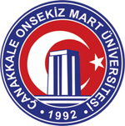

ÇANAKKALE ONSEKİZ MART ÜNİVERSİTESİ

SİYASAL BİLGİLER FAKÜLTESİ/ ENSTİTÜSÜSÜ

SİYASET BİLİMİ VE KAMU YÖNETİMİ BÖLÜMÜ

2025 YILI ÖZ DEĞERLENDİRME RAPORU

Prof. Dr. Erhan GÜMÜŞ (Başkan)
Prof. Dr. Ahmet TUNÇ Üye)
Dr. Öğretim Üyesi Ömer Faruk KARAMAN Üye)

01/01/2025-19/01/2026

İÇİNDEKİLER
PROGRAMA AİT BİLGİLER 2
1.ÖĞRENCİLER 2
2-PROGRAM EĞİTİM AMAÇLARI 5
3-PROGRAM ÇIKTILARI 9
4-SÜREKLİ İYİLEŞTİRME 10
5-EĞİTİM PLANI 11
6-ÖĞRETİM KADROSU 15
7-ALTYAPI 16
8-KURUM DESTEĞİ VE PARASAL KAYNAKLAR 19
9-ORGANİZASYON VE KARAR ALMA SÜREÇLERİ 21
SONUÇ 22

PROGRAMA AİT BİLGİLER
GİRİŞ
Bu Öz Değerlendirme Raporu, Çanakkale Onsekiz Mart Üniversitesi Siyasal Bilgiler Fakültesi Siyaset Bilimi ve Kamu Yönetimi Bölümü’nün eğitim-öğretim kalitesini geliştirebilmesi ve hızla değişen akademik ve toplumsal koşullara uyum sağlayabilmesi amacıyla ihtiyaç duyduğu stratejik gereksinimleri ortaya koymak üzere hazırlanmıştır. Rapor, iç ve dış paydaşlardan elde edilen geri bildirimler doğrultusunda bölümün mevcut durumunu değerlendirmeyi hedeflemektedir. Bu kapsamda tespit edilen sorunlar ve eksiklikler ele alınarak, kapsamlı bir değerlendirme sonucunda gerekli düzenleme ve güncellemelerin ilerleyen aşamalarda hayata geçirilmesi öngörülmektedir. Öz Değerlendirme Raporu aracılığıyla bölümün sahip olduğu imkânların belirlenmesi ve bu imkânların mevcut sorunların çözümünde ne ölçüde etkin biçimde kullanılabildiğinin değerlendirilmesi amaçlanmaktadır.
Çanakkale Onsekiz Mart Üniversitesi Siyasal Bilgiler Fakültesi Siyaset Bilimi ve Kamu Yönetimi Bölümü Kalite Komisyonu tarafından hazırlanan bu rapor, bölümün mevcut durumunun analiz edilmesi, karşılaşılan sorunların tespit edilmesi ve yürütülen faaliyetlerin yeterlilik düzeyinin ortaya konulması açısından önem taşımaktadır.
Amaç
Raporun temel amacı, bölümün sahip olduğu imkânlar ile yürüttüğü faaliyetler arasındaki uyumu, diğer bir ifadeyle bölümün genel yeterlilik düzeyini belirlemektir. Bunun yanı sıra, Siyaset Bilimi ve Kamu Yönetimi Programı’nın mevcut ve gelecekteki rekabet koşullarıyla uyumunun değerlendirilmesine yönelik kapsamlı bir öz değerlendirme yapılması hedeflenmektedir. Rapor aracılığıyla, değişen koşullara uyum sağlama kapasitesinin artırılması, mevcut potansiyelin ortaya konulması ve bölümün bölgesel ölçekte tercih edilirliğinin güçlendirilmesi yoluyla üniversitenin sürdürülebilir rekabet avantajına katkı sunulması amaçlanmaktadır.
Kapsam
Bu dokümanda yer alan bilgiler, Çanakkale Onsekiz Mart Üniversitesi Siyasal Bilgiler Fakültesi Siyaset Bilimi ve Kamu Yönetimi Bölümü’nün örgün öğretim ve ikinci öğretim lisans programlarını kapsamaktadır. Doküman, Öz Değerlendirme Komisyonu üyeleri tarafından tüm iç ve dış paydaşlardan alınan görüş ve öneriler dikkate alınarak hazırlanmıştır.
Uygulama Planı
Program danışmanlığı koordinasyonunda yürütülen bu süreçte, öncelikle alanında uzman öğretim elemanları arasından üç kişiden oluşan bir öz değerlendirme komisyonu oluşturulmuştur. Daha sonra komisyon tarafından iç ve dış paydaşlardan gerekli bilgi ve görüşler toplanarak raporun hazırlanmasına katkı sağlanmıştır.
Komisyon Üyeleri
Prof. Dr. Erhan GÜMÜŞ (Başkan)
erhang@comu.edu.tr
Prof. Dr. Ahmet TUNÇ (Üye)
ahmet.tunc@comu.edu.tr
Dr. Öğr. Üyesi Ömer Faruk KARAMAN (Üye)
omerfaruk.karaman@comu.edu.tr
Programın Kısa Tarihçesi ve Sahip Olduğu İmkânlar
3 Temmuz 1992 tarihinde, 3837 sayılı kanunla kurulan Çanakkale Onsekiz Mart Üniversitesi, 1992-1993 Eğitim-Öğretim yılında Trakya Üniversitesi'nden devredilen Çanakkale Eğitim Fakültesi, Çanakkale Meslek Yüksekokulu ve Biga Meslek Yüksekokulu ile eğitim-öğretim hayatına başlamıştır. 1 Lisansüstü Eğitim Enstitüsü, 18 Fakülte, 3 Yüksekokul, 13 Meslek Yüksekokulu ile beraber üniversitemiz toplam 35 eğitim birimine ulaşmıştır. Bunların yanı sıra; Türkiye’nin en iyi kütüphanelerinden birisine sahiptir.
Çanakkale Onsekiz Mart Üniversitesi, Siyasal Bilgiler Fakültesi bünyesinde 2012 yılında kurulan Siyaset Bilimi ve Kamu Yönetimi Bölümü günümüzde, Kentleşme ve Çevre Sorunları, Yönetim Bilimleri, Hukuk Bilimleri ile Siyaset ve Sosyal Bilimler olmak üzere toplam dört anabilim dalı ile öğretim faaliyetlerine devam etmektedir.
Bölüm, 4 yıllık Lisans eğitimi ve isteğe bağlı 1 yıllık yabancı dil eğitimi içermektedir. Bölüme bağlı tezli ve tezsiz yüksek lisans programları ile doktora programı bulunmaktadır. “2025-2026 Eğitim Öğretim Yılı” itibariyle lisans eğitimine devam eden öğrenci sayısı 527’dir. Bu öğrencilerin 346’sı örgün öğretim, 181’i ikinci öğretim sınıflarına kayıtlıdır. Programdan mezun olabilmek için öğrencilerin; öğretim programlarındaki tüm derslerden 4.00 üzerinden en az 2.00 Genel Not Ortalamasına sahip olmaları ve 240 AKTS kredisi almaları zorunludur.
Programın Öğretim Yöntemi, Eğitim Dili ve Öğrenci Kabulü
Siyaset Bilimi ve Kamu Yönetimi Lisans Programı, örgün ve ikinci öğretim şeklinde sürdürülmektedir. Siyaset Bilimi ve Kamu Yönetimi Bölümü’ne Yükseköğretim Kurumları Sınavı (YKS), TYT puanı ile örgün öğretime 50 kişilik kontenjan ayrılmıştır.
Programın süresi 4 yıl, öğrenim dili Türkçedir. Programda yer alan zorunlu dersler Türkçe olup zorunlu mesleki yabancı dillerle beraber bazı seçmeli dersler İngilizce olarak yürütülmektedir. Programa kayıt yaptıran öğrenciler isteğe bağlı olarak Hazırlık sınıfı okuyabilmektedir.
Programın ilk yılında fakültenin diğer programları ile ortak program yürütülmekte olup, ikinci yıl itibariyle teorik bilgilere ağırlık verilmektedir. Zorunlu derslerin yanı sıra, öğrenciler her dönem belirlenen seçmeli derslerden istedikleri üç tanesini almaktadırlar.
Program çerçevesinde, genelde bir ara sınav ve bir dönem sonu sınavı ile dönem değerlendirmesi yapılmakta, gerektiğinde ödev ve projeler de öğrencilerden istenmektedir.
Derslerin kredisi hem ders kredi sistemine hem de Avrupa Kredi Transfer Sistemine (AKTS) yönelik olarak belirtilmektedir. Derslere ilişkin notlar Çanakkale Onsekiz Mart Üniversitesi’nin bilgi sistemine (UBYS) kaydedilmekte ve öğrenciler bu sistem üzerinden notlarına ulaşabilmektedir. Öğrencilerin başarıyla programı tamamlayabilmesi için toplamda 143 krediyi, 240 AKTS’yi tamamlamaları gerekmektedir.
Programın İdari Yapısı Öğretim Kadrosu
Siyaset Bilimi ve Kamu Yönetimi bölümü, Kentleşme ve Çevre Sorunları, Yönetim Bilimleri, Hukuk Bilimleri ile Siyaset ve Sosyal Bilimler olmak üzere toplam dört anabilim dalı ile öğretim faaliyetlerine devam etmektedir. 4 Anabilim dalında 4’ü profesör, 1 doçent, 3’ü doktor öğretim üyesi, 5’i araştırma görevlisi olmak üzere toplam 13 akademik personel bulunmaktadır.
Siyaset Bilimi ve Kamu Yönetimi Bölümü’ne ait öğretim kadrosunun mevcut durumuna yönelik detaylı bilgiler aşağıdaki içeriklerde bilgilerinize sunulmuştur.
Programın Vizyon ve Misyonu
Programın Misyonu: Siyaset Bilimi ve Kamu Yönetimi Bölümü, evrensel değerler perspektifinde, bilim, bilgi, kültür ve sanat birikiminden yararlanarak, mesleki bilgi ve becerilerini ülke kalkınmasını sağlama amacı doğrultusunda kullanan, düşünen, sorgulayan, toplumsal problemlere duyarlı, örf ve adetlerine saygılı olan, yüksek iletişim becerilerine sahip öğrenciler yetiştirmeyi misyon edinmiştir. Fakültemiz, araştıran, üreten, bilinçli tüketen, Türkiye’nin ve dünyanın değişen ve gelişen ekonomik, sosyal, siyasi ve politik olaylarını takip eden, yerel ve küresel değişimleri iyi analiz eden, farklı sektörlerdeki firma ve kurumları yönetebilen entelektüel birikimli bireyler yetiştirme görev ve sorumluluğu bilinciyle faaliyetlerini sürdürmektedir.
Programın Vizyonu: Siyaset Bilimi ve Kamu Yönetimi Bölümünün vizyonu ise küresel rekabet ortamında, kamu, özel sektör ve sivil toplum kuruluşlarının ihtiyaçlarına cevap verecek nitelikleri taşıyan, girişimci ve stratejik karar alma becerisine sahip olan, sanayi ve hizmet sektöründeki işletmeler, kurum ve kuruluşlarda verimliliği sağlamayı ilke edinen donanımlı bireyler yetiştiren, bölge ve ülke kalkınması için çalışmalar ve projeler üreten ve bilim dünyasının nitelikli bir üyesi olarak ulusal ve uluslararası firma ve kuruluşlarla işbirliği yapmak suretiyle her alanda katkı sunan bir Fakülte olmaktır.
Programın Amacı
Siyaset Bilimi ve Kamu Yönetimi bölümü; öğrencilerin evrensel değerler perspektifinde edindikleri donanımlarıyla mesleki bilgi ve becerilerini ülkenin geleceği ve kalkınması yönünde kullanan, düşünen, sorgulayan, toplumsal problemlere duyarlı yaşamın her alanında yetkin bireyler olmasını sağlamaktadır.
Eğitim Amaçlarımız
1. Kamu sektöründe farklı kademelerde sorumluluk alabilecek şekilde teorik bilgi birikimine hakim olan ve bunların uygulama ile bağlantısını kurabilecek yetkinliğe sahip olan,
2. Farklı disiplinlerdeki özel sektör çalışma alanlarında yönetici pozisyonlarında görev alabilecek şekilde sorumluluk ve yetkinliğe sahip olan,
3. Sahip olduğu akademik yabancı dil ile bölgesel ve küresel çaptaki sorunları muhakeme edebilecek,
4. Ulusal ve uluslararası alanda, alanına özgü bilimsel araştırmalar yapabilecek bireyler yetiştirmektir.
Programın Hedefi
Siyaset Bilimi ve Kamu Yönetimi; siyasal, sosyal ve ekonomik süreçleri ve bunların ulusal ve uluslararası alanlarla ilgili konularda daha bilinçli, rasyonel ve yapıcı katılımlar sunan ve yönetim yapıları arasında karşılaştırmalı analizler yapacak bireylere dönüşümlerini amaçlamaktadır.
Kazanılan Derece
Siyaset Bilimi ve Kamu Yönetimi Bölümünü bitiren öğrenciler lisans diploması almaya hak kazanmakla birlikte ayrıca “kamu yönetimi” meslek elemanı unvanı almaya hak kazanmaktadırlar. Bu programdan mezun olabilmek için öğrencilerin; Öğretim programlarındaki tüm derslerden 4.00 üzerinden en az 2.00 Genel Not Ortalamasına sahip olmaları ve 240 AKTS kredisi almaları zorunludur. Genel not ortalaması ise yerel krediye göre hesaplanmaktadır.
Öğrencilerin Programı Seçerken Sahip Olması Gereken Yetkinlikler
Öğrencilerin siyaset bilimi ve kamu yönetimi lisans programlarına kayıt yaptırabilmeleri için öncelikle bir lise mezunu olmaları gerekmektedir. Bu şartın dışında programı tercih edecek olan öğrencilerin aşağıdaki özelliklere sahip olmaları hem derslerdeki hem de mezuniyet sonrası iş yaşamlarındaki başarılarını olumlu anlamda etkileyecektir;
Liderlik vasıflarına sahip olmak,
Sosyal ve kültürel iletişim becerilerine sahip olmak,
İletişimi kuvvetli olmak,
Tarih, sosyoloji, siyaset, kent ve hukuk konularındaki güncel gelişmelere meraklı olmak,
Okumayı, araştırmayı ve dinlemeyi sevmek,
Sorunlara çözüm odaklı yaklaşabilmek,
İş organizasyonu/planı yapabilme kabiliyetine sahip olmak,
Takım çalışması ve işbirliğine yatkın olmak
Öğrencilerin Öğrenimleri Sonunda Sahip Olacağı Yetkinlikler
Programın çıktıları;
Siyaset Bilimi ve Kamu Yönetimi program çıktıları, gerekli bilgi, beceri ve davranış bileşenleri etrafında eğitim amaçlarına ulaşabilmeye ilişkin atılan adımların tümünü ifade eder.
Siyaset Bilimi ve Kamu Yönetimi Bölümü, programa yönelik eğitim planında güncellemeler yaparak program çıktılarının sağlanma düzeyini dönemsel olarak belirlemektedir. Eğitim planının belirlenmesinde 2025 yılı itibariyle bölüm içi akademisyen-öğrenci buluşmaları ile öğrencilerin de görüş ve talepleri dikkate alınmaktadır. Kamu Yönetimi alanında çağın tüm gereklilikleri göz önünde bulunularak, ders programı dönemsel olarak güncellenmektedir.
Siyaset Bilimi ve Kamu Yönetimi bölümünün lisans öğrenimi için tanımlanan program çıktıları şu şekildedir:
1. Siyaset, devlet ve yönetime ilişkin kavramsal çerçeveye hâkim olur.
2. Küreselleşme bağlamında değişen kamu yönetimi olgusu ile Türkiye’deki uygulamaları arasında bağlantılar kurar.
3. Türk kamu yönetiminin geçmişten günümüze yaşadığı gelişim sürecini kavrar.
4. Siyaset ve yönetime ilişkin ulusal ve uluslararası faaliyetlerle ilgili hukuki çerçeveyi yaptığı işle ilişkilendirme becerisine sahip olur.
5. Farklı disiplinlerdeki yaklaşımlar ile ilişkiler kurmayı öğrenir.
6. Kent ve çevre sorunlarına dair ulusal, bölgesel ve küresel çapta ortaya çıkan sorunlara ilişkin bilgi edinir.
7. Bilimsel araştırma yöntemleri ile alanıyla ilgili sorunlara çözüm arayacak araştırmalar yapar.
Programın Mevcut Öğrenci Profili
Bölümümüz, üç milyondan fazla kamu personeline sahip olan ülkemizde doğal olarak rağbet gören kamu yönetimi bölümleri arasında yer almaktadır. Başta ülkemizin her bölgesinden olmak üzere, KKTC, Orta Asya Türk Devletleri ve diğer yabancı ülkelerden öğrenciler tarafından tercih edilmekle birlikte Mevlana, Farabi ve Erasmus gibi öğrenci değişim programları sayesinde de uluslararası bir öğrenci profiline sahip durumdadır.
Bölümümüz öğrencilerinin mezun oldukları liseler, Fen Lisesi, Anadolu Lisesi, Düz Lise, Anadolu Teknik Lisesi, Meslek Lisesi, Temel Lise, Anadolu İmam Hatip ve İmam Hatip Lisesi olarak büyük çeşitlilik göstermektedir.
2025 yılında yapılan Merkezi Yerleştirme Sınavı istatistiklerine göre, Siyaset Bilimi ve Kamu Yönetimi Bölümü, YÖK tarafından ayrılan 53 kişilik kontenjanın tamamını doldurmayı başarmıştır. 2025 yılında bölüme yerleşen 53 öğrencinin 30’u kız, 23’ü erkektir.
Program Mezunlarının Mesleki Profili
Siyaset Bilimi ve Kamu yönetimi bölümü mezunları kamu kurumlarında, özel iş yerlerinde ve sivil toplum kuruluşlarında görev alabilmekte, ayrıca gerekli şartları sağlayabilmeleri hâlinde formasyon eğitimini tamamladıkları takdirde diğer İİBF bölümlerinin aksine öğretmen olabilmektelerdir.
Bölümümüzden mezun olan öğrenciler meslek hayatlarında üst düzey, idarî ve alt kadrolarda görevler alabilmekte veya bölümü belirli bir başarı seviyesinin üstünde bitirmeleri durumunda akademisyen olabilmektelerdir.
Bölümümüzün mezunları mezun portalı aracılığıyla takip edilmektedir.
Programın Paydaşları
Günümüzde paydaşlarla etkileşimin katkıları açıkça ortaya konulmuş bulunmaktadır. Bölümümüz de sağlamakta olduğu eğitimin kalitesinin arttırılması, modern eğitimdeki dönüşüm ve gelişimlerin sağladığı farklılaşmanın hem fikir hem de teknoloji bakımından bölüm portföyüne katılabilmesi adına çeşitli paydaşların etkileşimine ihtiyaç duymaktadır.
Bu kapsamda paydaşlar arasında aşağıdaki kurum ve gruplar sayılabilir:
Valilik, kaymakamlık
İl ve ilçe belediyeleri
İl ve ilçede yer alan diğer resmî kuruluşlar
Yüksek Öğretim Kurulu, TÜBİTAK
Üniversitelerarası Kurul Başkanlığı (ÜAK)
Ulusal ve Uluslararası Eğitim ve Araştırma Kurumları
Özel Sektör Kuruluşları
Sivil Toplum Kuruluşları
Akademik personelimiz ve aileleri
İdarî personelimiz ve aileleri
Öğrencilerimiz ve aileleri
Mezunlarımız ve aileleri
ÇOMÜ bünyesinde yer alan diğer akademik ve idari birimler ile bu birimlerde görev yapan personel
Programın İletişim Bilgileri
Çanakkale Onsekiz Mart Üniversitesi, Siyasal Bilgiler Fakültesi
Siyaset Bilimi ve Kamu Yönetimi Bölümü
Terzioğlu Yerleşkesi
Çanakkale / Merkez, 17100
Tel: 0 (286) 218 00 18 – (12087)
Prof. Dr. Erhan GÜMÜŞ
Ana Bilim Dalı Başkanı
E-mail: erhang@comu.edu.tr
Kanıtlar
http://sbky.sbf.comu.edu.tr

https://sbf.comu.edu.tr/personel/akademik-kadro-r11.html

http://sbky.sbf.comu.edu.tr/hakkimizda/amaclar-ve-hedefler-r13.html

https://www.mevzuat.gov.tr/mevzuat?MevzuatNo=19649&MevzuatTur=8&MevzuatTertip=5
https://sbf.comu.edu.tr/kalite-guvence-komisyonu-ve-faaliyetleri-r68.html

https://ubys.comu.edu.tr/GTS/Portal/home/index#section3000901

https://omik.comu.edu.tr/

http://sbky.sbf.comu.edu.tr/kalite-guvencesi-ve-ic-kontrol/paydas-iliskileri-r20.html

https://ubys.comu.edu.tr/AIS/OutcomeBasedLearning/Home/Index?id=6808&culture=tr-TR

https://sbf.comu.edu.tr/
http://sbky.sbf.comu.edu.tr/kalite-guvencesi-ve-ic-kontrol/swot-analizi-r16.html
http://sbky.sbf.comu.edu.tr/hakkimizda/misyon-vizyon-r12.html
https://yokatlas.yok.gov.tr/lisans.php?y=102710748

https://yokatlas.yok.gov.tr/lisans.php?y=102730364

Kanıtlar

Durum | ☐ Uygulama Yok  ☐ Olgunlaşmamış Uygulama  ☐ Örnek Uygulama

1.ÖĞRENCİLER
1.1-Programa kabul edilen öğrenciler, programın kazandırmayı hedeflediği çıktıları (bilgi, beceri ve davranışları) öngörülen sürede edinebilecek altyapıya sahip olmalıdır. Öğrencilerin kabulünde göz önüne alınan göstergeler izlenmeli ve bunların yıllara göre gelişimi değerlendirilmelidir.
Öğrencilerin Ölçme, Seçme ve Yerleştirme Merkezi (ÖSYM) tarafından gerçekleştirilen Yükseköğretim Kurumları Sınavı (YKS – AYT/TYT) puanları her yıl düzenli olarak dikkate alınmakta ve bu veriler doğrultusunda durum analizi yapılmaktadır. Söz konusu analiz yalnızca taban ve yerleştirme puanlarıyla sınırlı tutulmamakta; bölümün diğer üniversitelerdeki eşdeğer programları da değerlendirme sürecine dâhil edilmektedir. Bu kapsamda özellikle bölgesel tercih eğilimleri göz önünde bulundurularak karşılaştırmalı analizler yapılmakta ve olası gelişim alanları tespit edilmektedir. Ayrıca yabancı öğrenci kapasitesi düzenli olarak izlenmekte, bu kapasitenin artırılmasına yönelik istatistiki veriler analiz edilerek gerekli değerlendirmeler yapılmaktadır.
Kanıtlar:
https://yokatlas.yok.gov.tr/lisans.php?y=102710748

https://yokatlas.yok.gov.tr/lisans.php?y=102730364
Durum | ☐ Uygulama Yok  ☐ Olgunlaşmamış Uygulama  ☐ Örnek Uygulama

1.2-Yatay ve dikey geçişle öğrenci kabulü, çift ana dal, yan dal ve öğrenci değişimi uygulamaları ile başka kurumlarda ve/veya programlarda alınmış dersler ve kazanılmış kredilerin değerlendirilmesinde uygulanan politikalar ayrıntılı olarak tanımlanmış ve uygulanıyor olmalıdır.
Yatay geçiş ve dikey geçişle öğrenci kabulü, çift anadal, yandal ve öğrenci değişim programlarına yönelik düzenlemeler aşağıda yer alan yönetmelik ve yönergelere uygun olarak gerçekleştirilmektedir:
- Yükseköğretim Kurumlarında Önlisans ve Lisans Düzeyindeki Programlar Arasında Geçiş, Çift Anadal, Yan Dal ile Kurumlar Arası Kredi Transferi Yapılması Esaslarına İlişkin Yönetmelikte Değişiklik Yapılmasına Dair Yönetmelik
- Çanakkale Onsekiz Mart Üniversitesi Yandal Programı Yönergesi
- Çanakkale Onsekiz Mart Üniversitesi Avrupa Birliği Eğitim ve Gençlik Programları LLP/Erasmus Programı ve Uluslararası Antlaşmalar ile Gelen Yabancı Öğrenciler Yönergesi
- Yükseköğretim Kurumları Arasında Öğrenci ve Öğretim Üyesi Değişim Programına İlişkin Yönetmelik
- Mevlâna Değişim Programına İlişkin Yönetmelik
Kanıt 1: Yükseköğretim Kurumlarında Önlisans ve Lisans Düzeyindeki Programlar Arasında Geçiş, Çift Anadal, Yandal ile Kurumlar Arası Kredi Transferi Yapılması Esaslarına İlişkin Yönetmelikte Değişiklik Yapılmasına Dair Yönetmelik
https://www.resmigazete.gov.tr/eskiler/2021/04/20210409-17.htm
Kanıt 2: Çanakkale Onsekiz Mart Üniversitesi Yandal Programı Yönergesi
https://mevzuat.comu.edu.tr/files/yonergeler/yonerge-39.pdf
Kanıt 3: Çanakkale Onsekiz Mart Üniversitesi Avrupa Birliği Eğitim ve Gençlik Programları LLP/Erasmus Programı ve Uluslararası Antlaşmalar ile Gelen Yabancı Öğrenciler Yönergesi
https://mevzuat.comu.edu.tr/files/yonergeler/yonerge-1.pdf
Kanıt 4: Yükseköğretim Kurumları Arasında Öğrenci ve Öğretim Üyesi Değişim Programına İlişkin Yönetmelik
https://www.resmigazete.gov.tr/eskiler/2021/04/20210409-17.htm
Kanıt 5: Mevlâna Değişim Programına İlişkin Yönetmelik
https://mevlana.yok.gov.tr/Documents/mevzuat/Mevlana_Yonetmelik_002.PDF.pdf

Kanıt 6: Mevlana Değişim Programı Kapsamında Yükseköğretim Kurumlarına Aktarılacak Tutarların Kullanımı, Muhasebeleştirilmesi, Yapılacak Ödemeler İle İlgili Diğer Hususlara İlişkin Esas Ve Usuller
https://mevlana.yok.gov.tr/Documents/mevzuat/Mevlana_Esas_Ve_Usuller_002.PDF.pdf

Yatay Geçiş, Dikey Geçiş, Yandal ve Çift Anadal Bilgileri
Akademik Yıl | Yatay Geçiş Yapan Öğrenci Sayısı | Dikey Geçiş Yapan Öğrenci Sayısı | Yandal Yapan Öğrenci Sayısı | Çift Ana Dal Yapan Öğrenci Sayısı
2024 | 5 | 5 | 0 | 0
2022 | 17 | 6 | 0 | 0
2021 | 12 | 5 | 0 | 0
2020 | 8 | 6 | 0 | 0
2019 | 14 | 3 | 0 | 0

Yatay geçişle öğrenci kabulü yönelik düzenlemeleri ve uygulamalar
Açıklama:
Yatay geçiş yoluyla kayıt yaptıran öğrencilerin, geldikleri yükseköğretim kurumundan temin ettikleri ıslak imzalı transkriptler akademik personel tarafından incelenmekte; içerik ve kazanım bakımından eşdeğer olduğu tespit edilen dersler muafiyet kapsamında değerlendirilerek kayıt altına alınmaktadır. Bu süreçte özellikle AKTS ve kredi uyumu esas alınmakta, gerekli görülen durumlarda öğrencinin mağduriyet yaşamaması amacıyla birden fazla ders birleştirilerek kredi tamamlanmakta ve ilgili dersten muafiyet sağlanmaktadır.
Lisans ve lisansüstü öğrenci değişim programları ile sağlık nedenlerine bağlı olarak uygulanan özel öğrencilik statüsüne ilişkin işlemler de aynı ilkeler çerçevesinde yürütülmektedir. Bölümün tabi olduğu uygulama ve esaslar, ilgili yönergeler doğrultusunda belirlenmektedir. Öğrencilerin, bölümün web sitesinde ilan edilen duyuruları takip ederek gerekli belgeleri başvuru tarihleri içerisinde teslim etmeleri, başvuru sürecinin tamamlanması açısından yeterli kabul edilmektedir.
Geçiş yapan öğrencilerin ilk kaydoldukları yarıyıla ilişkin ders seçimleri ve kayıt yenileme işlemleri Öğrenci İşleri tarafından gerçekleştirilmektedir. İntibak işlemlerinin tamamlanmasının ardından öğrencinin, geçiş yaptığı yarıyıldaki derslerin seçim ve kayıt süreçlerinden sorumlu öğretim elemanı ile görüşmesi sağlanmakta; öğrenci, muaf tutulduğu dersler dışında kalan dersleri alması gerektiği konusunda bilgilendirilmektedir.

Kanıt 1: Yatay Geçiş Şartları
https://ogrenciisleri.comu.edu.tr/kosullar.html
Kanıt 2: Kurumlararası Başarı Durumuna Göre Yatay Geçiş Takvimi ve Başvuru Koşulları
https://ogrenciisleri.comu.edu.tr/basari-durumuna-gore-kurumlar-arasi-r42.html
Ek : Yükseköğretim Kurumlarında Önlisans ve Lisans Düzeyindeki Programlar Arasında Geçiş, Çift Anadal, Yan Dal ile Kurumlar Arası Kredi Transferi Yapılması Esaslarına İlişkin Yönetmelikte Değişiklik Yapılmasına Dair Yönetmelik
https://www.resmigazete.gov.tr/eskiler/2021/04/20210409-17.htm
Dikey öğrenci kabulü yönelik düzenlemeleri ve uygulamalar
Açıklama:
Dikey geçiş yoluyla kayıt yaptıran öğrencilerin, geldikleri yükseköğretim kurumundan temin ettikleri ıslak imzalı transkriptler akademik personel tarafından incelenmekte; içerik ve kazanım bakımından eşdeğer olduğu belirlenen dersler muafiyet kapsamında değerlendirilerek kayıt altına alınmaktadır. Bu süreçte AKTS ve kredi uyumu temel ölçütler olarak dikkate alınmakta, gerekli görülen durumlarda öğrencinin mağduriyet yaşamaması amacıyla birden fazla ders birleştirilerek kredi tamamlanmakta ve ilgili dersten muafiyet sağlanmaktadır.
Lisans ve lisansüstü öğrenci değişim programları ile sağlık nedenlerine bağlı olarak uygulanan özel öğrencilik statüsüne ilişkin işlemler de aynı ilke ve esaslar çerçevesinde yürütülmektedir. Bölümün tabi olduğu uygulama ve kurallar, ilgili mevzuat ve yönergeler doğrultusunda belirlenmektedir. Öğrencilerin, bölümün web sitesinde ilan edilen duyuruları takip ederek gerekli belgeleri başvuru tarihleri içerisinde ibraz etmeleri, başvuru sürecinin tamamlanması açısından yeterli kabul edilmektedir.
Geçiş yapan öğrencilerin ilk kaydoldukları yarıyıla ilişkin ders seçimleri ve kayıt yenileme işlemleri Öğrenci İşleri tarafından gerçekleştirilmektedir. İntibak işlemlerinin tamamlanmasının ardından öğrenci, geçiş yaptığı yarıyıldaki derslerin seçim ve kayıt süreçlerinden sorumlu öğretim elemanı ile görüşmeye yönlendirilmekte; muaf tutulduğu dersler dışında kalan dersleri alacak şekilde bilgilendirilmektedir.
Ek : Yükseköğretim Kurumlarında Önlisans ve Lisans Düzeyindeki Programlar Arasında Geçiş, Çift Anadal, Yan Dal ile Kurumlar Arası Kredi Transferi Yapılması Esaslarına İlişkin Yönetmelikte Değişiklik Yapılmasına Dair Yönetmelik
https://www.resmigazete.gov.tr/eskiler/2021/04/20210409-17.htm
Çift Anadal programlarına yönelik düzenlemeleri ve uygulamalar
Açıklama:
Siyaset Bilimi ile Siyaset Bilimi ve Kamu Yönetimi bölümlerinde hâlihazırda çift anadal programı uygulaması bulunmamaktadır. Bununla birlikte, çift anadal programının hayata geçirilmesi bölümün uzun vadeli hedefleri arasında yer almaktadır. Ancak mevcut aşamada, bu programın uygulanabilmesi için diğer bölümlerle koordineli ve kapsamlı çalışmaların yürütülmesi gerekliliği nedeniyle, çift anadal programının kısa vadede hayata geçirilmesi mümkün görünmemektedir.
Ek : Yükseköğretim Kurumlarında Önlisans ve Lisans Düzeyindeki Programlar Arasında Geçiş, Çift Anadal, Yan Dal ile Kurumlar Arası Kredi Transferi Yapılması Esaslarına İlişkin Yönetmelikte Değişiklik Yapılmasına Dair Yönetmelik

https://www.resmigazete.gov.tr/eskiler/2021/04/20210409-17.htm

Yandal programlarına yönelik düzenlemeleri ve uygulamalar
Açıklama:
Siyaset Bilimi ve Kamu Yönetimi Bölümü ile İşletme ve İktisat bölümleri arasında yandal programına ilişkin uyumlulaştırma çalışmaları sürdürülmektedir. İşletme ve İktisat bölümleriyle yürütülen bu süreç henüz devam etmekte olup, yandal programının en kısa sürede tamamlanarak öğrencilerin bu haklara ilişkin bilgilendirilmesi hedeflenmektedir.
Öte yandan, İşletme Bölümü ile yandal programı açılmasına yönelik gerekli prosedürler tamamlanmış, program kapsamında yer alacak dersler her iki bölümün ortak çalışmasıyla belirlenmiştir.

Kanıt 1: Yandal Komisyonu
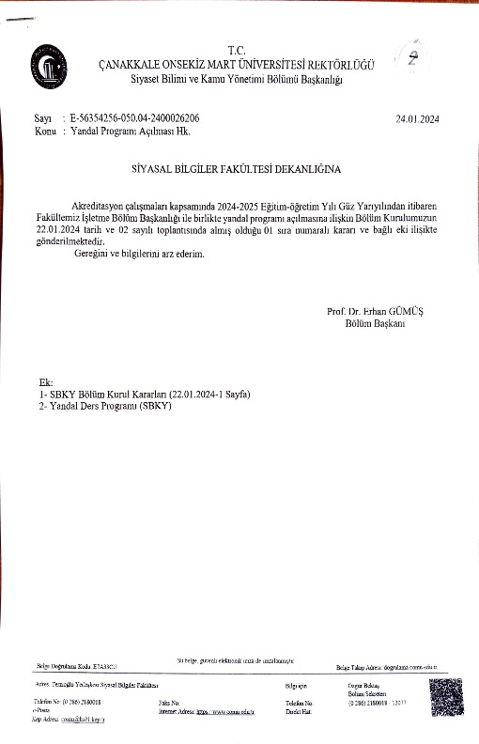

Kanıtlar

Durum | ☐ Uygulama Yok  ☐ Olgunlaşmamış Uygulama  ☐ Örnek Uygulama

1.3-Kurum ve/veya program tarafından başka kurumlarla yapılacak anlaşmalar ve kurulacak ortaklıklar ile öğrenci hareketliliğini teşvik edecek ve sağlayacak önlemler alınmalıdır.
Açıklama:
Siyaset Bilimi ve Kamu Yönetimi Bölümü tarafından öğrencilerin akademik ve kişisel gelişimlerine katkı sağlamak amacıyla öğrenci değişim programlarından yararlanmaları teşvik edilmektedir. Öğrenci değişim programlarına ilişkin tüm süreçler, Çanakkale Onsekiz Mart Üniversitesi’nin ilgili yönetmelik ve yönergeleri çerçevesinde yürütülmektedir. Öğrencilerin bu programlara katılımını artırmak amacıyla, değişim programlarına yönelik bilgilendirmeler hem oryantasyon toplantıları kapsamında hem de Kariyer Planlama dersi aracılığıyla gerçekleştirilmektedir.
Katılımı artırmaya yönelik alınan önlemlere rağmen, öğrenci değişim programlarına katılım henüz istenilen düzeye ulaşmamıştır. Özellikle Covid-19 salgını nedeniyle değişim programlarının geçici süreyle durdurulması, ülkemizde yaşanan deprem felaketi sonrasında yurtiçi öğrenci değişim programlarına ara verilmesi ve öğrencilerin yeterli yabancı dil puanına sahip olmamaları bu alanda öne çıkan temel sorunlar arasında yer almaktadır. Bununla birlikte, başta Balkan üniversiteleri olmak üzere çeşitli yükseköğretim kurumlarıyla yazışmalar sürdürülmekte; bölümün Erasmus anlaşmalarının geliştirilmesine yönelik çalışmalar devam etmektedir.

Kanıtlar
Balkan Üniversiteleri ile yapılmak istenen anlaşmalar

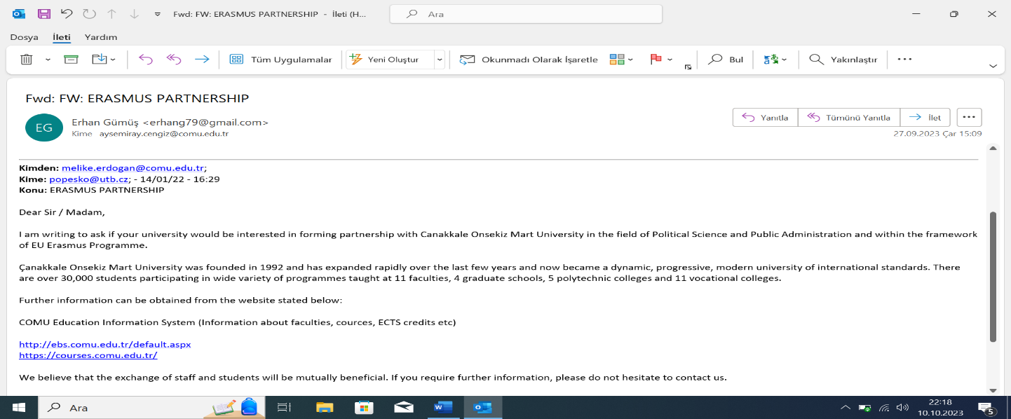

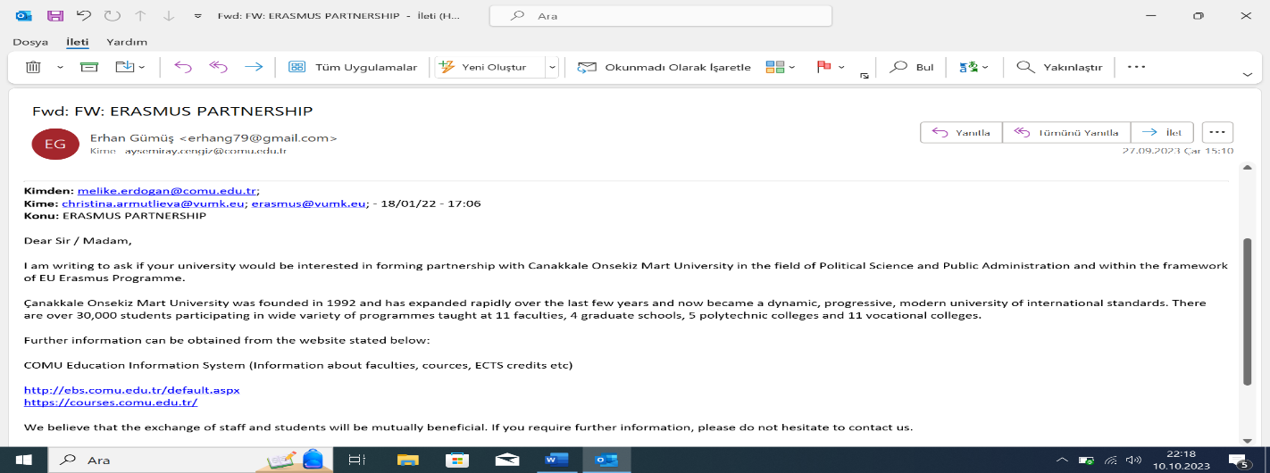
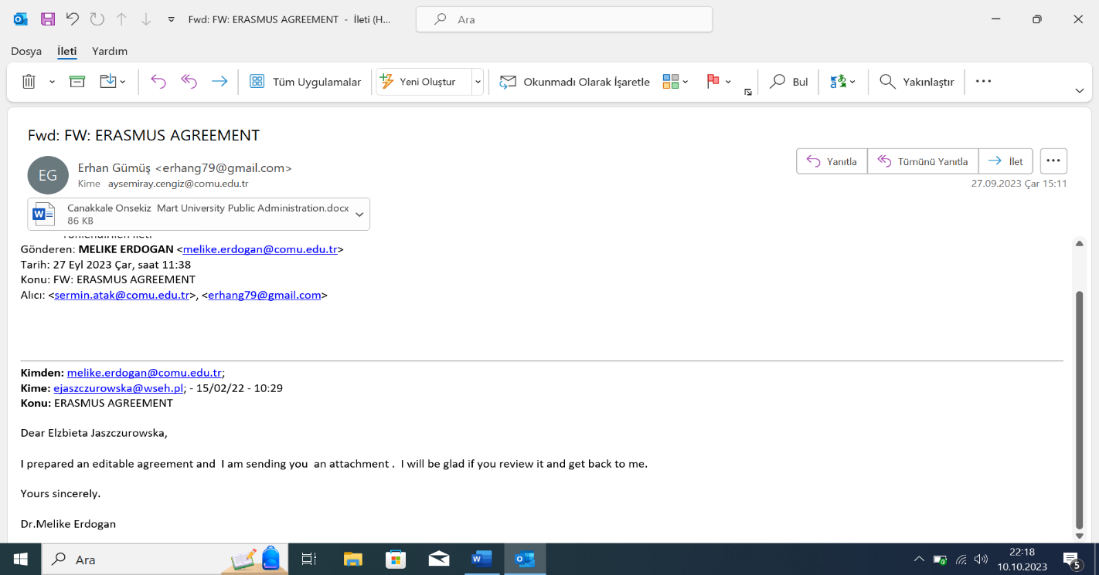
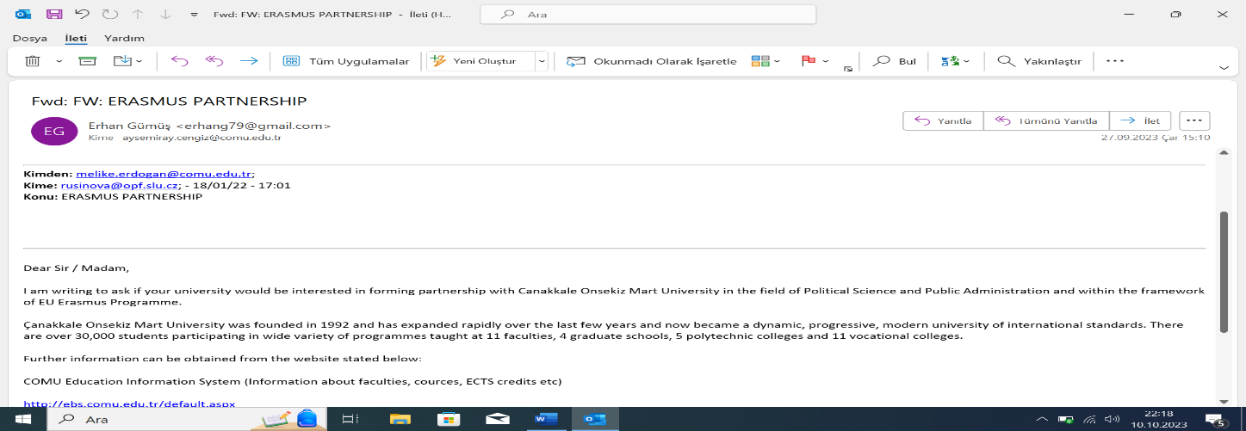

Erasmus Anlaşmaları için yapılan yeni e-posta gönderimleri devam etmektedir.
Kanıtlar:
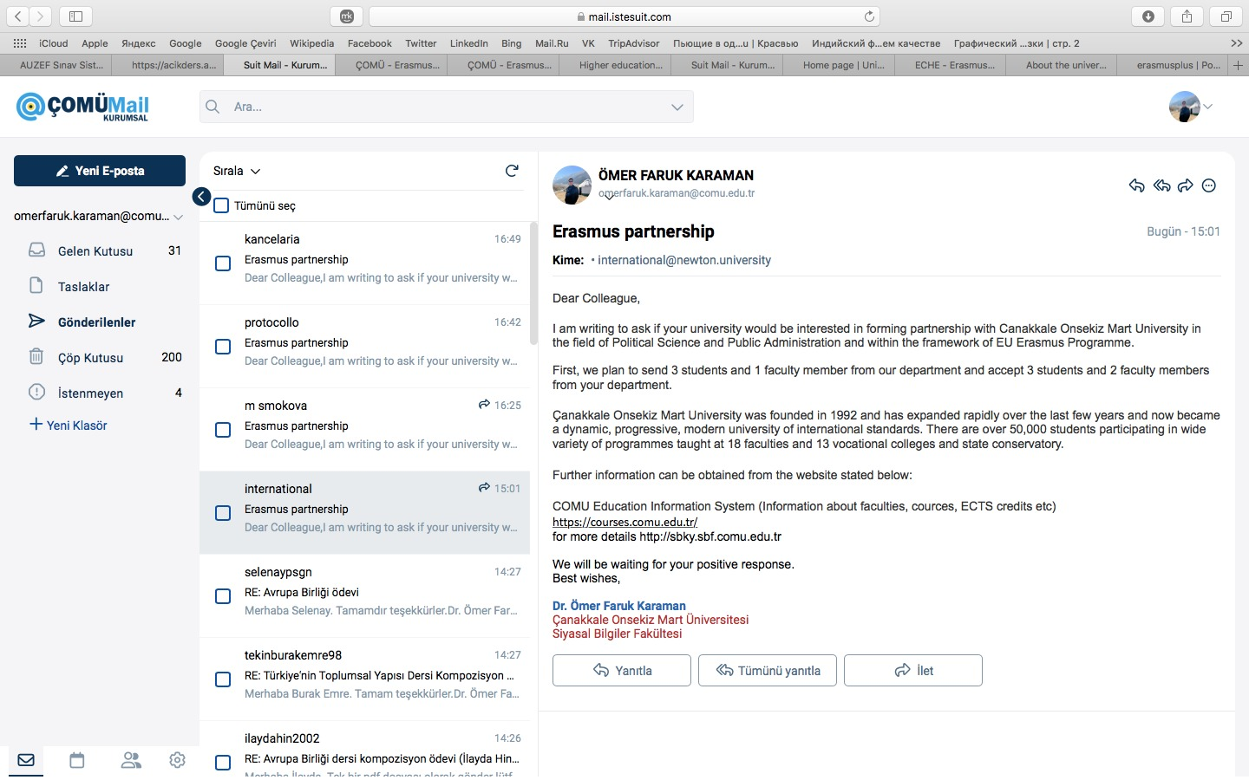

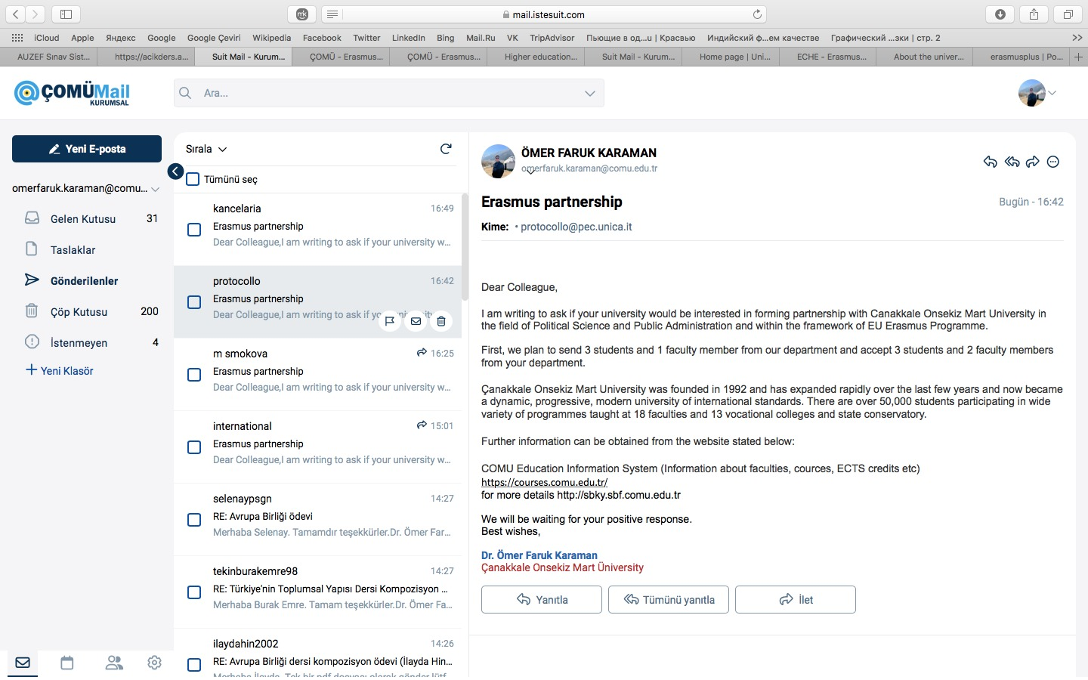

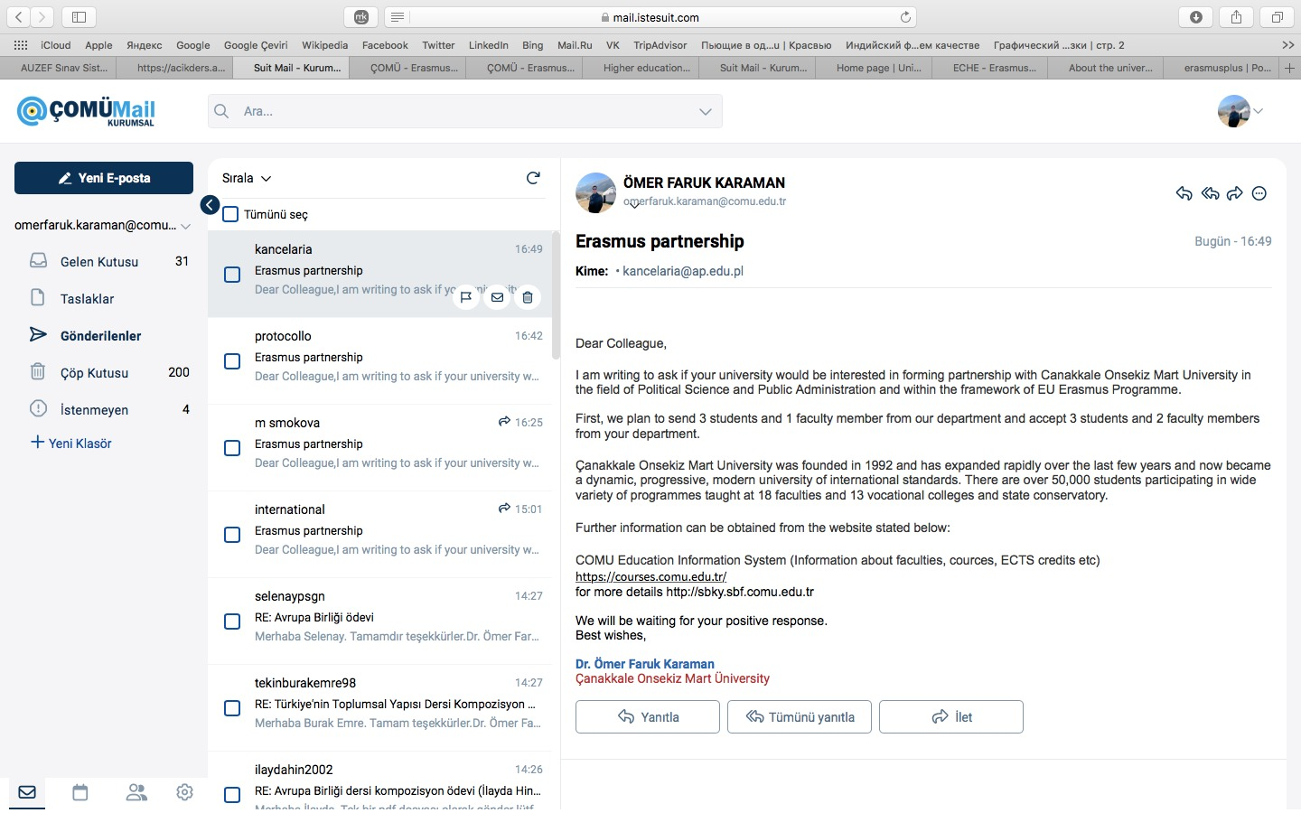

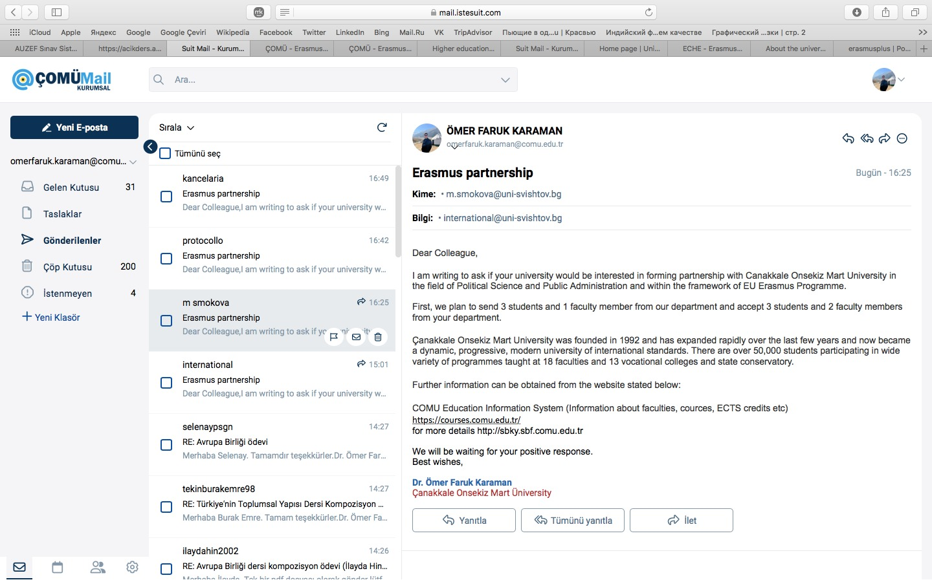

Kanıt: Erasmus Anlaşmaları
https://erasmus.comu.edu.tr/ikili-anlasma/genel-bilgi-ikili-anlasma-r147.html
Kanıt : Farabi
https://cdn.comu.edu.tr/cms/farabi/files/21-farabi-yonetmeligi.pdf
Kanıt : Fakülte Erasmus Bilgilendirme
https://sbf.comu.edu.tr/arsiv/duyurular/2023-2024-akademik-yili-erasmus-ogrenci-hareketlil-r1446.html
Kanıt : Siyaset Bilimi ve Kamu Yönetimi Bölümü Erasmus Anlaşması
https://erasmus.comu.edu.tr/ikili-anlasma/anlasma-listesi-aktif-r150.html
Ek :
- Çanakkale Onsekiz Mart Üniversitesi Avrupa Birliği Eğitim ve Gençlik Programları LLP/Erasmus Programı ve Uluslararası Antlaşmalar ile Gelen Yabancı Öğrenciler Yönergesi
https://mevzuat.comu.edu.tr/files/yonergeler/yonerge-1.pdf
- Yükseköğretim Kurumları Arasında Öğrenci ve Öğretim Üyesi Değişim Programına İlişkin Yönetmelik:
https://www.resmigazete.gov.tr/eskiler/2021/04/20210409-17.htm
- Mevlana Değişim Programına İlişkin Yönetmelik
https://mevlana.yok.gov.tr/Documents/mevzuat/Mevlana_Yonetmelik_002.PDF.pdf
- Mevlana Değişim Programı Kapsamında Yükseköğretim Kurumlarına Aktarılacak Tutarların Kullanımı, Muhasebeleştirilmesi, Yapılacak Ödemeler İle İlgili Diğer Hususlara İlişkin Esas Ve Usuller
https://mevlana.yok.gov.tr/Documents/mevzuat/Mevlana_Esas_Ve_Usuller_002.PDF
.pdf
Durum | ☐ Uygulama Yok  ☐ Olgunlaşmamış Uygulama  ☐ Örnek Uygulama

1.4-Öğrencileri ders ve kariyer planlaması konularında yönlendirecek danışmanlık hizmeti verilmelidir.
Eğitim-öğretim yılı başında, bölüm başkanlığının önerisi doğrultusunda ilgili Yönetim Kurulları tarafından her öğrenciye, ilgili bölümün öğretim üyeleri arasından; yeterli sayıda öğretim üyesi bulunmayan birimlerde ise öğretim görevlileri arasından akademik danışman ataması yapılabilmektedir. Akademik danışmanlar, öğrencilerin kayıt yenileme ile ders ekleme–bırakma işlemlerine onay vermekle; öğrencilerin kayıtlı oldukları programı düzenli biçimde izlemeleri, eğitim-öğretim süreçleri ve üniversite yaşamına ilişkin karşılaştıkları sorunların çözümünde rehberlik yapmakla sorumludur. Akademik danışman atamaları yıllık olarak yenilenmektedir.
Öğrenciler, akademik danışmanlarıyla yüz yüze görüşme, e-posta, telefon ve benzeri iletişim kanalları aracılığıyla iletişim kurabilmektedir. Yüz yüze görüşmek isteyen öğrenciler için belirlenen danışmanlık saatleri bölümün internet sitesinde ilan edilmektedir. Danışmanlık hizmetlerine ilişkin ilke ve esaslar, Üniversite Senatosu tarafından belirlenmektedir.
Bölüm, öğrencilerin akademik başarılarını izleme, danışmanlık hizmeti sunma, akademik ve kişisel gelişimlerini destekleme ve bu süreci düzenli olarak takip etme sorumluluğunu üstlenmektedir. Öğrenci başarısının değerlendirilmesi ve izlenmesi, öğretim süreçlerinde belirlenen hedeflere ulaşılıp ulaşılmadığının önemli bir göstergesi olarak kabul edilmektedir. Bu kapsamda başarı, bireysel sınav notları ile sınıf düzeyindeki genel not ortalamalarının izlenmesi yoluyla değerlendirilmektedir. Ayrıca danışman öğretim elemanları, öğrencileri birinci sınıftan itibaren akademik ve idari süreçler hakkında bilgilendirmek, yönlendirmek ve düzenli olarak takip etmekle yükümlüdür.
Kanıtlar
Tablo 1.4. : Akademik Danışmanlık Görev Dağılımı (Zorunlu)
Öğretim Elemanının |  | Öğrenci Sayısı
Akademik Ünvanı | Adı-Soyadı | Öğrenci Sayısı
Prof. Dr. | Erhan GÜMÜŞ | 186 (Lisans) + 15 (Lisansüstü) = 201
Prof. Dr. | Mustafa GÖRÜN | 149 (Lisans) + 9 (Lisansüstü) = 158
Prof. Dr. | Ahmet TUNÇ | 134 (Lisans) + 14 (Lisansüstü) = 148
Prof. Dr. | Ali Şahin Örnek | 60 (Lisans)
Doç. Dr. | Melike ERDOĞAN | Görevli (Ankara)
Dr. Öğr. Üyesi | Şermin Atak ÇOBANOĞLU | 107 (Lisans) + 8 (Lisansüstü) =115
Dr. Öğr. Üyesi | Olkan SENEMOĞLU | (Lisans) + (Lisansüstü)
Dr. Öğr. Üyesi | Ömer Faruk KARAMAN | (Lisans) + (Lisansüstü)
Akademik danışmanlıklar konusunda bölüm araştırma görevlileri danışmanlık listesine eklenmiştir. Her sınıfın danışmanı olan öğretim üyesine yardımcı olacak şekilde araştırma görevlileri görev üstlenmiştir. Tablo aşağıdaki şekilde güncellenmiştir:
Tablo 1.5

Öğrencilerin kariyer planlaması için verilen kariyer danışmanlığı hizmetleri
Açıklama:
Öğrencilerin kariyer planlama süreçlerinde yönlendirilmesi amacıyla kariyer danışmanlığı hizmetleri bölüm öğretim elemanları tarafından yürütülmektedir. Kariyer danışmanları her eğitim-öğretim yılı başında belirlenmekte ve yıllık olarak güncellenmektedir. Her sınıf düzeyine ait kariyer danışmanlarının listesi bölümün internet sitesinde ilan edilmektedir.
Öğrenciler, kariyer danışmanlarıyla yüz yüze görüşmenin yanı sıra e-posta, telefon ve benzeri iletişim kanalları aracılığıyla iletişim kurabilmektedir. Yüz yüze görüşmeler için belirlenen danışmanlık saatleri bölüm internet sitesinde duyurulmaktadır.
Öğrencilerin kariyerlerini planlamalarına destek olmak amacıyla birinci sınıfta zorunlu “Kariyer Planlama” dersi yer almaktadır. Bu ders kapsamında farklı meslek alanları tanıtılmakta, öğrencilerin mezuniyet sonrası istihdam olanaklarına ilişkin farkındalıklarının artırılması hedeflenmektedir.
Kariyer planlamanın önemli bileşenlerinden biri olan tecrübe paylaşımını desteklemek amacıyla, mezun buluşmaları, kariyer söyleşileri ve benzeri etkinlikler düzenlenmektedir. Bu etkinlikler aracılığıyla öğrencilere çeşitli mesleklerin tanıtımı yapılmakta ve meslek mensuplarıyla doğrudan etkileşim kurmaları sağlanmaktadır.
Kanıt 1: Kariyer Danışmanları http://sbky.sbf.comu.edu.tr/ogrenci-isleri/kariyer-planlamasi-danismanligi-r25.html
Kanıt 2: Öğrenci Görüşme Saatleri
http://sbky.sbf.comu.edu.tr/ogrenci-isleri/ogretim-uyeleri-ogrenci-gorusme-saatleri-r27.html
Kanıt 3: Mezun Toplantısı
https://sbf.comu.edu.tr/arsiv/duyurular/comu-sbf-mezunu-mulkiyeliler-bulusmasi-r1269.html
Kanıt 4: Kariyer Planlama ve Sınavlara Hazırlık Konulu Konferans
https://sbf.comu.edu.tr/arsiv/haberler/ogrenci-kariyer-semineri-ales-kpss-egitim-semineri-r1271.html
Kanıt 5: Trakya Kariyer Fuarı Katılımı
http://sbky.sbf.comu.edu.tr/arsiv/haberler/bolumumuz-ogrencileri-trakya-kariyer-fuarina-katil-r53.html

Durum | ☐ Uygulama Yok  ☐ Olgunlaşmamış Uygulama  ☐ Örnek Uygulama

1.5-Öğrencilerin program kapsamındaki tüm dersler ve diğer etkinliklerdeki başarıları şeffaf, adil ve tutarlı yöntemlerle ölçülmeli ve değerlendirilmelidir.
Bölüm ders programında yer alan her bir ders için görevlendirilen akademik personel, sorumluluğunda bulunan derslerin içeriklerini her dönem düzenli olarak gözden geçirmekte; eksik görülen kısımlar tamamlanmakta ve gerekli güncellemeler yapılmaktadır. Dönem başında öğrenciler, derslere ilişkin 14 haftalık ders izlencesi, ders kaynakları, ölçme ve değerlendirme yöntemleri gibi konularda bilgilendirilmektedir.
Haftalık olarak işlenecek ders konularına ilişkin materyaller UBYS üzerinden PowerPoint, PDF, Word ve benzeri formatlarda öğrencilerle paylaşılmaktadır. Bu uygulama ile öğrencilerin ders içerikleri ve değerlendirme ölçütleri hakkında eksiksiz biçimde bilgilendirilmesi amaçlanmaktadır. Süreç içerisinde karşılaşılan herhangi bir sorun durumunda öğrenciler, dilekçe yoluyla Dekanlığa başvuruda bulunarak gerekli düzenlemelerin yapılmasını talep edebilmektedir.
Ölçme ve değerlendirme süreçleri kapsamında, Türkiye’deki diğer yükseköğretim kurumlarında olduğu gibi ara sınav, final sınavı ve bütünleme sınavları uygulanmaktadır. Mezuniyet aşamasındaki öğrenciler için ise tek ders, üç ders gibi ek sınav hakları tanınmaktadır. Öğretim elemanları, dersin niteliğine ve öğrenme çıktılarına uygun olarak yazılı sınav (test, klasik vb.), ödev, sunum, proje ve benzeri yöntemlerden bir veya birden fazlasını değerlendirme aracı olarak kullanabilmektedir. Ayrıca UBYS üzerinden yer alan “mail gönder” özelliği aracılığıyla öğrencilere toplu e-posta gönderilerek ders materyalleri paylaşılabilmektedir.
Aşağıda yer alan ekran görüntülerinde, ders materyallerinin UBYS üzerinden paylaşım sürecine ilişkin örnek uygulamalar yer almaktadır. Bu süreçte, ilgili dersin karşısında bulunan “İşlemler” sekmesine tıklanarak “Mail gönder” seçeneği seçilmekte; ardından ilgili materyal sisteme yüklenerek öğrencilere iletilmektedir. Bu aşamaların tamamlanmasıyla birlikte materyal paylaşımı gerçekleştirilmiş olmaktadır.

Kanıtlar
Öğretim Elemanlarının Öğrencilerle Ders Materyali Paylaşma Platformu
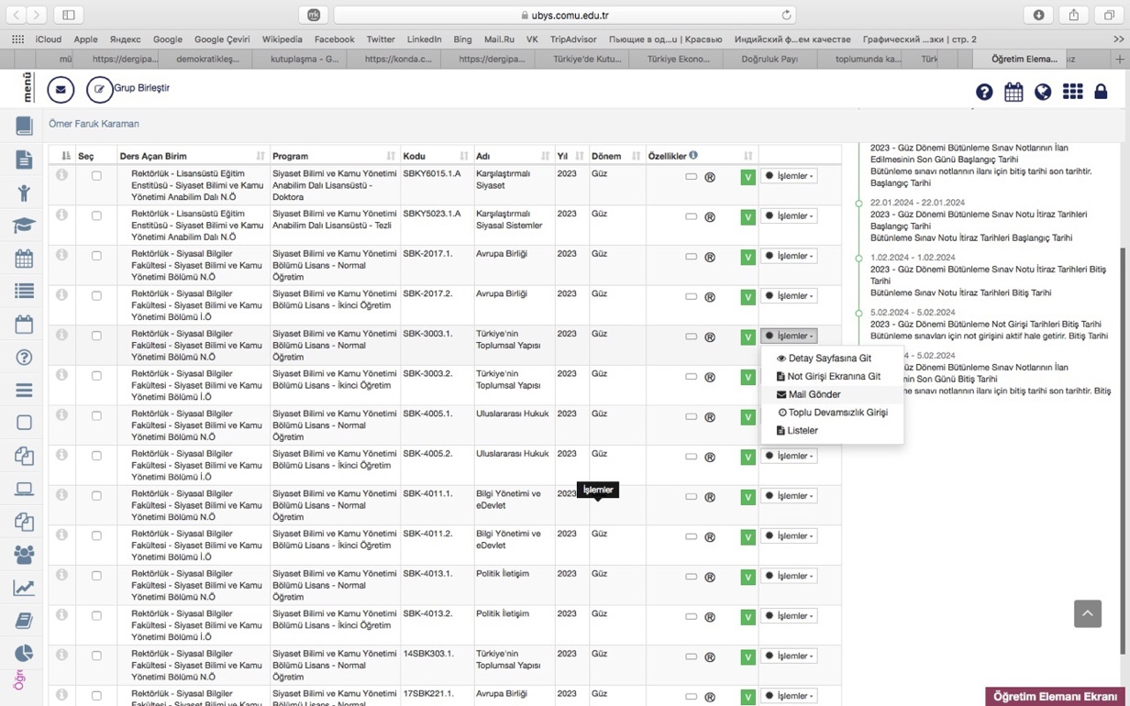

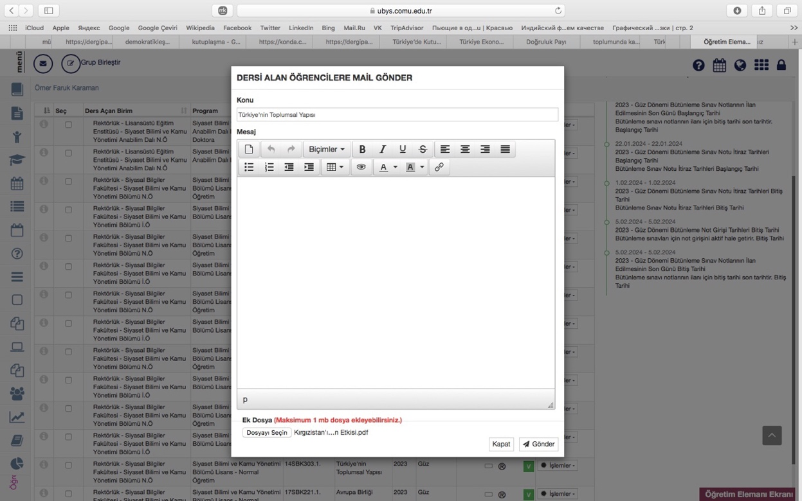

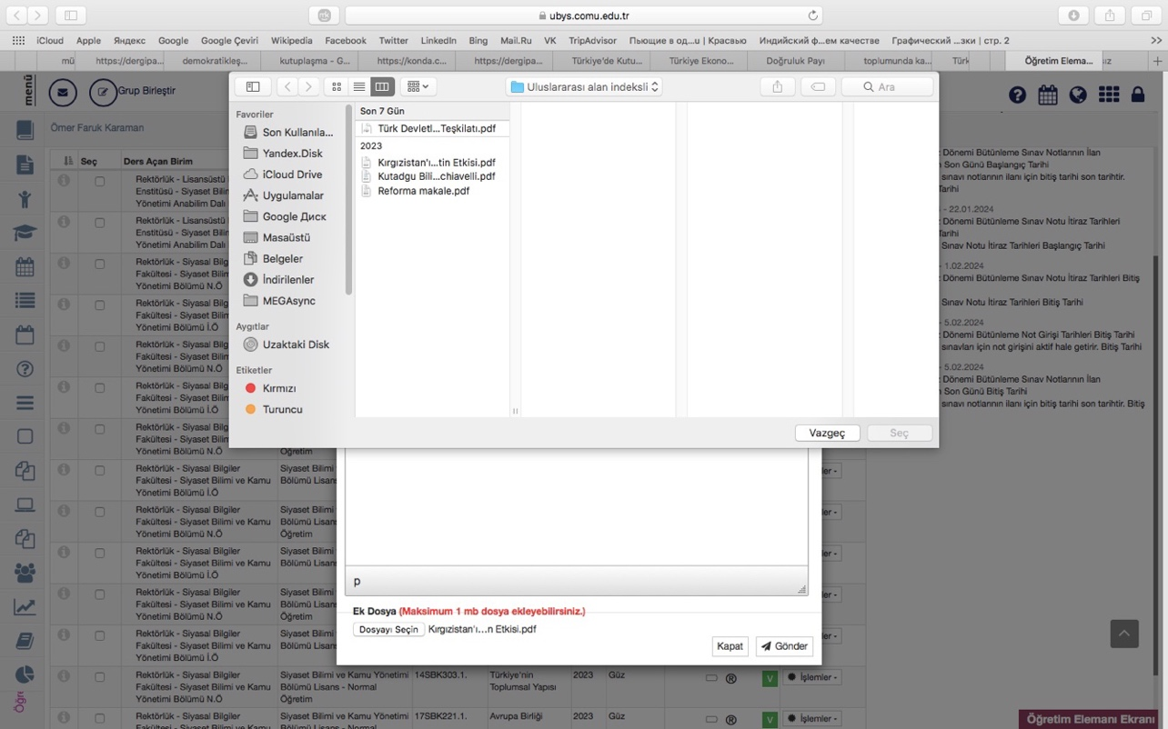

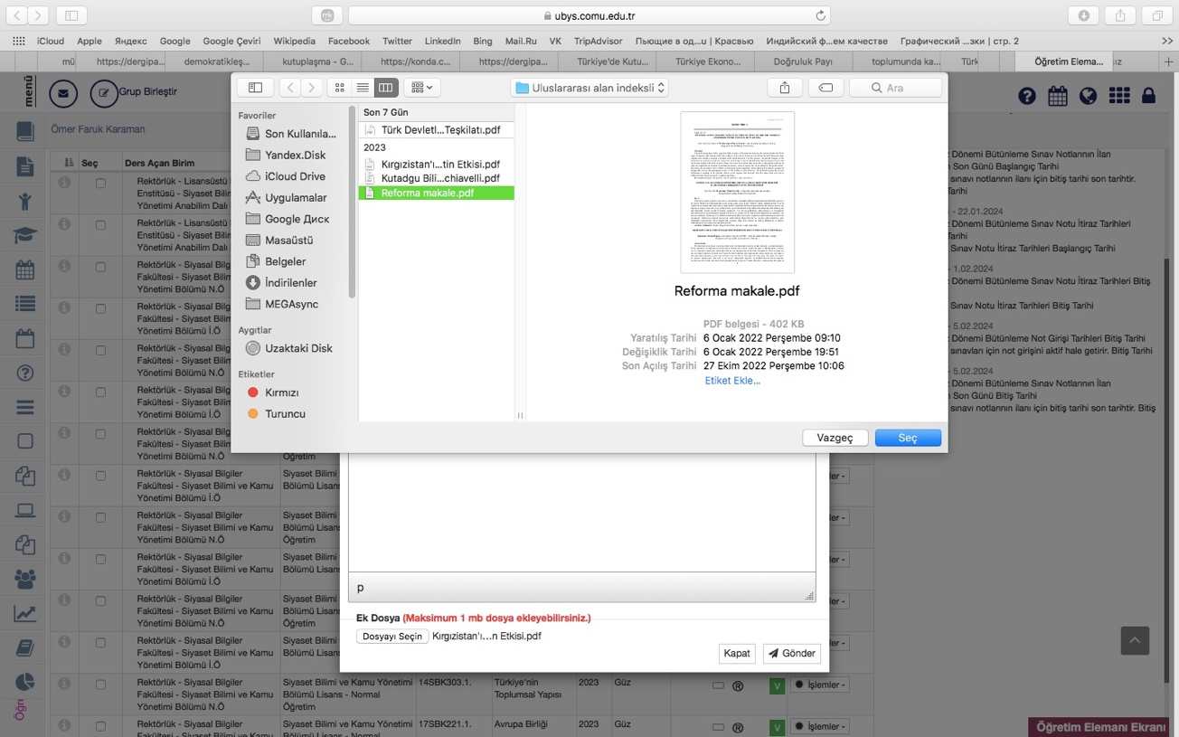

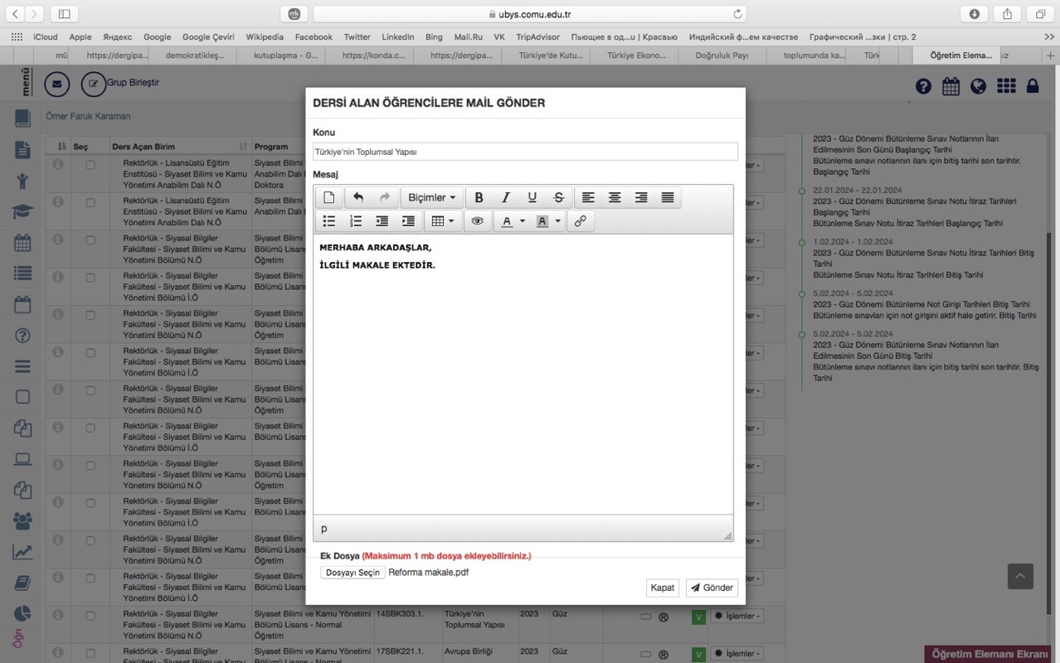

Ders içi değerlendirme ölçütlerinden biri olan ödevlere ilişkin örnekler:

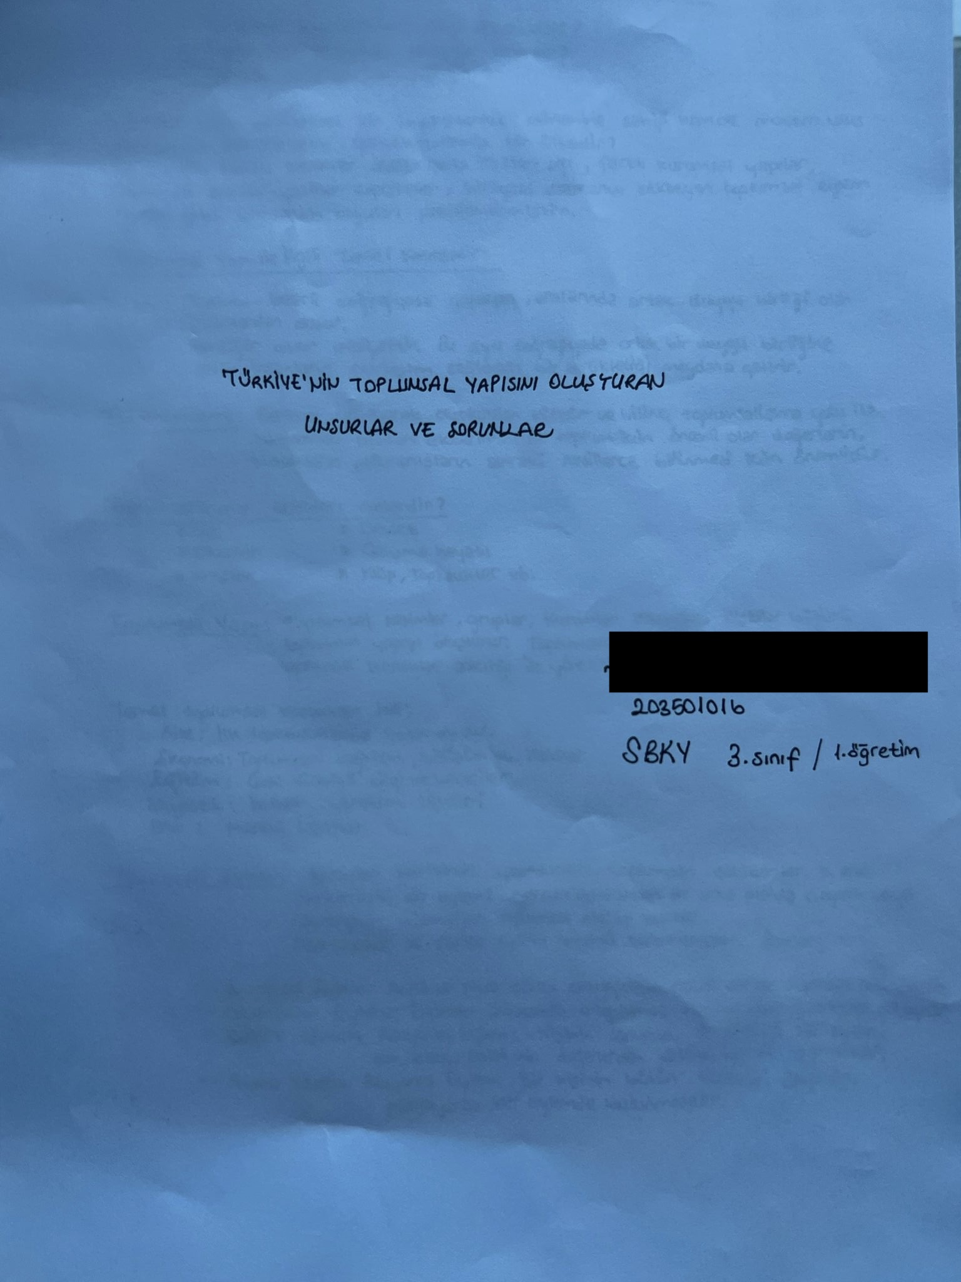

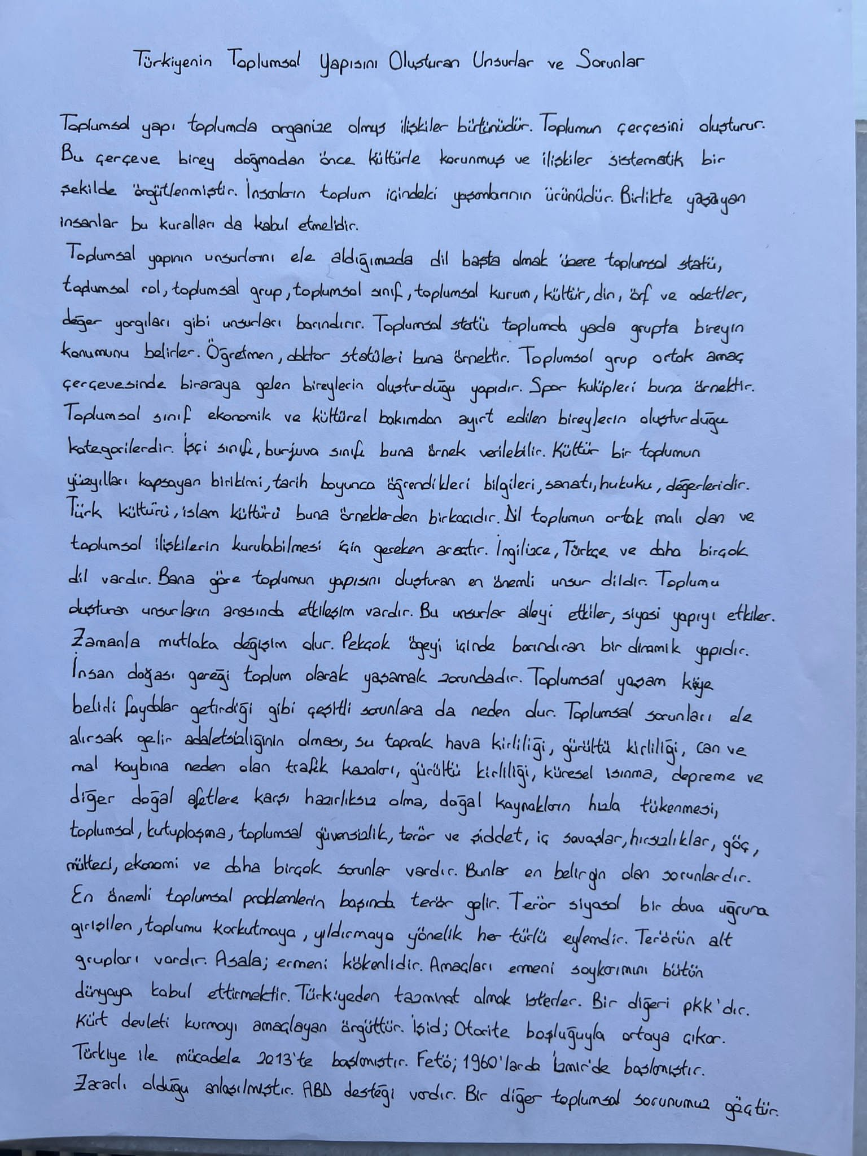

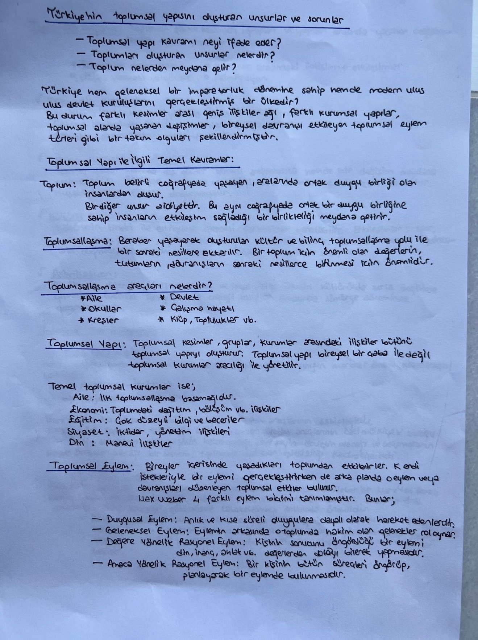

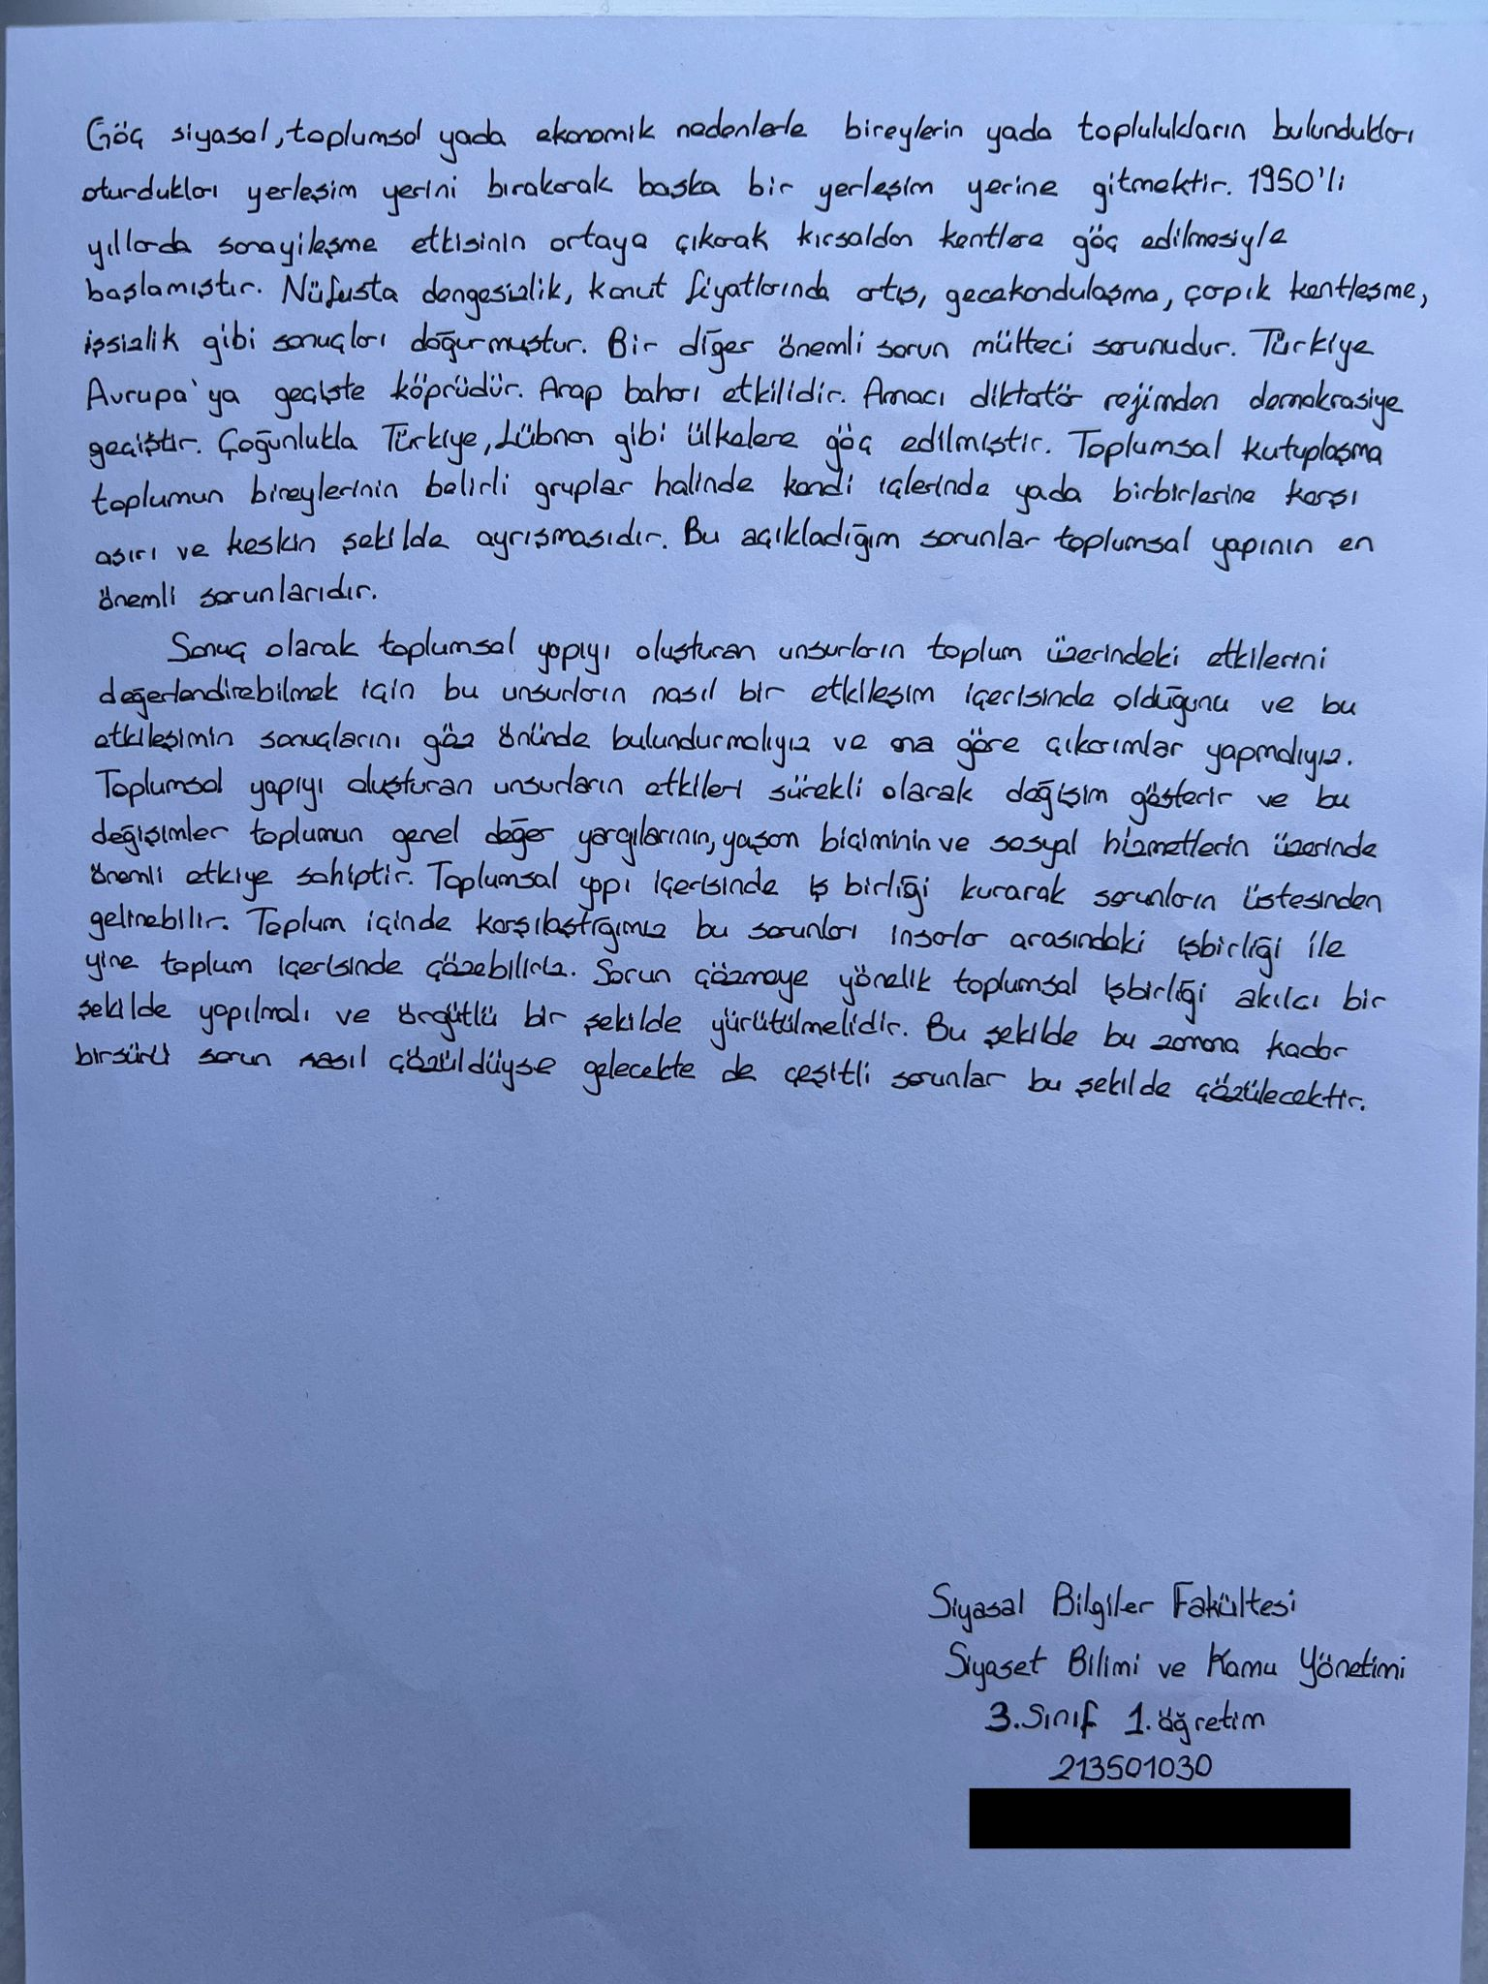

Öğrencilerin ders dışı etkinliklerdeki başarılarının ölçülmesi
Açıklama:
“Gönüllülük Çalışmaları” dersi aracılığıyla öğrencilerin ders dışı sosyal etkinliklerde aktif olmaları özendirilmektedir. Bu gibi etkinliklerin de belli bir puanlama sistemine dahil edilmesi açısından üniversitemiz tarafından Sosyal Transkript Uygulaması oluşturulmuştur. Bu çerçevede ders dışı faaliyetlerinin değerlendirilmesi amaçlanmıştır.
Kanıt 1: Üniversite Sosyal Transkript Danışman İşlemleri
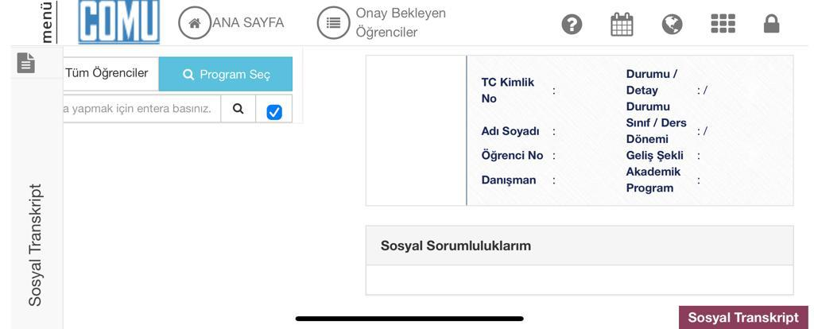

Kanıt 2: Gönüllük Çalışması Ödev Örnekleri

Ödev 1:

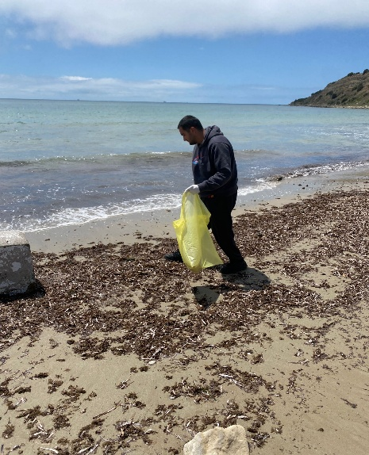
ÇOMÜ ÖĞRENCİLERİ’NDEN VEFA GÖSTERGESİ

17 Mayıs 2025 tarihinde Morto Koyu’nda buluşan Çanakkale Onsekiz Mart Üniversitesi Siyaset Bilimi ve Kamu Yönetimi son sınıf öğrencileri Gönüllülük Çalışmaları dersi bünyesinde kayda değer bir etkinlik gerçekleştirdi. Çevre bilincini ve topluma yarar sağlama hedefleri olduğunu belirten grup lideri Burak Emre Tekin şunlarıda ekledi. “Buraya gelirken manevi duygularımız yüksek olarak geldik. Fakat bu kadar vahim bir manzara beklemiyorduk. Arkadaşlarım ile birbirimizi motive etmekten geri kalmadık ve bu zorlu durumu ustalık geride bırakacağımız inancında olduk ve öylede oldu.” Dedi. Umulmadık atıklar ile karşılaşan öğrenciler şaşkınlıklarını gizleyemedi. Bir otomobile ait kaporta parçası olan gönüllü Tayfun Foan şunları söyledi “İlk önce ne olduğuna anlam veremedim o esnada başıma sıcak geçmiş olabileceğini düşündüm. Fakat o esnada yanımda bulunan arkadaşım Burak Emre’ye sorduğumda gördüğümü teyit etti ve gerçekten bunun bir araç kaportası olduğunu belirtti. Bu buraya nasıl gelmiş emin değilim fakat artık olması gereken yerde yani çöp kutusunda.” Dedi.
Grubun en büyüğü olan ve ulaşım konusunda gönüllü Başaran Çabukel ile birlikte büyük fedakarlıklar gösteren Cemil Yurdakul “7-8 battal boy çöp poşetini çeşitli muhtelif atıklar ile doldurduk. Gerek deniz kıyısını gerek ise kıyıdaki kayalıkları gözle görünür derecede temizlemiş olduğumuzu görmek beni bir hayli mutlu etti, bu etkinliğe katılan değerli arkadaşlarıma teşekkür ediyorum.” Dedi.

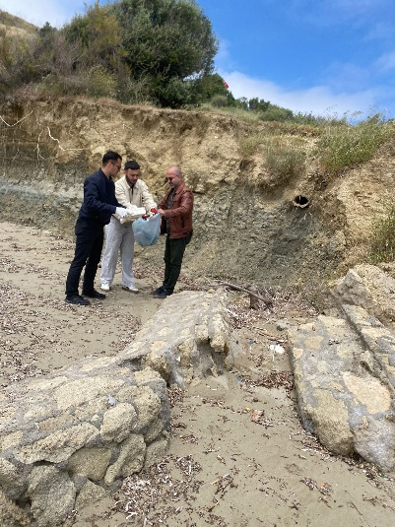
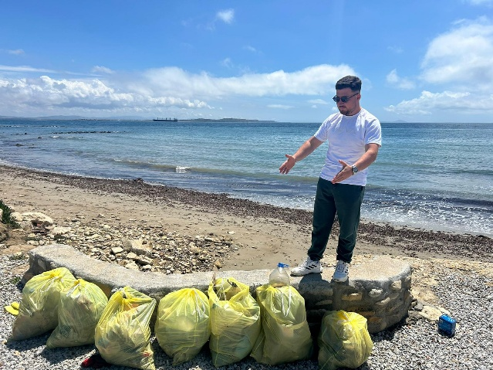
Atıkların umarsızca doğaya bırakılmasına tepki gösteren ve tepkisi kameralara yansıyan gönüllü Başaran Çabukel “Buraya gelirken kıyıya vurmuş yosun toplayacağımızı düşünüp en fazla ne olabilir ki dedim kendi kendime. Fakat durum çok vahimdi. Özellikle kırık camlar konusunda sıkıntı çekeceğimizi düşündüm, hazırlıklı gelmiş olmamız getirdiğimiz eldivenler bize zarar gelmesini engelledi ve biz de cam kırıklarını toplayarak başkalarına zarar gelmesini engelledik.” dedi.
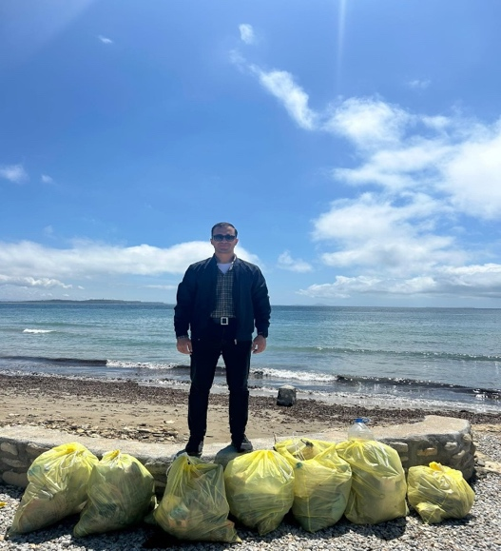

Ödev 2:

ÇANAKKALE ONSEKİZ MART ÜNİVERSİTESİ

SİYASAL BİLGİLER FAKÜLTESİ

SİYASET BİLİMİ VE KAMU YÖNETİMİ

GÖNÜLLÜLÜK ÇALIŞMALARI DERSİ

ETKİNLİK PLAN SONUÇ RAPORU

ÇANAKKALE - 2025

Faaliyet Adı: Kamu Yönetimi Gönüllüleri Çevre Temizliği Etkinliği

Faaliyet Kapsamı: Bu etkinlik kapsamında Gelibolu Tarihi Alan Başkanlığı ile iletişime geçilmiş ve kurumun uygun gördüğü tarihi alanda çevre temizliği yapılması planlanmıştır. Bu proje kapsamında yapılacak çevre temizliği sadece ekibimize belirtilen tarihi alan olarak belirlenmiştir.

Topluma Katkı Hedefleri: Hedefimiz, her yıl yerli ve yabancı binlerce ziyaretçiye kapılarını açan, Gelibolu Tarihi Alan Başkanlığımıza bağlı tarihi alanların temizliğine katkı sağlamaktır. Ziyaretçilerin alan temizliği konusunda ki memnuniyetlerini sağlamak ve o bölgedeki atıkların doğal yaşamı olumsuz etkilmesini engellemektir.

Faaliyet Sonucu: Gelibolu Tarihi Alan Başkanlığı ile iş birliği içerisinde gerçekleştirdiğimiz çevre temizliği etkinliği, planlandığı şekilde başarıyla tamamlanmıştır. Belirlenen tarihi alanda ekip üyelerimizin gönüllü katılımıyla yapılan temizlik çalışmaları sayesinde, hem çevresel farkındalık artırılmış hem de kamuya ait değerli bir kültürel miras alanının korunmasına katkı sağlanmıştır.
Bu süreç, çevre bilincinin yalnızca teoride değil, pratikte de ne kadar önemli olduğunu göstermiştir. Ziyaretçilerden alınan olumlu geri bildirimler, etkinliğin toplumsal faydasını kanıtlar nitelikte olmuştur. Bu etkinlik, kamu yönetimi öğrencileri olarak topluma katkı sağlama sorumluluğumuzu pekiştirmiş; aynı zamanda birlikte çalışma, liderlik, çevresel duyarlılık ve kamusal alan bilinci gibi birçok becerinin gelişimine katkıda bulunmuştur.
Sonuç olarak, bu gönüllülük faaliyeti hem bireysel gelişimimize hem de kamu yararına hizmet etme misyonumuza önemli bir katkı sunmuştur. Benzeri faaliyetlerin artırılması, sürdürülebilir çevre ve duyarlı bireylerin yetişmesi açısından büyük önem taşımaktadır.

Ekip Üyeleri
Burak Emre Tekin (Grup Lideri) | 213501060
Cemil Yurdakul | 203501019
Tayfun Foan | 213501071
Yağız Yılmaz | 213503027
Kerim Bora | 213501074
Furkan Düğer | 213501019
Başaran Çabukel | 203501062
Çağrı Tuna | 203501029

Ödev 3:

MORTO KOYU GÖNÜLLÜ ÇEVRE TEMİZLİĞİ ETKİNLİĞİ
19 Mart 2025 günü e-mail atarak iletişime geçtiğim Çanakkale Savaşları ve Gelibolu Tarihi Alan Başkanlığı’na hem ders gereği planlarımızı ve düzenlemek istediğimiz etkinliğin detaylarını paylaştım. Sınıf arkadaş grubumuz ile de yaptığımız istişarelerde çevre temizliği yaparak hem memleketimizin doğasına hemde topluma yararlı olacağımız kanaatine vardık. 25 Mart 2025 tarihinde Tarihi Alan Başkanlığı’ndan bu isteğimize yanıt gelmiş ve 17 Mayıs 2025 tarihinde Seddülbahir Köyü’nde bulunan Morto Koyu’nda bu etkinliği gerçekleştirmemizin uygun olduğu tarafımıza bildirilmiştir.
17 Mayıs 2025 tarihinde Çanakkale Merkez feribotundan, Kilitbahir feribotuna binerek Gelibolu yarımadasına geçiş sağladık. Sonrasında araçlar ile Morto Koyu’na ulaşım sağladık. Morto Koyu’na ulaştığımızda karşılaştığımız manzara gerçekten vahimdi. Bunun sebebi doğal alanda karşılaşmayı düşünmediğimiz atıkların o alanda bulunuyor olmasıydı. Muşamba parçaları, pet şişeler, balıkçıların geride bıraktığı üzerinde hala iğne bulunan misinalar, alkol şişeleri, kırık cam parçaları ve en ilginci bir otomobile ait çamurluk. Bütün bu atıklar adeta orada yaşanmış olaylara bir saygısızlık ve ecdadımızın bizlere bırakmak için kanlarıyla yıkadığı bu topraklara yapılan bir hainlik olduğunu kanaatindeyim. Arkadaşlarım ile o bölgenin gözle görülür değişimini sağlamış olmak ve o bölgeyi ziyarete gelecek yerli yabancı turistlerin temiz çevreye sahip olması uğrunda verdiğimiz bu mücadele bizleri bir nebzede olsa mutlu etmiştir. Ecdadımız, memleketimiz ve toplumumuza yarar sağlama konusunda netice sağladığımızı görmüş olmakla beraber, arkadaşlık bağlarımızı da kuvvetlendirmiştir.
Bu dersin eğitim hayatımızda yer edinmesini sağlayan hocalarımıza ve ders hocamız Öğretim Üyesi Doktor Ömer Faruk Karaman’a bu etkinlikte bize olan yol göstericiliği için teşekkürlerimi sunmaktan onur duyarım.

Adı Soyadı: Burak Emre Tekin
Öğrenci Numarası: 213501060

Ödev 4:

HABER METNİ
Minik Kalplere Büyük Dokunuş: Çanakkale'de Gönüllü Öğrencilerden Hijyen Eğitimi
Çanakkale’de gönüllü lise öğrencileri, Gençlik ve Spor Bakanlığı iş birliğiyle anlamlı bir etkinliğe imza attı. Gönüllülük Çalışmaları dersi kapsamında gerçekleştirilen projede, Gençlik Merkezi ile ortaklaşa yürütülen çalışma sonucunda, Şinasi ve Figen Bayraktar Ortaokulu’nda 5. sınıf öğrencilerine yönelik hijyen eğitimi verildi.

Etkinlik 17 Mart’ta gerçekleşti. Grup üyeleri, Gençlik Merkezi yetkilileriyle planlarını paylaştıktan sonra detaylı bir iş birliği sürecine girdi. Eğitimde, günlük yaşamda sıklıkla göz ardı edilen el yıkama ve diş fırçalama alışkanlıkları, renkli materyaller ve eğlenceli sunum teknikleriyle anlatıldı. El yıkama alışkanlığını eğlenceli bir gösteriyle aktaran gönüllüler, boyalı eldivenlerle yapılan pratikle çocukların dikkatini çekti.

Eğitim sonrası düzenlenen etkinlikte yüz boyama, el baskısı, müzikli oyunlar ve palyaço gösterileri ile sınıf adeta bir şenliğe dönüştü. Özellikle palyaço kostümleriyle gelen gönüllüler, çocukların neşesini ikiye katladı. Yüz boyama sırasında özel gereksinimli bir öğrencinin yaşadığı mutluluk ise duygusal anlara sahne oldu. Öğrencilerin etkinlik sonunda sarılarak “Yine gelir misiniz?” demesi, gönüllüler için unutulmaz bir anı olarak hafızalara kazındı.

Bu etkinlik, yalnızca bilgi vermekle kalmadı, aynı zamanda çocukların kalplerine dokunarak unutulmaz bir gün yaşamalarını sağladı. Gönüllü öğrenciler, toplum hizmetinin bireyler üzerindeki etkisini bizzat deneyimleme fırsatı buldu.

ETKİNLİK RAPORU
Etkinlik Raporu – Gönüllülük Çalışmaları Dersi Kapsamında Hijyen Eğitimi
Etkinliğin Konusu:
Hijyen Eğitimi ve Eğlenceli Etkinlikler
Etkinliğin Tarihi:
17 Mart 2025
Etkinliğin Yeri:
Şinasi ve Figen Bayraktar Ortaokulu, Çanakkale
İş Birliği Yapılan Kurum:
Gençlik ve Spor Bakanlığı – Çanakkale Gençlik Merkezi
Amaç:
İlköğretim çağındaki öğrencilere hijyenin önemi hakkında bilgi vermek ve bu alışkanlıkları eğlenceli yollarla kazandırmak.
Katılımcılar:
- Gönüllülük Çalışmaları dersi öğrencileri
- 5.sınıf öğrencileri
- Gençlik Merkezi personeli
Etkinlik İçeriği:
- El yıkama ve diş fırçalama eğitimi
- Boyalı eldivenle sabunlama gösterisi
- Palyaço gösterisi ve animasyon
- Yüz boyama etkinliği
- El baskısı etkinliği
- Müzik ve dans
Hazırlık Süreci:
Etkinlik öncesinde Gençlik Merkezi ile bir dizi toplantı gerçekleştirildi. Planlama sürecinde, çocukların ilgisini çekebilecek eğitsel ve eğlenceli materyaller hazırlandı. Palyaço kostümleri temin edildi, ses sistemi ayarlandı, fotoğraf çerçevesi ve taçlar el emeğiyle üretildi.

Gözlemler ve Sonuçlar:
Etkinlik boyunca öğrencilerin büyük ilgisi ve katılımı gözlemlendi. Hijyen konusundaki bilgileri dikkatle dinlediler, aktif şekilde sorular sordular ve uygulamalara katıldılar. Eğlenceli atmosfer sayesinde öğrenilen bilgilerin kalıcılığı desteklendi.

Özellikle yüz boyama etkinliği sırasında özel gereksinimli bir öğrenci ile kurulan bağ, etkinliğin duygusal yönünü de ön plana çıkardı.

Kazanımlar:
- Öğrencilerde hijyen bilinci oluştu.
- Gönüllüler, sosyal sorumluluk duygusu kazandı.
- Katılımcılar toplumsal fayda yaratma konusunda motivasyon edindi.
- Okul ve Gençlik Merkezi arasında iş birliği gelişti.

Genel Değerlendirme:
Etkinlik hedeflerine ulaştı. Katılımcıların hem eğlenip hem öğrenebildiği, duygusal bağların kurulduğu anlamlı bir gönüllülük faaliyeti gerçekleşti. Benzer etkinliklerin sürdürülebilir hale getirilmesi önerilmektedir.

FOTOĞRAFLAR:
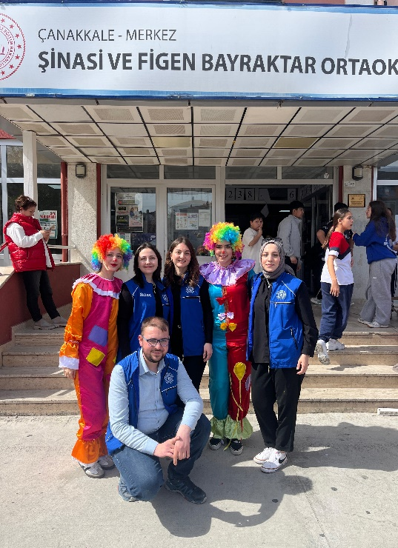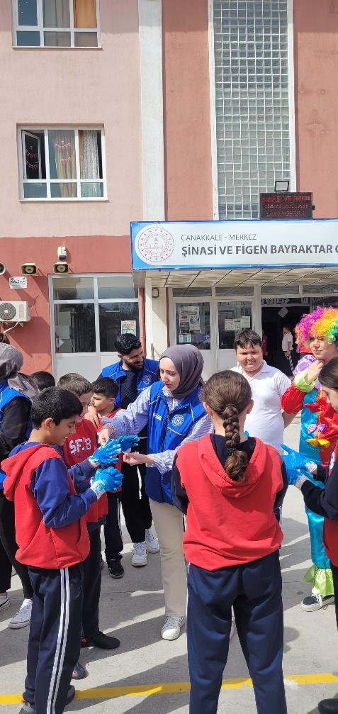

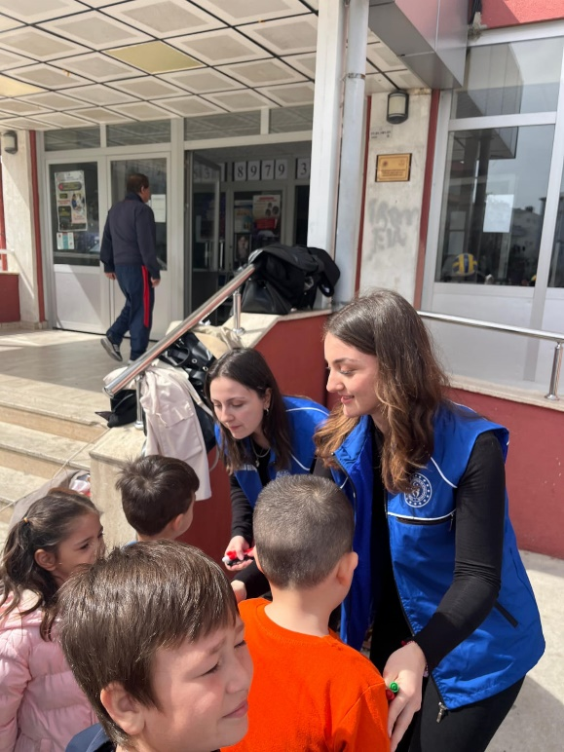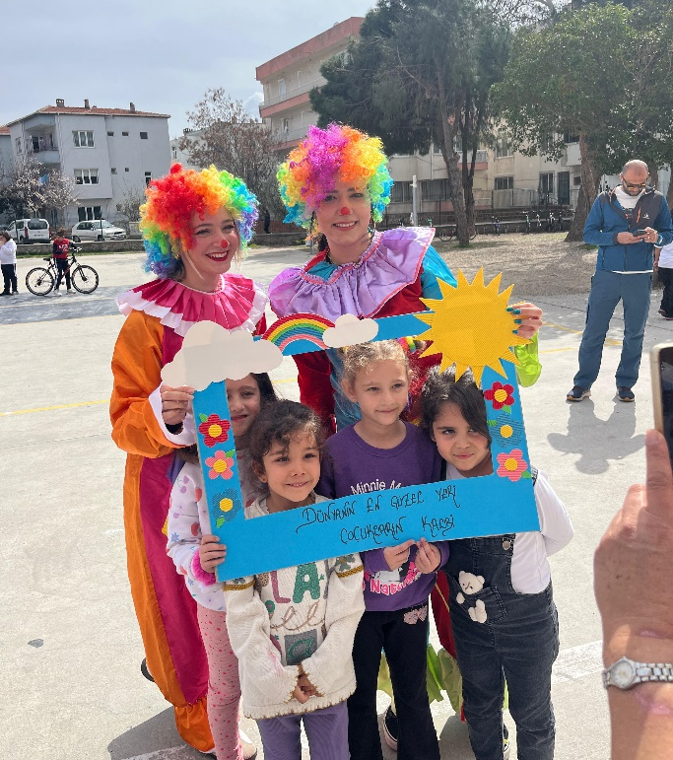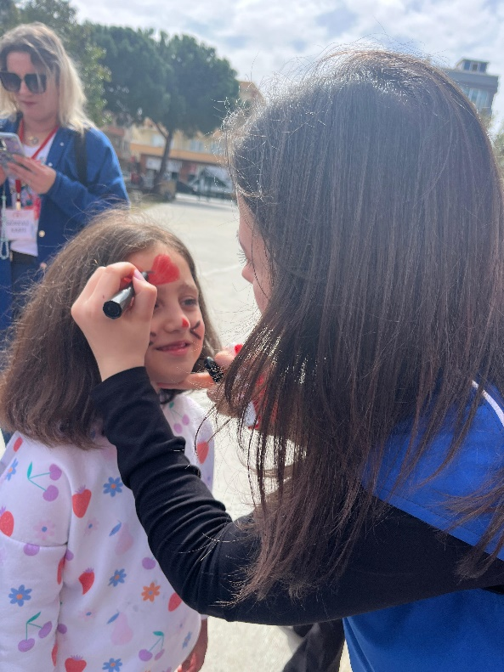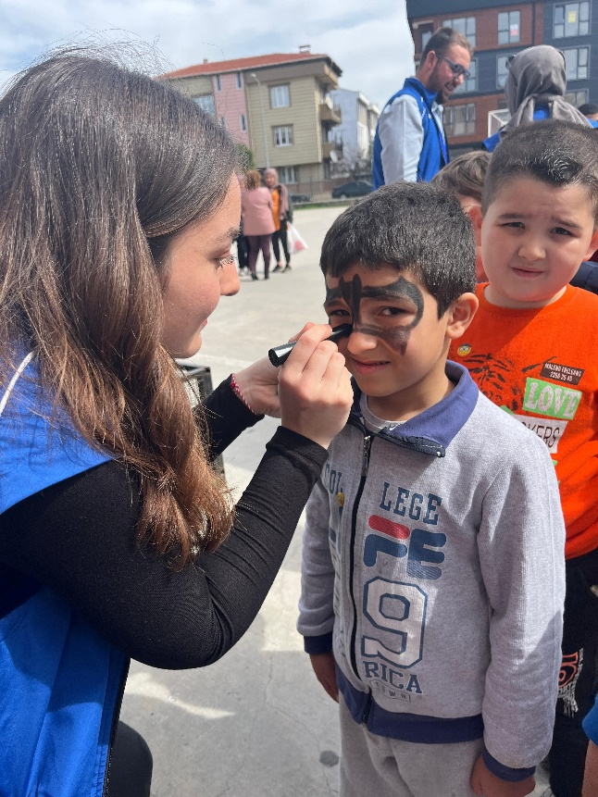

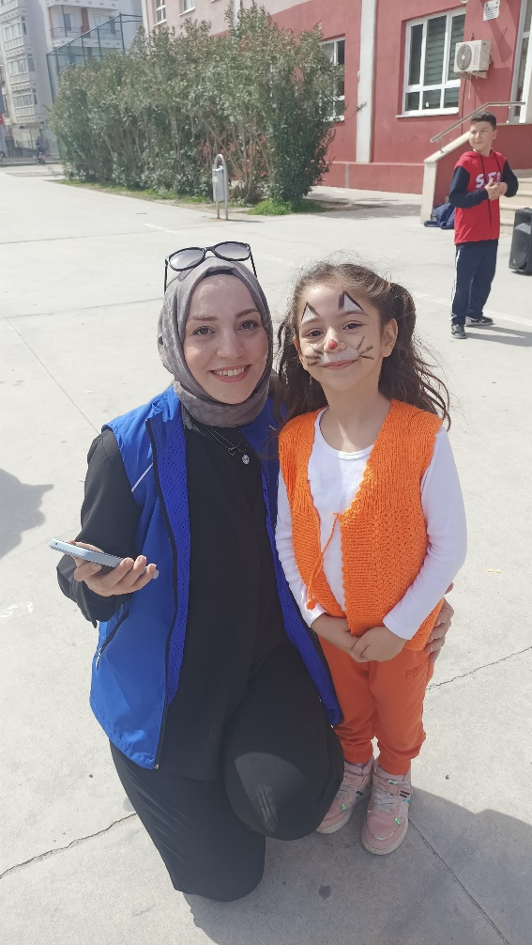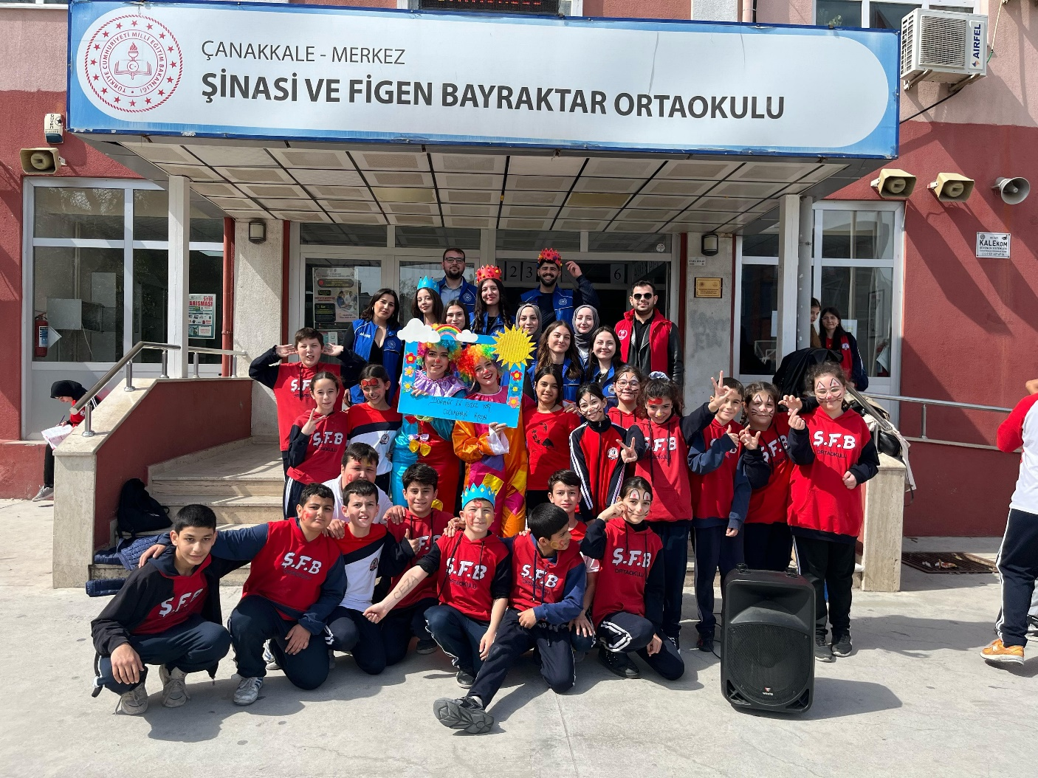

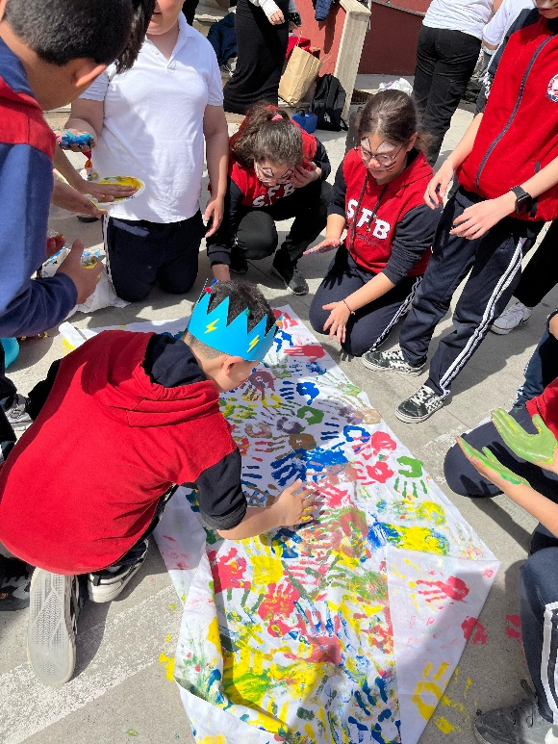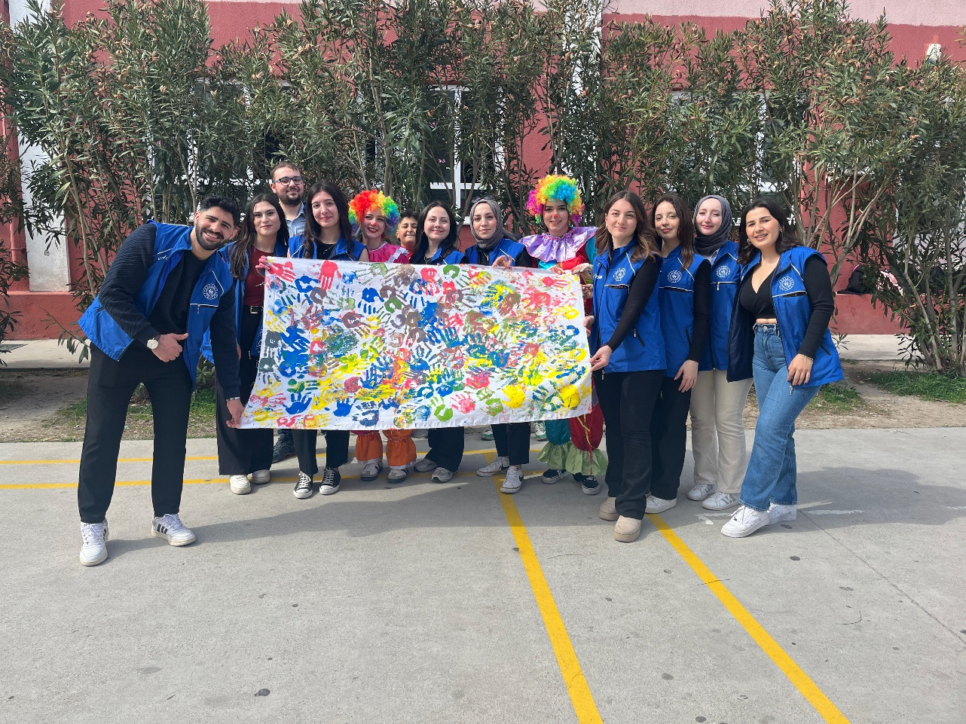

Etkinlikte görev alan öğrenciler:
- İrem Uygur -Sıla Mercan
- Ravza Şevval Alptekin -Selin Yıldıran
- Dilara Çakıl -Ömer Faruk Şahin

Ödev 5:

Gönüllülük Ruhuyla Çanakkale’ye, Devlete ve Tarihe Hizmet Etmek
Topluma katkı sunmak, yalnızca maddi imkânlarla değil; zamanını, emeğini ve kalbini ortaya koyarak da mümkündür. Gönüllülük çalışmaları işte tam da bu anlamda, bireyin hem kendini hem de toplumu dönüştürme gücünü ortaya koyduğu değerli bir süreçtir. Üniversite öğrencileri olarak bizler, ders kapsamında yürüttüğümüz bu gönüllü faaliyette yalnızca görev bilinciyle değil; aynı zamanda yüreğimizle yer aldık. Devletin kamu kurum ve kuruluşlarına destek olma fırsatı elde ederken, sahada edindiğimiz deneyimlerle hem bireysel hem de toplumsal sorumluluğumuzu daha derinden kavradık. Gönüllülük, yalnızca verilen bir hizmet değil; hissedilen bir aitliktir. Bu nedenle üniversitelerde bu ruhun desteklenmesi, geleceğe daha duyarlı bireyler yetiştirmek açısından da büyük bir anlam taşımaktadır.
Bu anlamlı gönüllülük çalışmasının merkezinde, milletimizin kalbinde yer etmiş bir değer vardı: Çanakkale. Tarihin akışını değiştiren bu büyük direniş, genç yaşlı demeden bir ulusun “vatan” sözünü nasıl ete kemiğe büründürdüğünü bizlere göstermektedir. 18 Mart 1915’te kazanılan zafer, yalnızca bir askerî başarı değil; aynı zamanda inancın, fedakârlığın ve birlikteliğin destanıdır. Anadolu’nun dört bir yanından gelen gençler, o gün aynı cephede aynı gelecek için omuz omuza mücadele etti. Bu nedenle Çanakkale, sadece bir savaş alanı değil; ruhun, onurun ve millet olmanın en çarpıcı ifadesidir. Bugün o toprağa her adım attığımızda hissettiğimiz şey yalnızca geçmişin hatırası değil, geleceğe duyduğumuz sorumluluktur.
Bizler de bu etkinliğe katılan gönüllü öğrenciler olarak, bundan tam 110 yıl önce o topraklarda vatan için can veren gençlerin ruhunu içimizde hissederek hareket ettik. Dağıttığımız gazeteler sadece birer kâğıt parçası değildi; içinde o ruhu taşıyan, geçmişi bugüne ulaştıran birer köprüydü. Halkla kurduğumuz her diyalogda, her tebessümde ve her teşekkürde, tarihe duyulan saygının ne kadar canlı kaldığını gördük. Bizler, bugünün gençleri olarak geçmişin sesi, geleceğin ise taşıyıcısı olmanın sorumluluğunu bu deneyimle daha güçlü hissettik.
Çanakkale Savaşları Gelibolu Tarihi Alanı’nda gerçekleştirilen bu etkinlik, gönüllülüğün yalnızca bir ödev ya da görev değil; kalpten gelen bir hizmet olduğunu bize bir kez daha hatırlattı. Halkla iç içe, doğrudan etkileşim kurarak yürütülen bu faaliyet, tarih bilincinin canlı tutulması ve kültürel mirasın sahiplenilmesi açısından da çok değerliydi. Böylesi çalışmalar, sadece bizleri değil; dokunduğumuz herkesi dönüştüren, etkileyen ve bilinçlendiren bir sürece dönüşüyor. Bu nedenle benzer gönüllülük faaliyetlerinin üniversiteler düzeyinde sürdürülebilir hâle getirilmesi hem birey hem de toplum adına kıymetli kazanımlar doğuracaktır. Çünkü gönüllülükle yapılan her işte bir iz, bir anlam, bir ruh kalır.

SERA CANİK
213501038/NÖ
ÇANAKKALE 2025

Ödev 6:
ÇOMÜ Öğrencileri “110. Yıl Gazetesi” ile Çanakkale Ruhunu Yaşattı
Çanakkale Onsekiz Mart Üniversitesi Siyaset Bilimi ve Kamu Yönetimi Bölümü son sınıf öğrencileri, Gönüllülük Çalışmaları dersi kapsamında anlamlı bir etkinliğe imza attı. 15 Mart 2025 tarihinde, Çanakkale Savaşları Gelibolu Tarihi Alan Başkanlığı iş birliğiyle düzenlenen faaliyet kapsamında öğrenciler, 18 Mart Şehitleri Anma Günü ve Çanakkale Deniz Zaferi’nin 110. yılı etkinlikleri çerçevesinde hazırlanan 110. Yıl Gazetesi’nin dağıtımını gerçekleştirdi.
Tarihi Alan Başkanlığı’nın “Çanakkale Ruhunu yaşatma” vizyonuyla örtüşen etkinlikte, gönüllü öğrenciler halka doğrudan temas kurarak Çanakkale’nin manevi ve tarihî önemi hakkında bilgilendirme yaptı. Dağıtılan gazetede, Çanakkale Deniz Zaferi’ne ilişkin bilgi ve belgeler, tarihî fotoğraflar ile çeşitli yazılar yer alarak tarih bilincinin yaygınlaştırılması amaçlandı.
ÇOMÜ öğrencileri Sera Canik, Mehmet Halaçoğlu, Ş. Simay Gayir, İdris Altınışık, Nebiye Saka, Sude Nur Çolak ve Melsa Özkaya’nın katılımıyla yürütülen etkinlik, yalnızca bir gönüllülük çalışması değil; aynı zamanda kültürel mirasa sahip çıkmanın ve toplumsal duyarlılığı pekiştirmenin bir örneği olarak değerlendirildi.
Çanakkale Savaşları Gelibolu Tarihi Alan Başkanlığı yetkilileri, bu anlamlı katkılarından dolayı ÇOMÜ öğrencilerine teşekkürlerini iletirken, üniversite yönetimi de gençlerin tarihî sorumluluk bilinciyle hareket etmesini takdirle karşıladığını belirtti.

FOTOĞRAFLAR
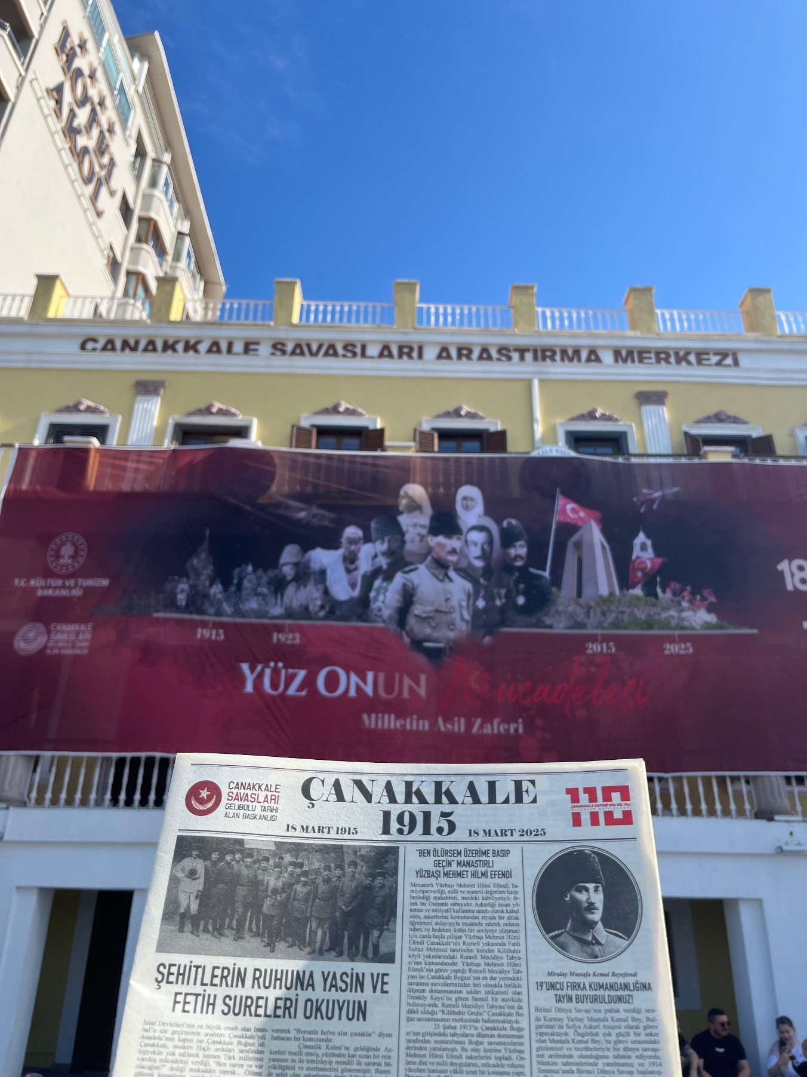
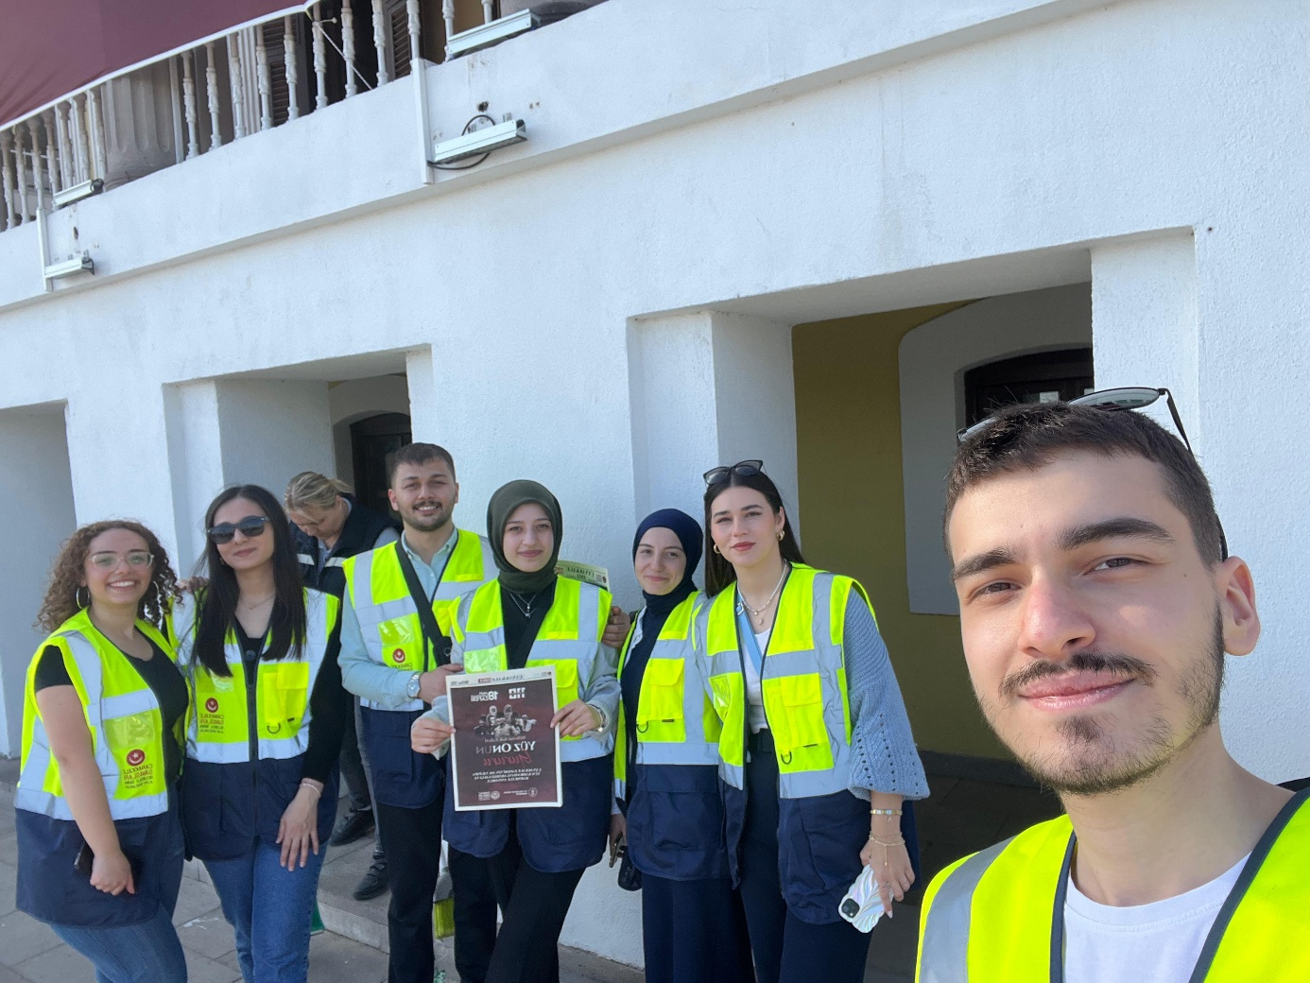
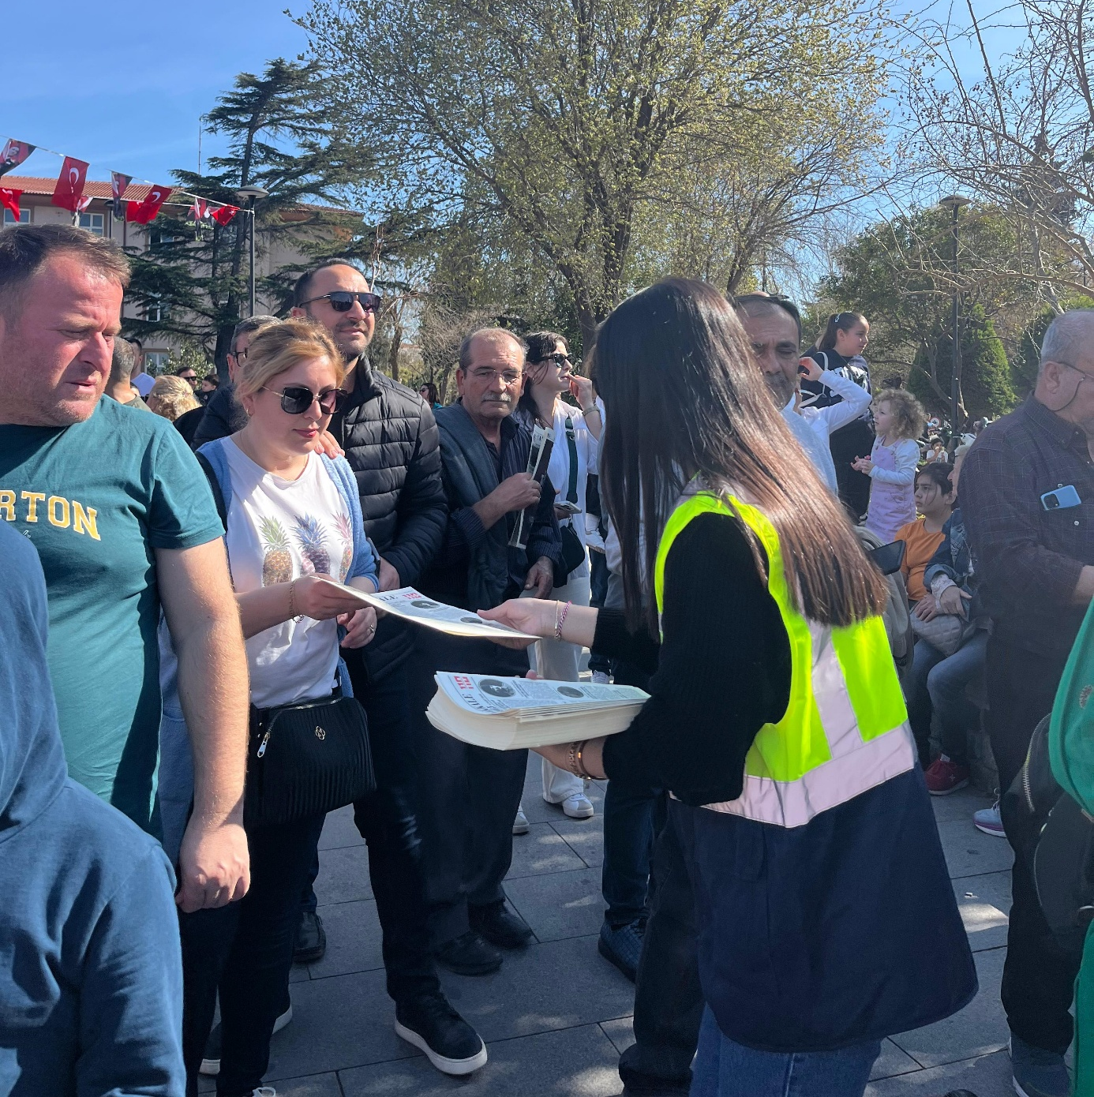
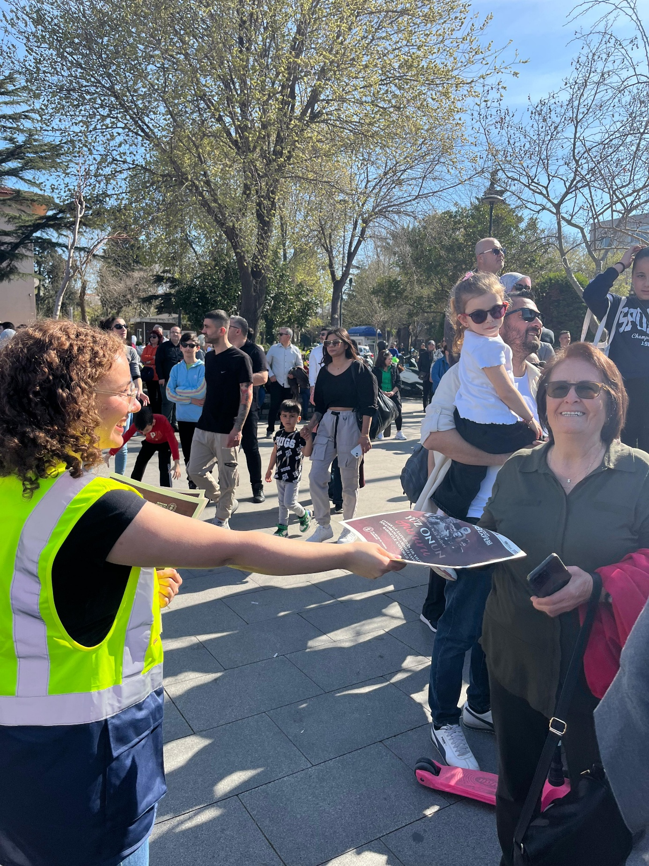

Durum | ☐ Uygulama Yok  ☐ Olgunlaşmamış Uygulama  ☐ Örnek Uygulama

1.6-Öğrencilerin mezuniyetlerine karar verebilmek için, programın gerektirdiği tüm koşulların yerine getirildiğini belirleyecek güvenilir yöntemler geliştirilmiş ve uygulanıyor olmalıdır.
Programdan mezun olabilmek için öğrencilerin; Öğretim programlarındaki tüm derslerden
4.00 üzerinden en az 2.00 Genel Not Ortalamasına sahip olmaları ve 240 AKTS kredisi almaları zorunludur.
Kanıt 1: Çanakkale Onsekiz Mart Üniversitesi Önlisans-Lisans Eğitim Öğretim ve Sınav Yönetmeliği
https://www.mevzuat.gov.tr/mevzuat?MevzuatNo=19649&MevzuatTur=8&MevzuatTertip= 5
Ek : Çanakkale Onsekiz Mart Üniversitesi Önlisans-Lisans Eğitim Öğretim ve Sınav Yönetmeliği
https://www.mevzuat.gov.tr/mevzuat?MevzuatNo=19649&MevzuatTur=8&MevzuatTertip= 5

Kanıtlar

Durum | ☐ Uygulama Yok  ☐ Olgunlaşmamış Uygulama  ☐ Örnek Uygulama

2-PROGRAM EĞİTİM AMAÇLARI
2.1-Değerlendirilecek her program için program eğitim amaçları tanımlanmış olmalıdır.
Siyaset Bilimi ve Kamu Yönetimi bölümü Eğitim Amaçları iç paydaş, dış paydaş ve mezun toplantıları kapsamında iletilen görüşler çerçevesinde belirlenmiştir. Bölümün eğitim amaçları aşağıda belirtilmiştir;

- Kamu sektöründe farklı kademelerde sorumluluk alabilecek şekilde teorik bilgi birikimine hâkim olan ve bunların uygulama ile bağlantısını kurabilecek yetkinliğine sahip olan,
- Farklı disiplinlerdeki özel sektör çalışma alanlarında yönetici pozisyonlarında görev alabilecek sorumluluk ve yetkinliğe sahip olan,
- Sahip olduğu akademik yabancı dil ile bölgesel ve küresel çaptaki sorunları muhakeme edebilecek,
- Ulusal ve uluslararası alanda, alanına özgü bilimsel araştırmalar yapabilecek bireyler yetiştirmektir.
Kanıt 1: Program Eğitim Amaçlarının Bölüm Kurulu tarafından fakülte dekanlığa sunulması
http://sbky.sbf.comu.edu.tr/arsiv/haberler/program-egitim-amaclarimiz-revize-edilmistir-r55.html
Program Eğitim Amaçları

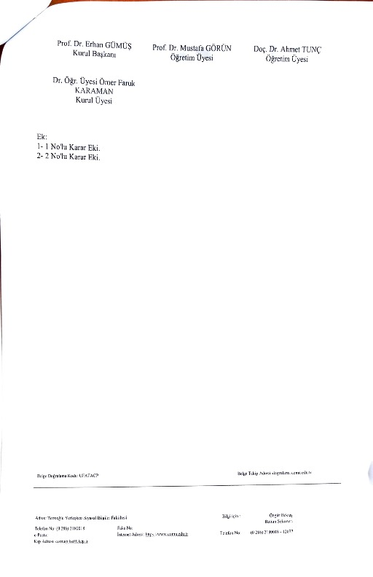
Madde 4’te yer alan ulusal ve uluslararası alanda, alanına özgü çalışmalar yapabilecek bireylerin yetiştirilmesine imkân sağlayacak olan Araştırma Yöntemleri dersinin izlencesi güncellenerek ödev ve proje yazımının haftalık ders konularında ve dönem sonu değerlendirmelerinde ağırlıkları arttırılmıştır.
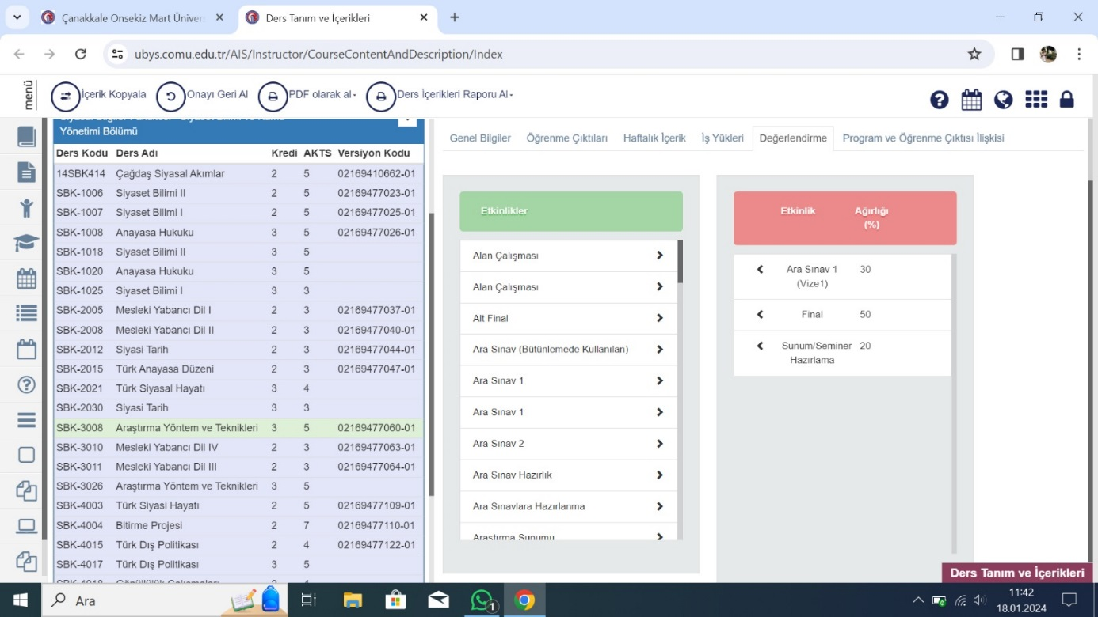

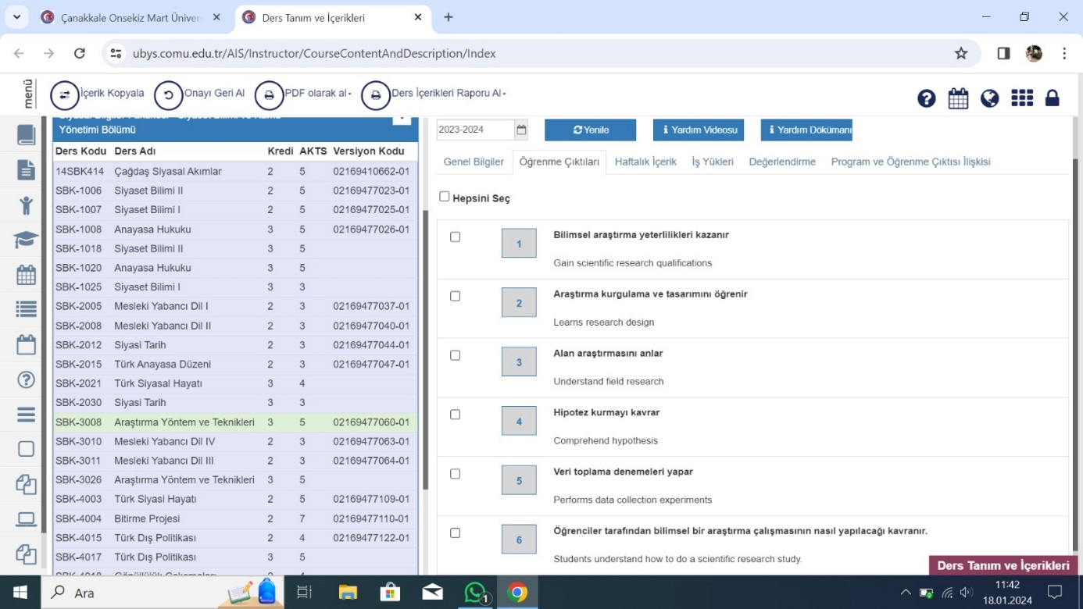

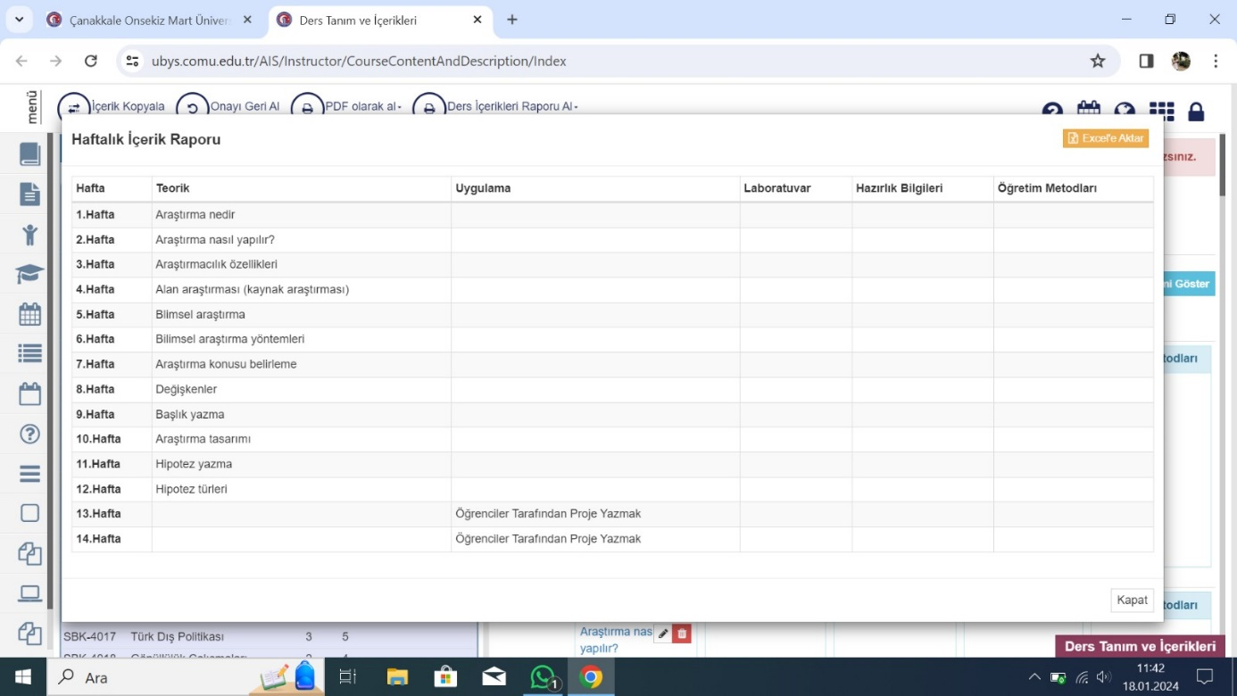

Kanıtlar

Durum | ☐ Uygulama Yok  ☐ Olgunlaşmamış Uygulama  ☐ Örnek Uygulama

2.2-Bu amaçlar; programın mezunlarının yakın bir gelecekte erişmeleri istenen kariyer hedeflerini ve mesleki beklentileri tanımına uymalıdır.
Siyaset Bilimi ve Kamu Yönetimi Bölümü, ülkede idari yargı hakimliği, kaymakamlık, uzmanlık, müfettişlik, mülki idare amirliği gibi kadrolarda istihdam sağlayacak bireyler yetiştirmeyi, Sayıştay, Rekabet Kurumu ve benzeri kamu kurumlarının yurtiçi ve yurtdışı birimlerinde çalışabilecek yeterliliğe sahip öğrenciler mezun etmeyi hedef olarak belirlemektedir.
Bölüm mezunlarını kamu ve özel sektöre ait banka, sigorta şirketleri, factoring kuruluşları gibi finans sektörü ile ilgili alanlar ve diğer sektörlerin farklı departmanlarında çalışabilecek düzeye getirebilmeyi, yönetim konusunda edinilen bilgiler neticesinde geleceğin yöneticilerini yetiştirmeyi hedeflemektedir.
Siyaset Bilimi ve Kamu Yönetimi Bölümü, Kamu yönetiminin asli unsurlarından biri olan insan gücünün yetiştirilmesini, bu yolda yöntemleri ve kurumsal yapıları öğrenciye yeterince anlatmayı ve özümsetmeyi hedeflemektedir.
Kanıtlar:
http://sbky.sbf.comu.edu.tr/kalite-guvencesi-ve-ic-kontrol/stratejik-eylem-plani-r15.html
Kanıtlar

Durum | ☐ Uygulama Yok  ☐ Olgunlaşmamış Uygulama  ☐ Örnek Uygulama

2.3-Kurumun, fakültenin ve bölümün özgörevleriyle uyumlu olmalıdır.
ÇOMÜ Misyonu;
Alanında öncü ve girişimci bireyler yetiştiren; Ar-Ge odaklı, uygulamaya dönük, çok disiplinli ve proje tabanlı araştırmalar üreten; paydaşlarıyla sürdürülebilir ilişkiler geliştiren, “Kalite odaklı ve yenilikçi bir üniversite olmak”
Siyaset Bilimi ve Kamu Yönetimi Bölümü Misyonu;
Siyaset Bilimi ve Kamu Yönetimi Bölümü, evrensel değerler perspektifinde, bilim, bilgi, kültür ve sanat birikiminden yararlanarak, mesleki bilgi ve becerilerini ülke kalkınmasını sağlama amacı doğrultusunda kullanan, düşünen, sorgulayan, toplumsal problemlere duyarlı, örf ve adetlerine saygılı olan, yüksek iletişim becerilerine sahip öğrenciler yetiştirmeyi misyon edinmiştir. Fakültemiz, araştıran, üreten, bilinçli tüketen, Türkiye’nin ve dünyanın değişen ve gelişen ekonomik, sosyal, siyasi ve politik olaylarını takip eden, yerel ve küresel değişimleri iyi analiz eden, farklı sektörlerdeki firma ve kurumları yönetebilen entelektüel birikimli bireyler yetiştirme görev ve sorumluluğu bilinciyle faaliyetlerini sürdürmektedir.
Siyaset Bilimi ve Kamu Yönetimi Program Eğitim Amaçları:
- Kamu sektöründe farklı kademelerde sorumluluk alabilecek şekilde teorik bilgi birikimine hâkim olan ve bunların uygulama ile bağlantısını kurabilecek yetkinliğine sahip olan,
- Farklı disiplinlerdeki özel sektör çalışma alanlarında yönetici pozisyonlarında görev alabilecek sorumluluk ve yetkinliğe sahip olan,
- Sahip olduğu akademik yabancı dil ile bölgesel ve küresel çaptaki sorunları muhakeme edebilecek,
- Ulusal ve uluslararası alanda, alanına özgü bilimsel araştırmalar yapabilecek bireyler yetiştirmektir.
ÇOMÜ misyonu: https://www.comu.edu.tr/misyon-vizyon
SBKY misyonu: http://sbky.sbf.comu.edu.tr/hakkimizda/misyon-vizyon-r12.html
Ayrıca bölümümüzün stratejik amaç ve eylem planını gösteren çalışmalar bölümümüzün web sayfasında mevcuttur. Burada mevcut bulunan olumlu yanlarımızı korumaya çalışırken zayıf yönlerimizi geliştirmeye devam etmekteyiz. Yeni kurulmuş bir bölüm olarak birçok üstün yönlerimiz bulunmaktadır. Örneğin kullanmakta olduğumuz bina, lavabolarımız ve asansörümüz hem akademik ve idari personelimiz hem de öğrencilerimiz için son derece gelişkindir. Ayrıca fakülte binamızın içinde bulunan TÖMER ve Erasmus koordinatörlüğü uluslararası alanda işlerliğimize hız verirken, uluslararası öğrenciler ile doğrudan ve hızlı bir şekilde iletişim kurmamızı kolaylaştırmaktadır.
Kanıt 1: Stratejik eylem ve amaç programı
http://sbky.sbf.comu.edu.tr/kalite-guvencesi-ve-ic-kontrol/stratejik-eylem-plani-r15.html

Kanıtlar

Durum | ☐ Uygulama Yok  ☐ Olgunlaşmamış Uygulama  ☐ Örnek Uygulama

2.4-Programın çeşitli iç ve dış paydaşlarını sürece dahil ederek belirlenmelidir.
İç Paydaşlar:
Program eğitim amaçları iç paydaş, dış paydaş, mezun vb. toplantılardan alınan görüşler ile bölüm öğretim elemanlarının fikirleri doğrultusunda belirlenmiştir.
Ek 1: İdari Personel Paydaş Toplantısı
https://sbf.comu.edu.tr/arsiv/haberler/idari-personel-ic-paydas-toplantisi-r1234.html
Ek 2: Kalite Güvence Komisyonu ve Öğrenci Temsilcileri Toplantısı
https://sbf.comu.edu.tr/arsiv/haberler/kalite-guvence-komisyonu-ve-kalite-guvence-ogrenci-r1383.html
Ek 3: Gedik Yatırım’dan Fakültemize Ziyaret
https://sbf.comu.edu.tr/arsiv/haberler/gedik-yatirimdan-fakultemize-nezaket-ziyareti-r1768.html
Ek 4: Çanakkale Sosyal Bilimler MYO'dan Fakültemize Ziyaret
https://sbf.comu.edu.tr/arsiv/haberler/canakkale-sosyal-bilimler-myodan-fakultemize-ziyar-r1761.html
Ek 5: Prof. Dr. Veli Yılancı "Fikir Sofrası" Toplantısına Katıldı
https://sbf.comu.edu.tr/arsiv/haberler/prof-dr-veli-yilanci-fikir-sofrasi-toplantisina-ka-r1721.html
Paydaş görüşleri: Paydaşlardan yazılı bir paydaş görüşü alınarak ekran görüntüleri paylaşılmıştır. Alınan paydaş görüşleri incelenmiş olup paydaşlarımız program eğitim amaçlarımızın uygun olduğu yönünde görüş bildirilmiştir.
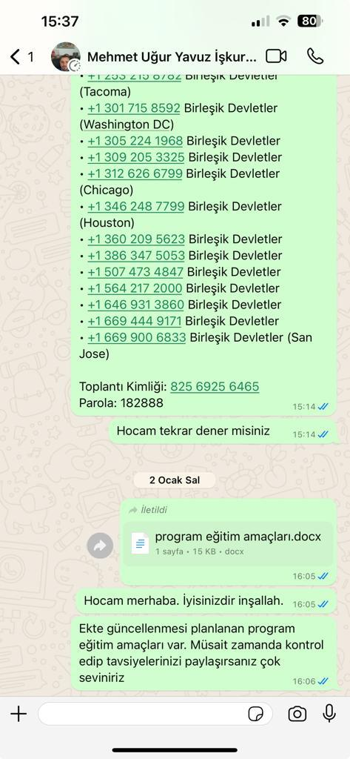
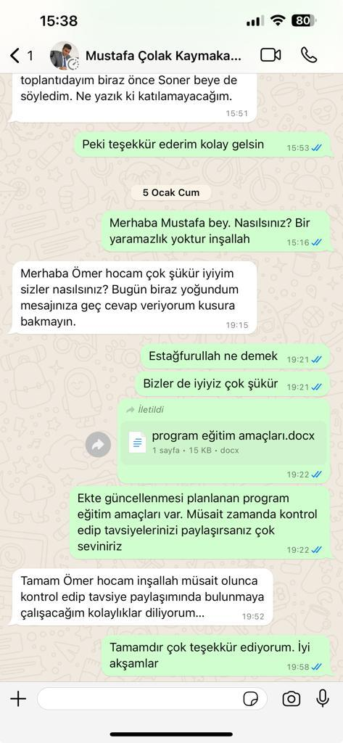
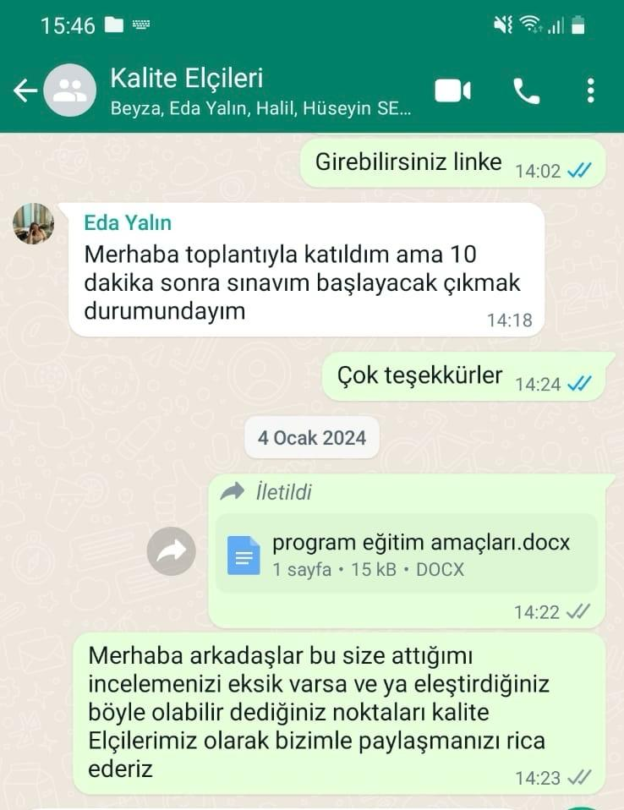

Kanıtlar

Durum | ☐ Uygulama Yok  ☐ Olgunlaşmamış Uygulama  ☐ Örnek Uygulama

2.5-Kolayca erişilebilecek şekilde yayımlanmış olmalıdır.
Siyaset Bilimi ve Kamu Yönetimi Bölümünün temel hedefleri ve eğitim amaçlarına, bölümün web sitesi olan http://sbky.sbf.comu.edu.tr/hakkimizda/amaclar-ve-hedefler-r13.html adresinden kolaylıkla erişilebilmektedir.
Kanıtlar:
http://sbky.sbf.comu.edu.tr/hakkimizda/amaclar-ve-hedefler-r13.html

Kanıtlar

Durum | ☐ Uygulama Yok  ☐ Olgunlaşmamış Uygulama  ☐ Örnek Uygulama

2.6-Programın iç ve dış paydaşlarının gereksinimleri doğrultusunda uygun aralıklarla güncellenmelidir.
Programın faaliyetlerini kapsayan raporlar her yıl yenilenmektedir.
Program eğitim amaçları her yıl düzenli olarak gerçekleştirilen iç paydaş, dış paydaş, mezun vb. toplantılardan alınan görüşler ile bölüm öğretim elemanlarının fikirleri doğrultusunda güncellenmektedir.

Kanıtlar

Durum | ☐ Uygulama Yok  ☐ Olgunlaşmamış Uygulama  ☐ Örnek Uygulama

2.7-Test Ölçütü
Program eğitim amaçlarına ulaşılma düzeyi her yıl düzenli olarak gerçekleştirilen dış paydaş toplantıları, mezun toplantıları ve mezun öğrenci memnuniyet anketleri aracılığıyla ölçülmektedir.
Gelecek dönemlerde ÇOMÜ düzeyinde kurulması planlanan Mezun Takip Sistemi aracılığıyla daha sağlıklı sonuçlar alınmasını sağlanacaktır.
Kanıt 1: Mezunlarımız
https://sbf.comu.edu.tr/ogrenci/mezunlarimiz-r48.html
Kanıt 2: Telegram SBKY Mezun Grubu
https://t.me/+oMc1wK4rknY2OTNk
Kanıt 3: ÇOMÜ Mezun Sistemi
https://ubys.comu.edu.tr/GTS/Portal/Home/Index#section3000901
Mezun Toplantısı
https://sbf.comu.edu.tr/arsiv/duyurular/comu-sbf-mezunu-mulkiyeliler-bulusmasi-r1269.html
Mezun Anketi:
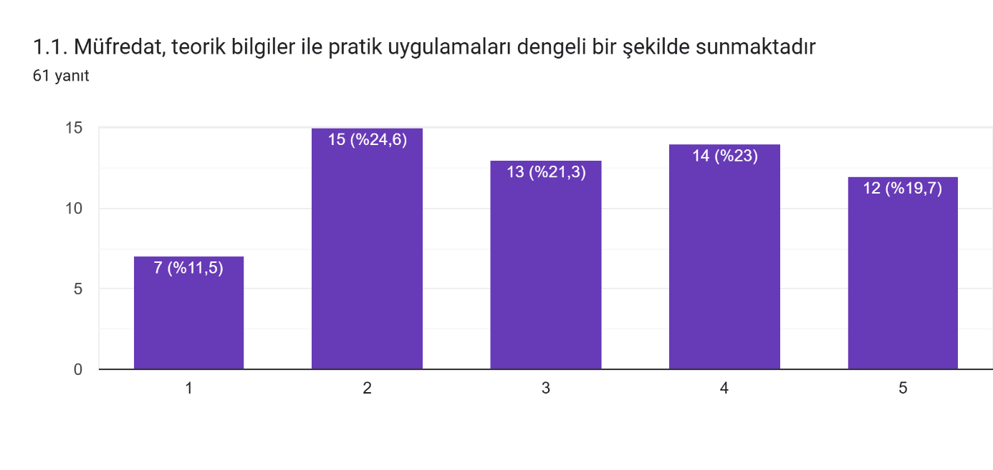

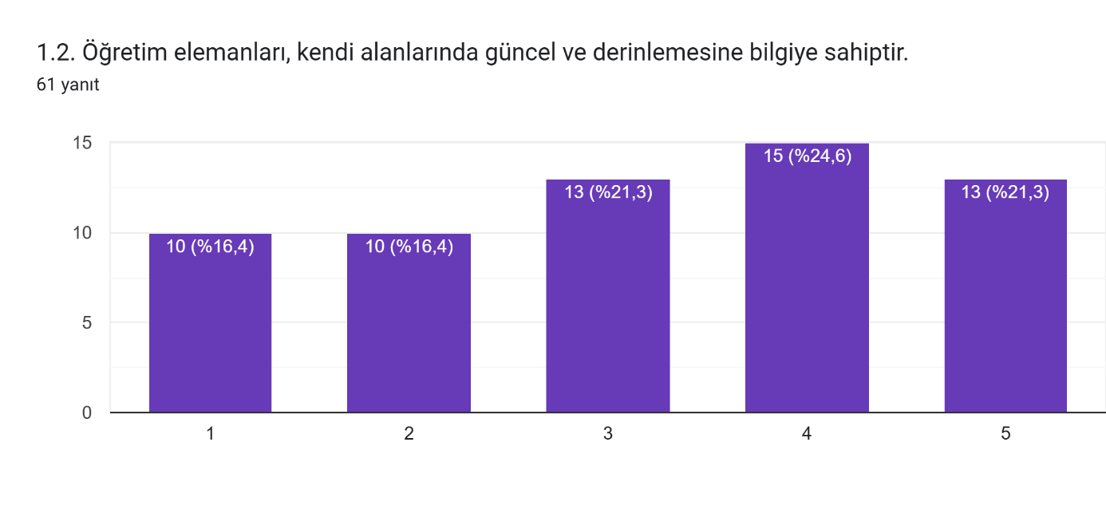

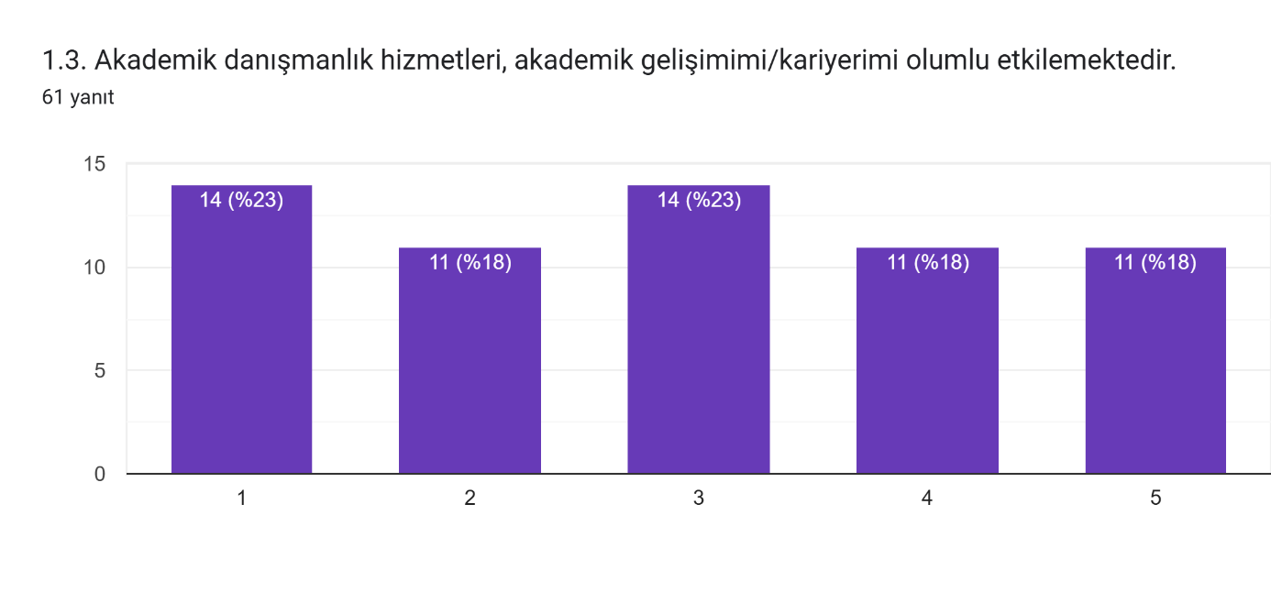

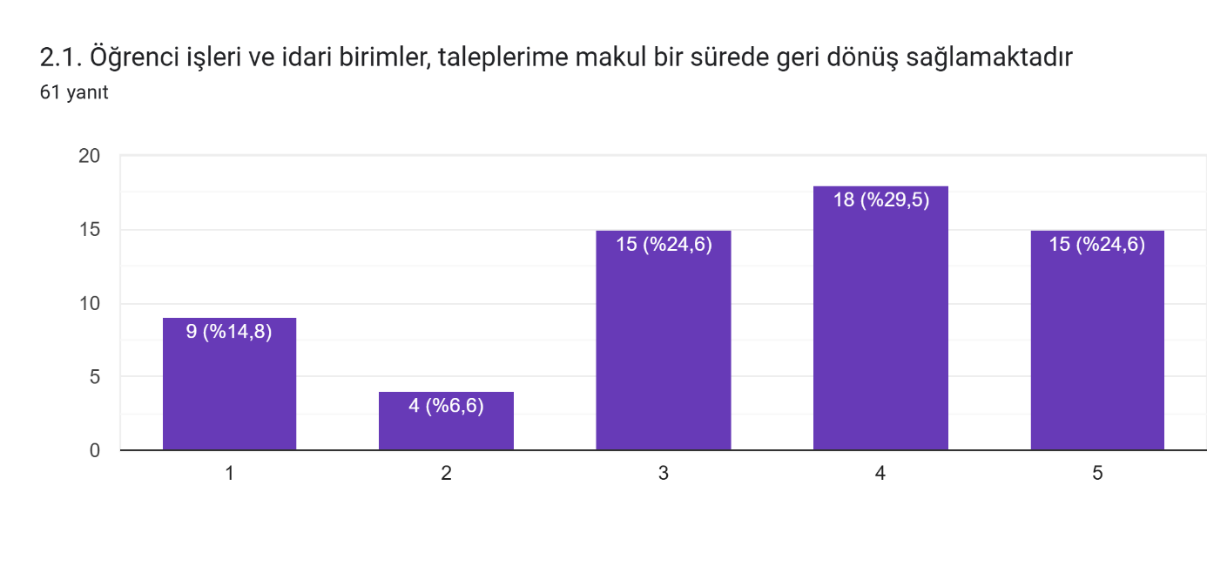

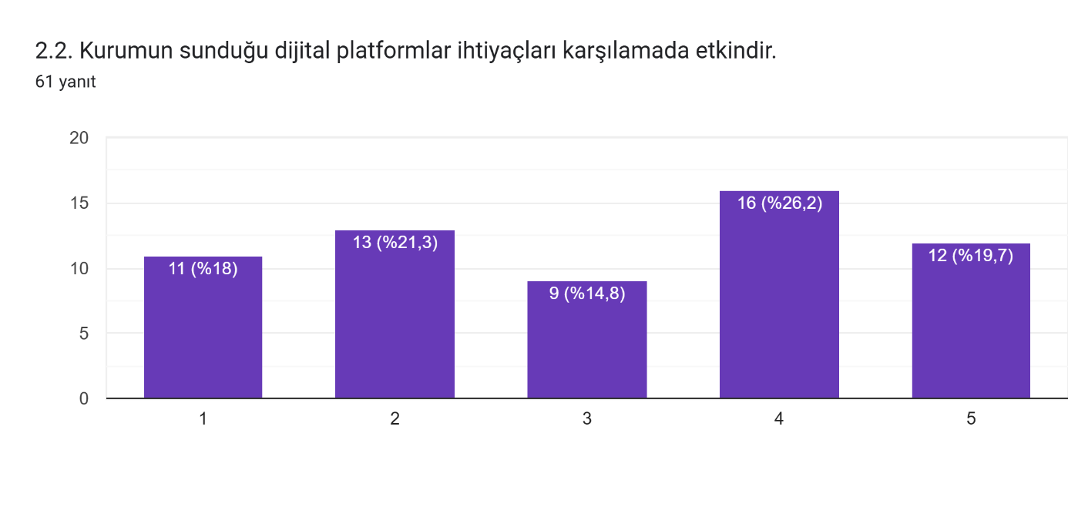

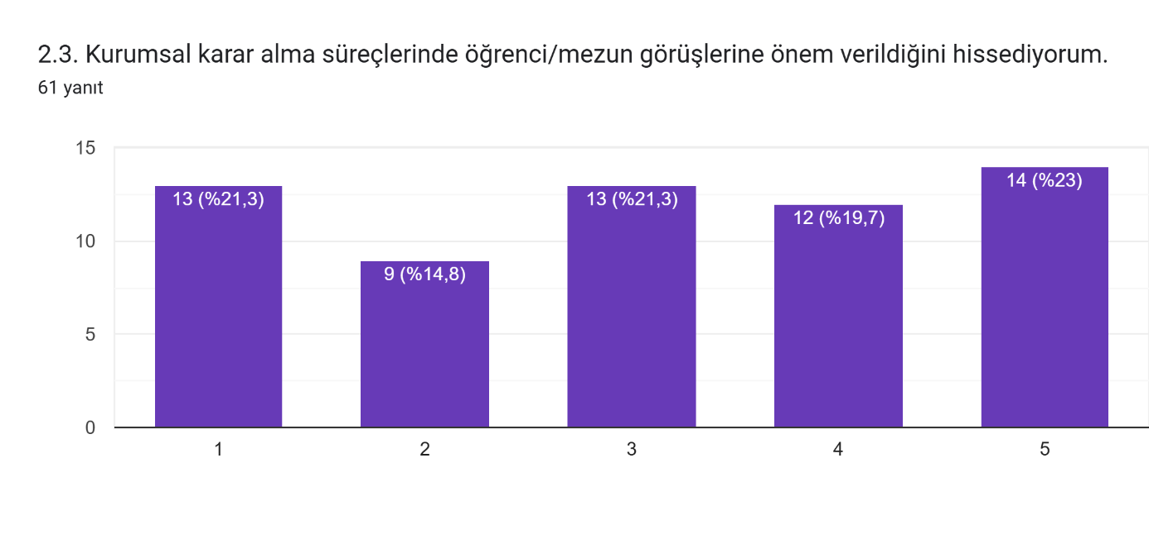

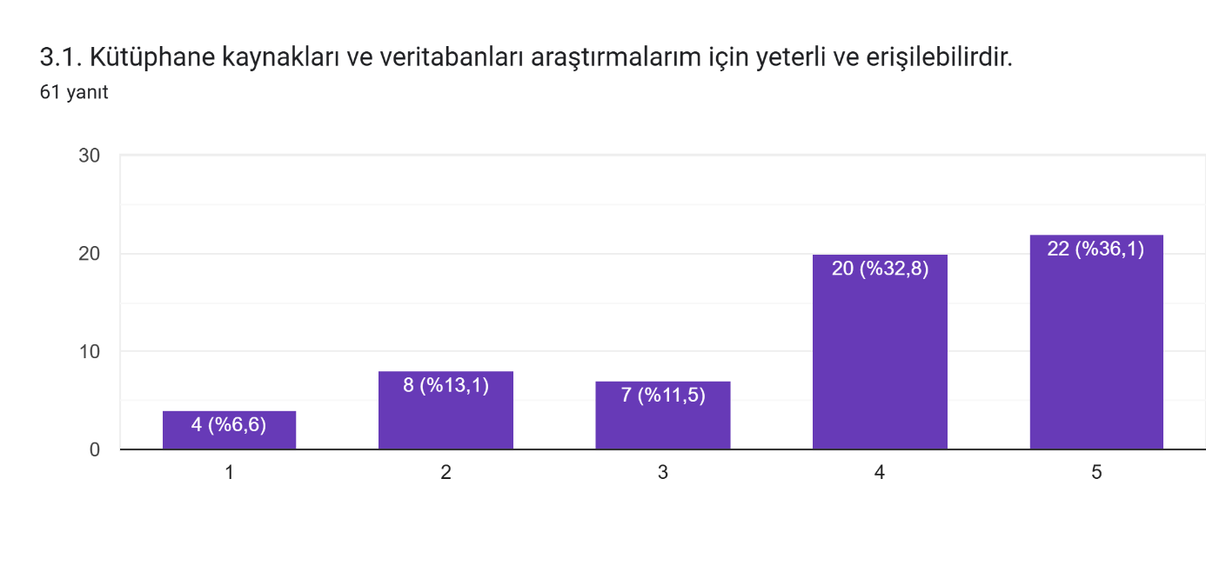

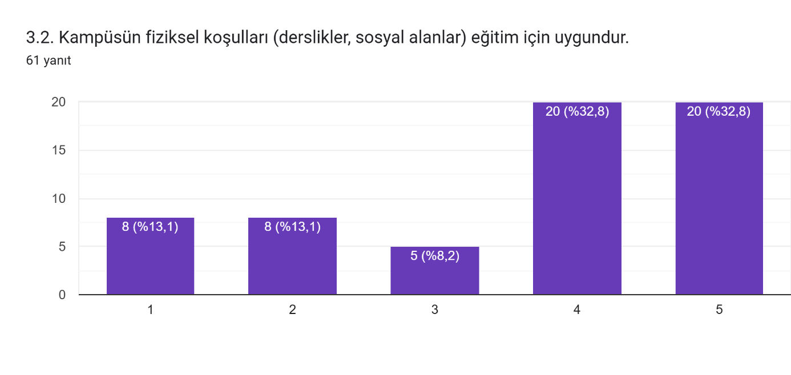

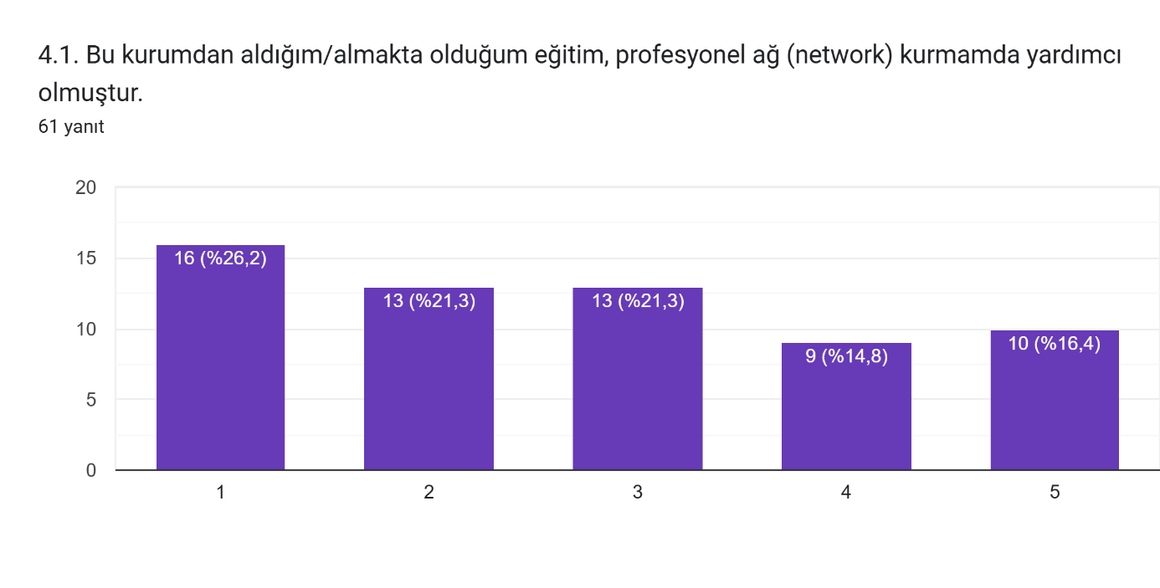

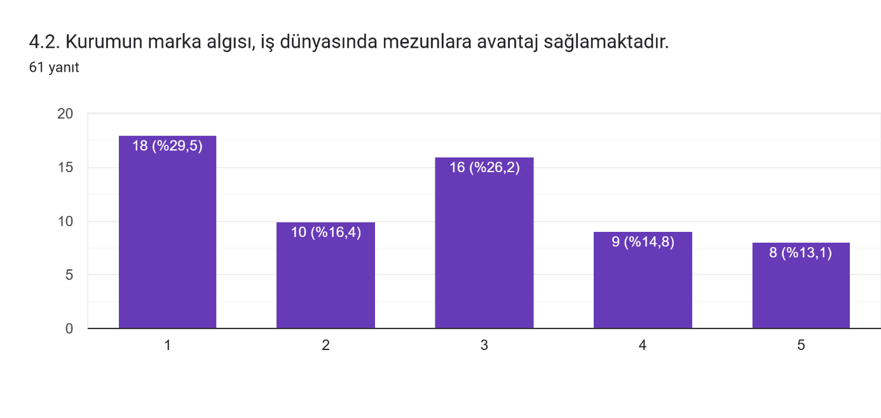

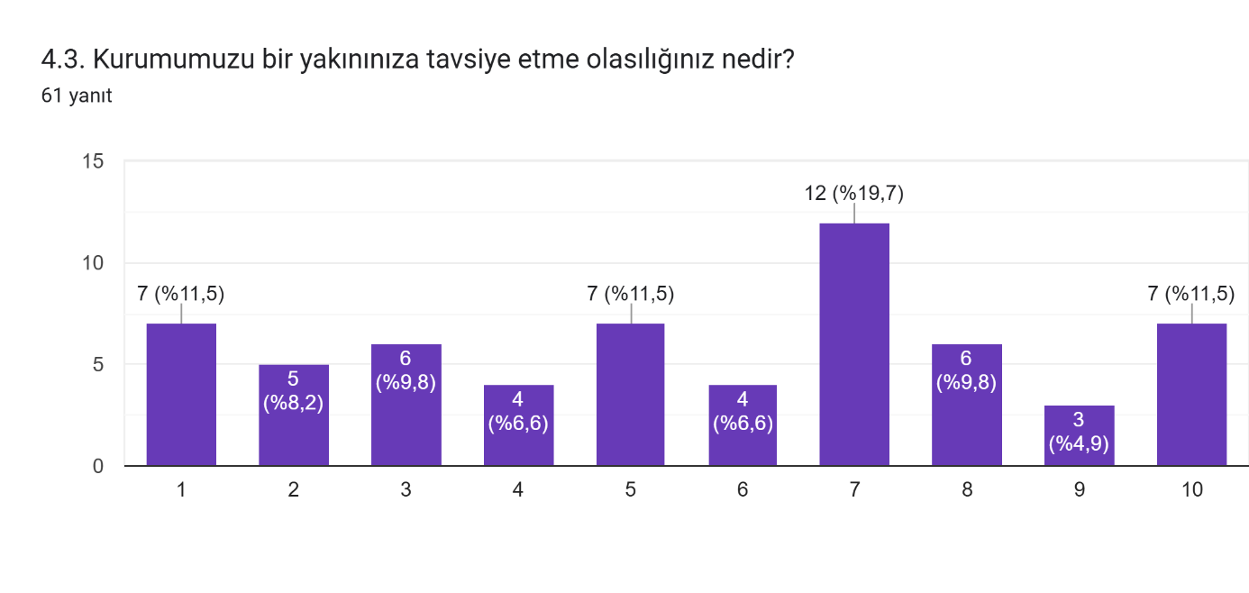

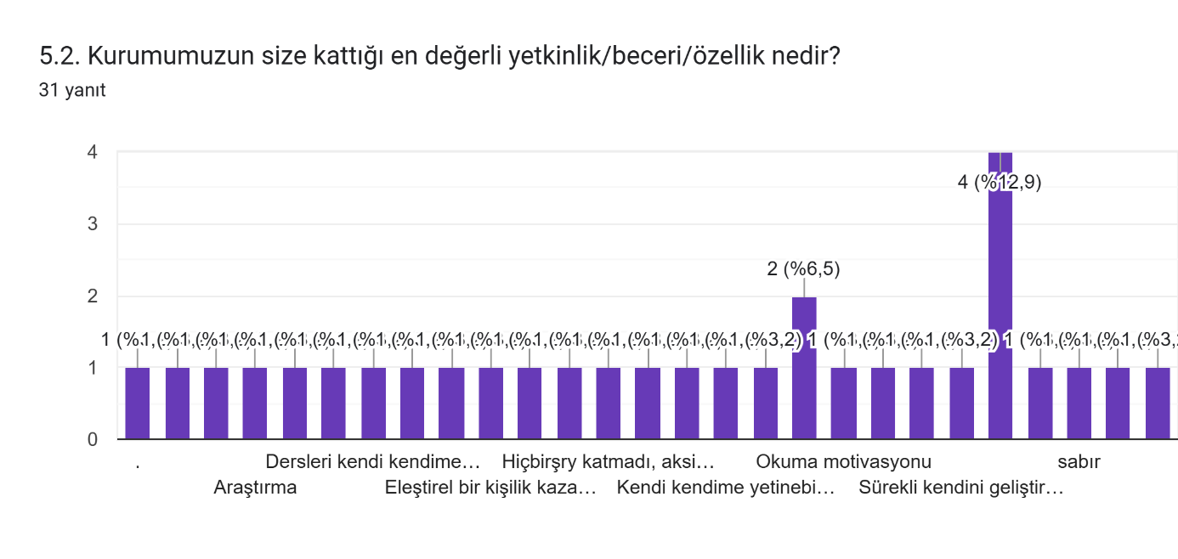

Kanıtlar

Durum | ☐ Uygulama Yok  ☐ Olgunlaşmamış Uygulama  ☐ Örnek Uygulama

3-PROGRAM ÇIKTILARI
3.1-Program çıktıları, program eğitim amaçlarına ulaşabilmek için gerekli bilgi, beceri ve davranış bileşenlerinin tümünü kapsamalı ve ilgili (MÜDEK,FEDEK,SABAK,EPDAD vb. gibi) Değerlendirme Çıktılarını da içerecek biçimde tanımlanmalıdır. Programlar, program eğitim amaçlarıyla tutarlı olmak koşuluyla, kendilerine özgü ek program çıktıları tanımlayabilirler.
Siyaset Bilimi ve Kamu Yönetimi program çıktıları, gerekli bilgi, beceri ve davranış bileşenleri etrafında eğitim amaçlarına ulaşabilmeye ilişkin atılan adımların tümünü ifade eder.
Siyaset Bilimi ve Kamu Yönetimi Bölümü, programa yönelik eğitim planında güncellemeler yaparak program çıktılarının sağlanma düzeyini dönemsel olarak belirlemektedir. Eğitim planının belirlenmesinde 2022 yılı itibariyle bölüm içi akademisyen-öğrenci buluşmaları ile öğrencilerin de görüş ve talepleri dikkate alınmaktadır. Kamu Yönetimi alanında çağın tüm gereklilikleri göz önünde bulunularak, ders programı dönemsel olarak güncellenmektedir.
Siyaset Bilimi ve Kamu Yönetimi bölümünün lisans öğrenimi için tanımlanan program çıktıları şu şekildedir:
1. Siyaset, devlet ve yönetime ilişkin kavramsal çerçeveye hâkim olur.
2. Küreselleşme bağlamında değişen kamu yönetimi olgusu ile Türkiye’deki uygulamaları arasında bağlantılar kurar.
3. Türk kamu yönetiminin geçmişten günümüze yaşadığı gelişim sürecini kavrar.
4. Siyaset ve yönetime ilişkin ulusal ve uluslararası faaliyetlerle ilgili hukuki çerçeveyi yaptığı işle ilişkilendirme becerisine sahip olur.
5. Farklı disiplinlerdeki yaklaşımlar ile ilişkiler kurmayı öğrenir.
6. Kent ve çevre sorunlarına dair ulusal, bölgesel ve küresel çapta ortaya çıkan sorunlara ilişkin bilgi edinir.
7. Bilimsel araştırma yöntemleri ile alanıyla ilgili sorunlara çözüm arayacak araştırmalar yapar.
Program Eğitim Amaçları:
- Kamu sektöründe farklı kademelerde sorumluluk alabilecek şekilde teorik bilgi birikimine hâkim olan ve bunların uygulama ile bağlantısını kurabilecek yetkinliğine sahip olan,
- Farklı disiplinlerdeki özel sektör çalışma alanlarında yönetici pozisyonlarında görev alabilecek sorumluluk ve yetkinliğe sahip olan,
- Sahip olduğu akademik yabancı dil ile bölgesel ve küresel çaptaki sorunları muhakeme edebilecek,
- Ulusal ve uluslararası alanda, alanına özgü bilimsel araştırmalar yapabilecek bireyler yetiştirmektir.
Kanıt 1: Program Çıktıları
https://ubys.comu.edu.tr/AIS/OutcomeBasedLearning/Home/Index?id=K46lMVGMpgzdX5H k94RMoA!xGGx!!xGGx!&culture=tr-TR
Kanıt 2: Eğitim Amaçları
http://sbky.sbf.comu.edu.tr/hakkimizda/amaclar-ve-hedefler-r13.html
Lisans Programı, Program Eğitim Amaçlarıyla uyumlu olmak koşuluyla kendilerine özgü Program Öğrenme Çıktılarının nasıl tanımlandığını açıklayınız
Açıklama:
Program çıktılarının sağlanma düzeyini belirlemek için çoklu değerlendirme yöntemleri kullanılmaktadır. Bunlar çoktan seçmeli sınavlar, sözlü, açık uçlu yazılı sınavlar, ödev, proje vb.’dir.
Bir öğrencinin öğrenimini başarı ile bitirerek Siyaset Bilimi ve Kamu Yönetimi lisans diploması alabilmesi için tüm derslerden başarılı olması ve kredisiz derslerden (YE) alması zorunludur. GNO’su 2.00 ve üzerinde olan öğrenciler koşullu başarılı derslerden de başarılı kabul edilirler. Mezun olabilmek için öğrenciler 240 AKTS kredisini tamamlamalıdırlar Bir öğrencinin GNO’su aynı zamanda mezuniyet not ortalamasıdır. Öğrenim programlarını başarı ile tamamlayan öğrencilere, programın tamamlanmasını takip eden sınav dönemi sonunda diplomaları verilmektedir.

Kanıtlar

Durum | ☐ Uygulama Yok  ☐ Olgunlaşmamış Uygulama  ☐ Örnek Uygulama

3.2-Program çıktılarının sağlanma düzeyini dönemsel olarak belirlemek ve belgelemek için kullanılan bir ölçme ve değerlendirme süreci oluşturulmuş ve işletiliyor olmalıdır.
Program çıktılarının sağlanma düzeyini belirlemek için çoklu değerlendirme yöntemleri kullanılmaktadır. Bunlar çoktan seçmeli sınavlar, sözlü, açık uçlu yazılı sınavlar, ödev, proje vb.’dir. Ödev örnekleri aşağıdaki gibidir:

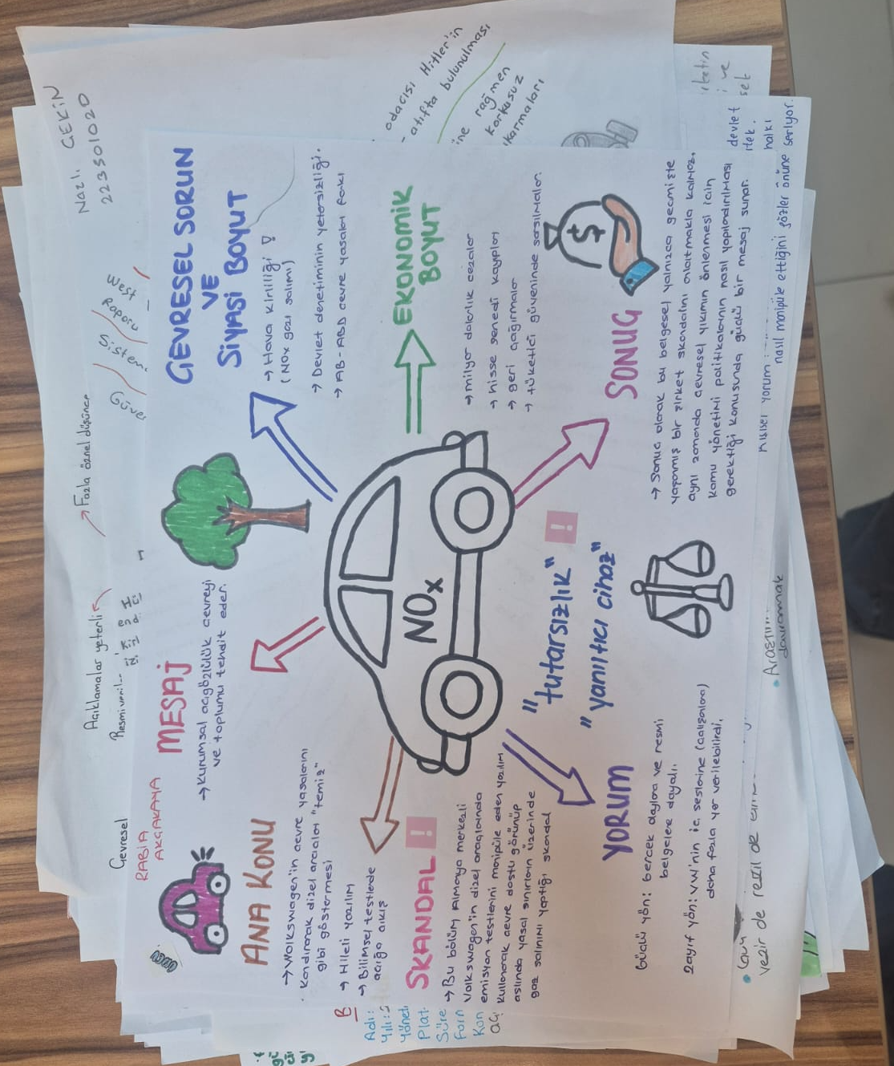
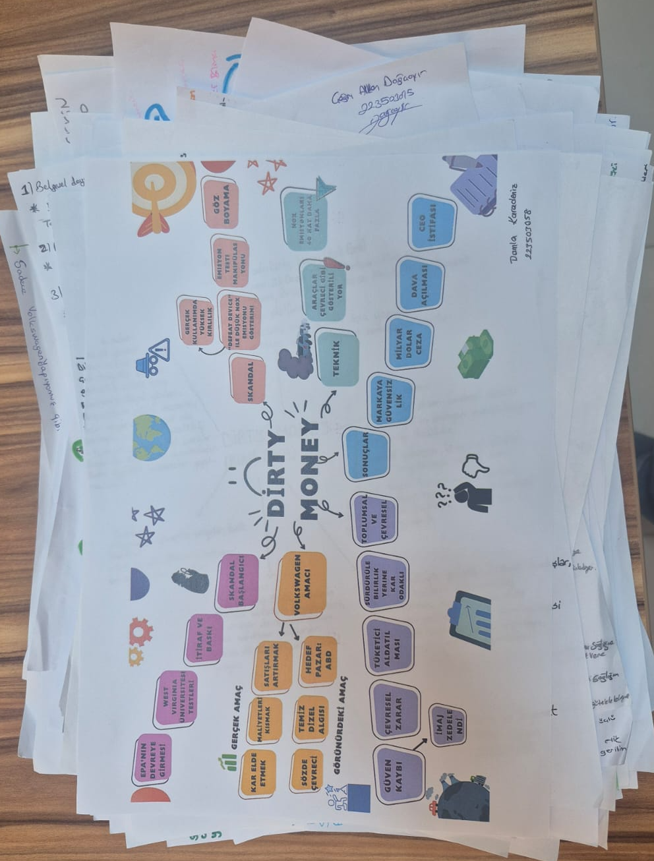
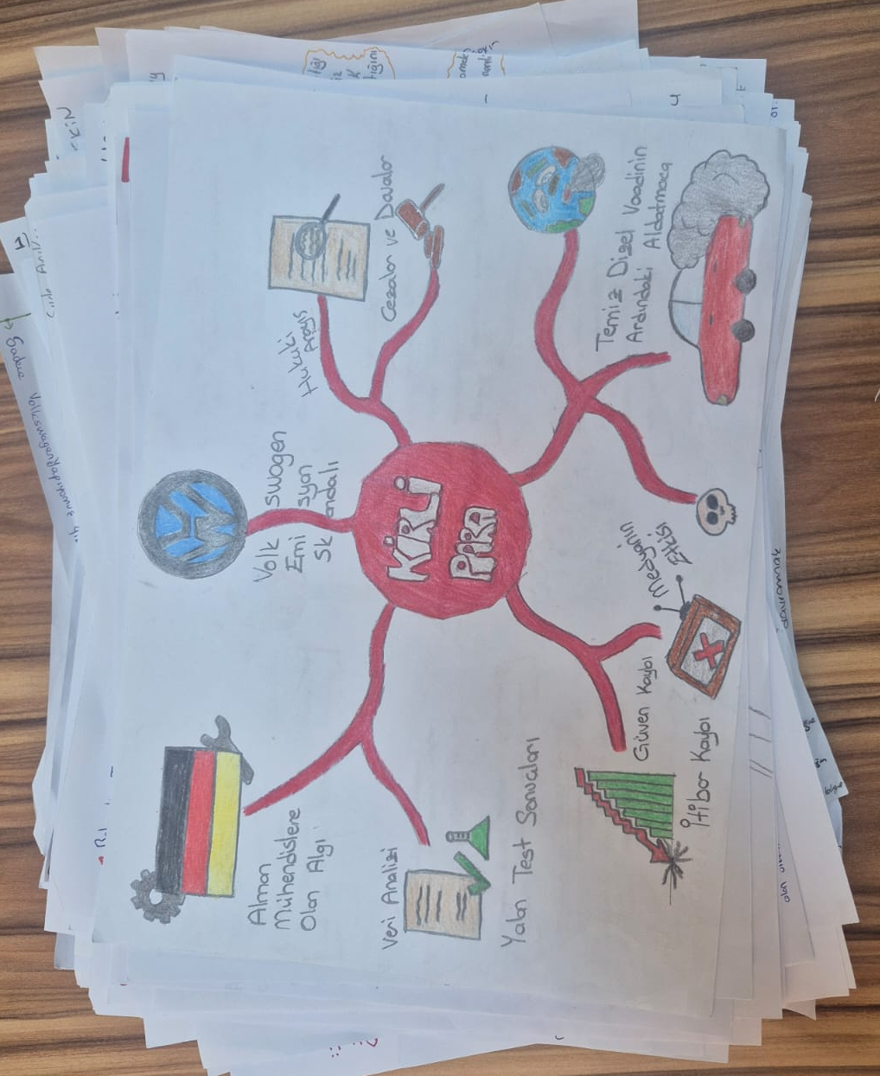
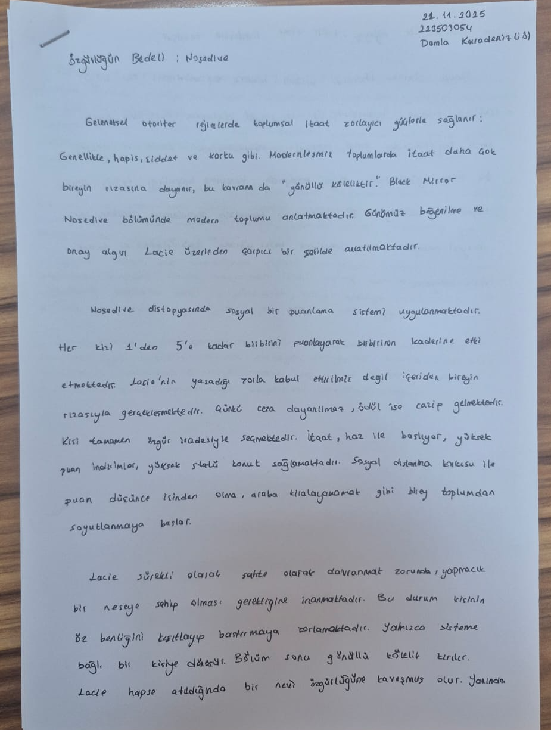
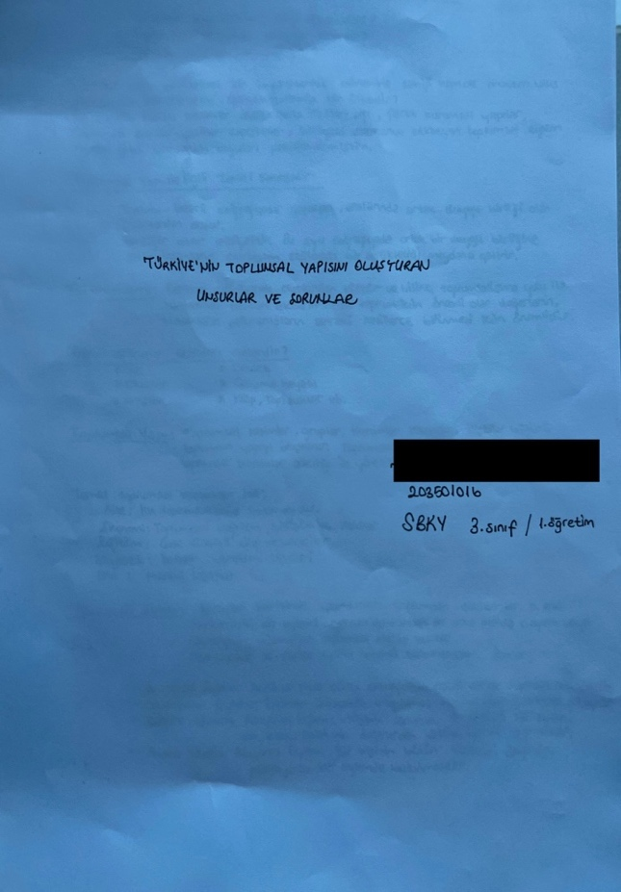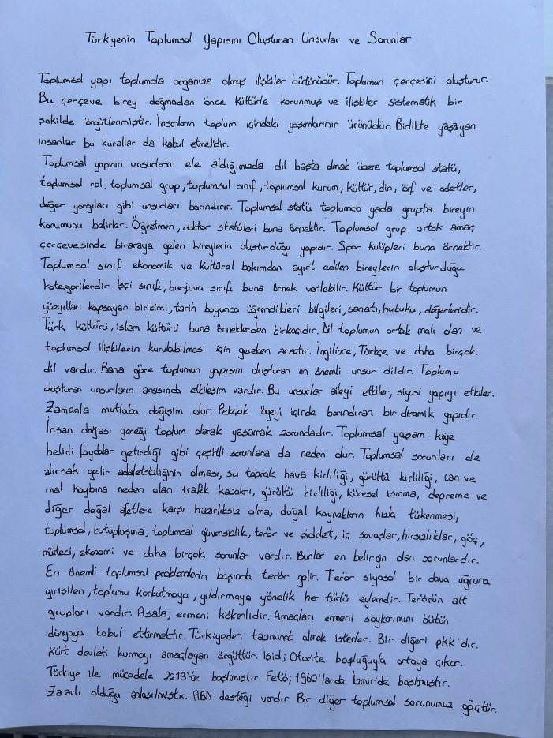

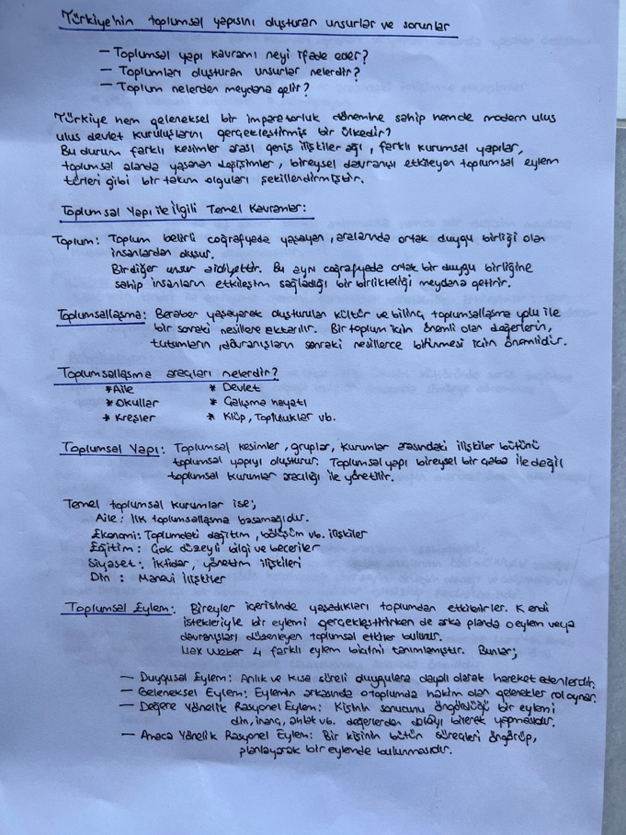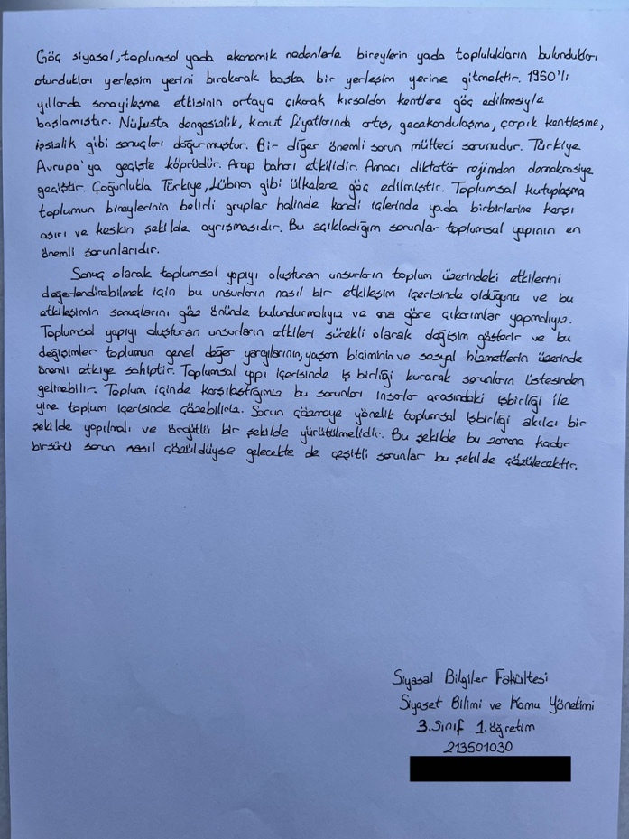

Kanıtlar

Durum | ☐ Uygulama Yok  ☐ Olgunlaşmamış Uygulama  ☐ Örnek Uygulama

3.3-Programlar mezuniyet aşamasına gelmiş olan öğrencilerinin program çıktılarını sağladıklarını kanıtlamalıdır.
Mezuniyet aşamasına gelmiş öğrencilerle ilgili yapılan anket çalışması aşağıdaki gibidir.

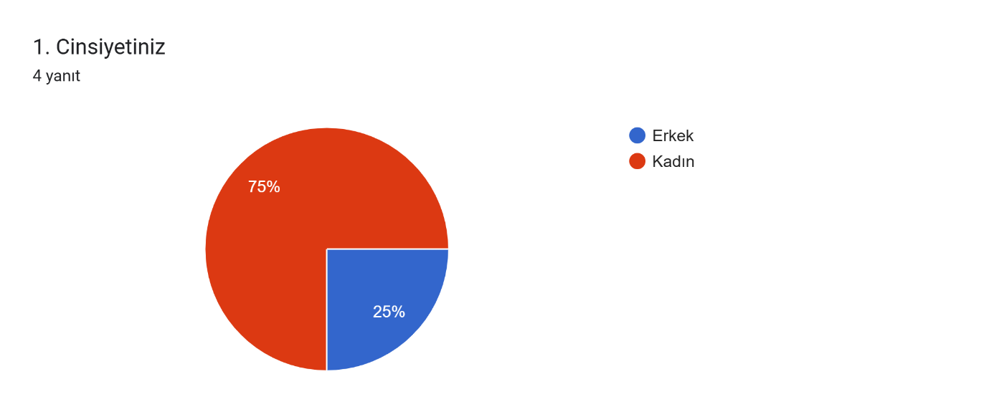

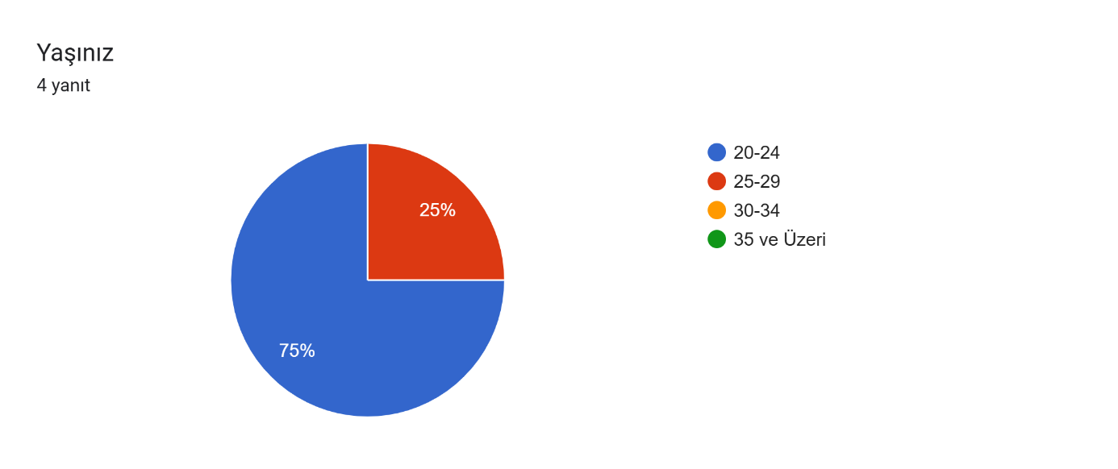

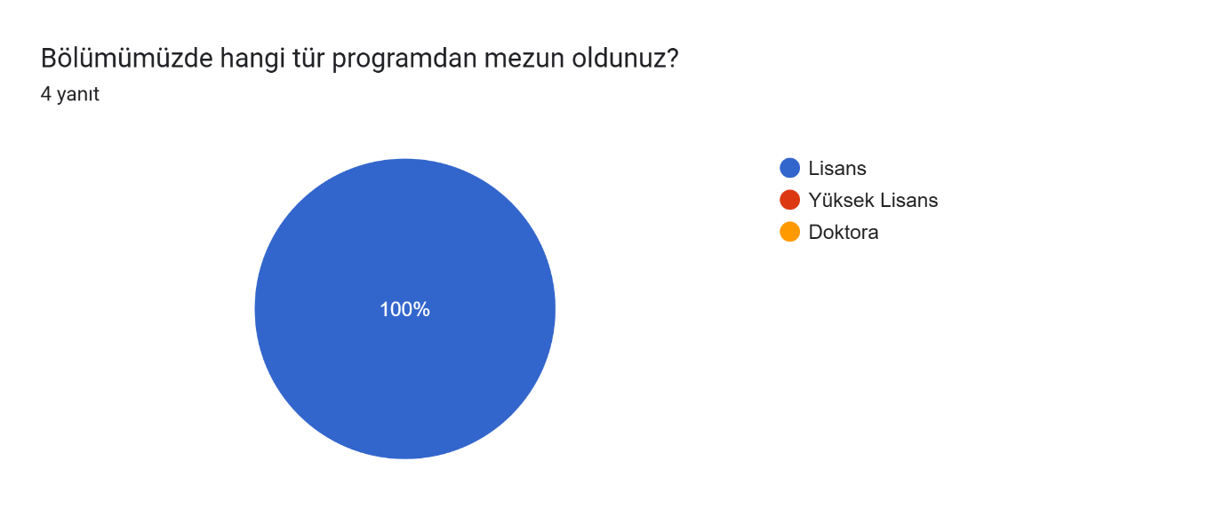

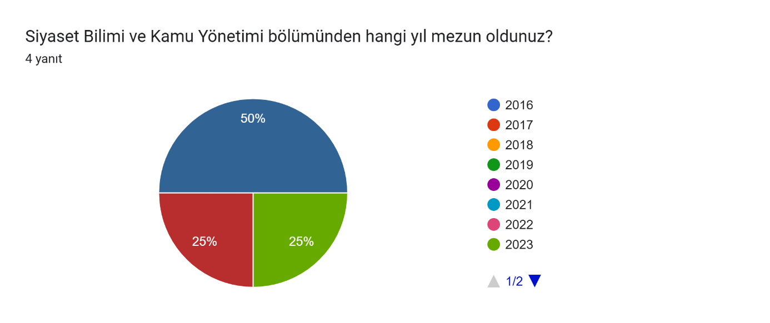

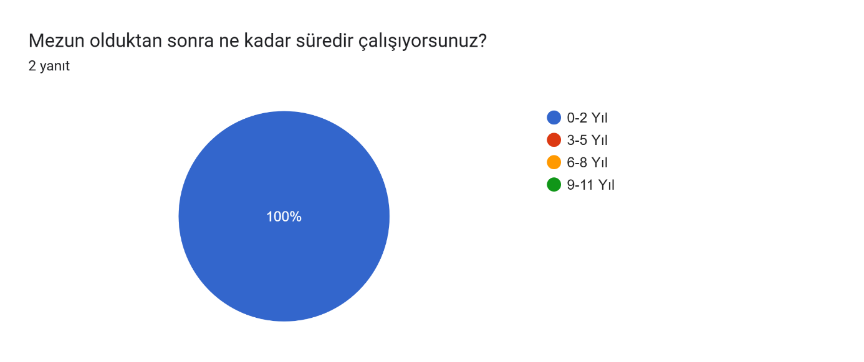

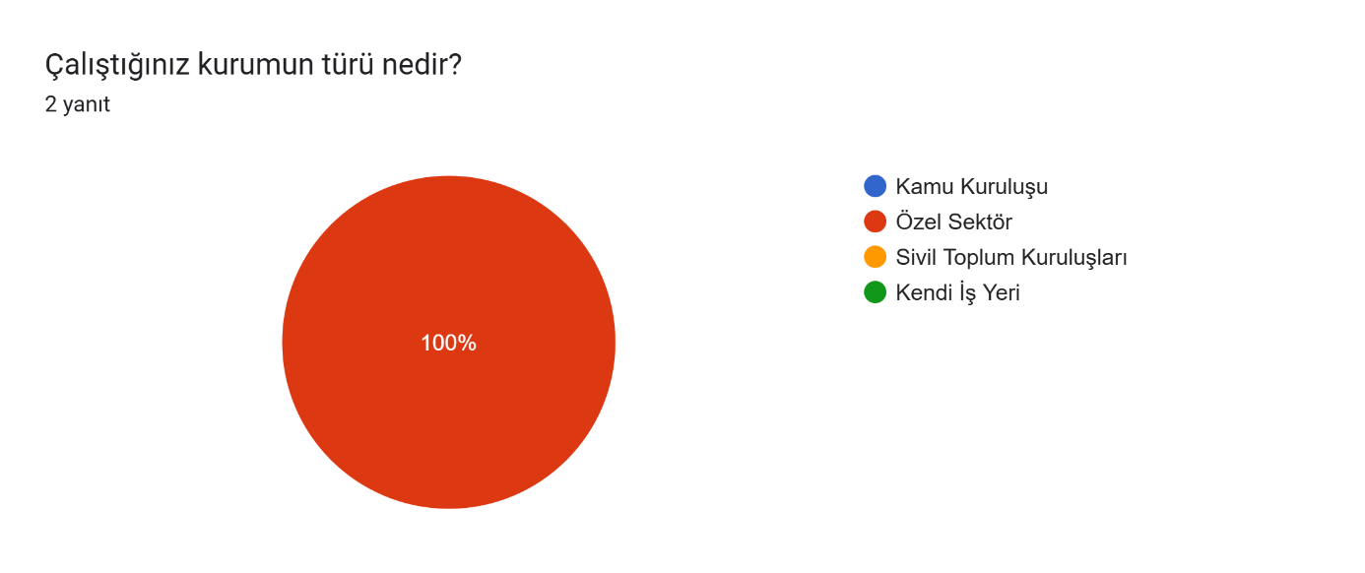

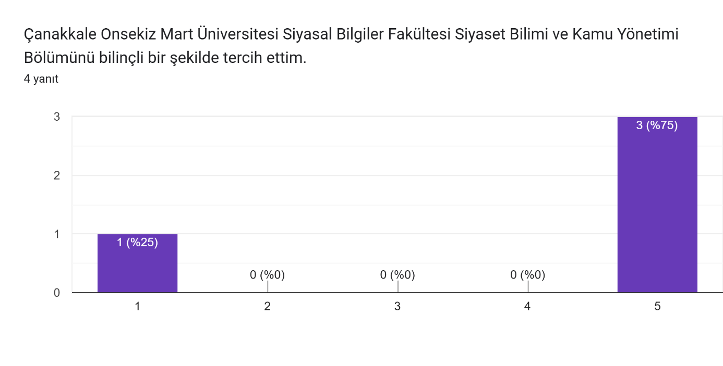

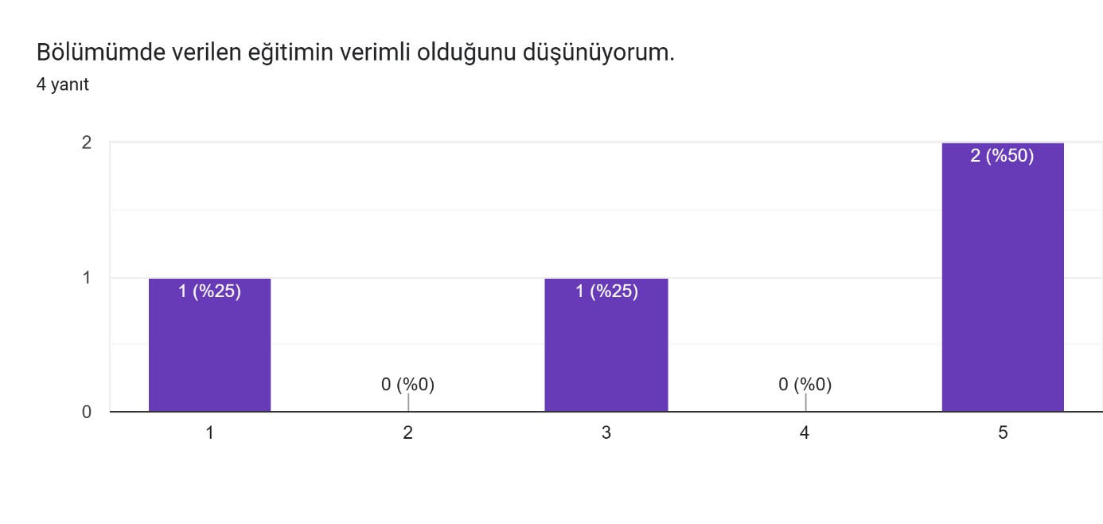

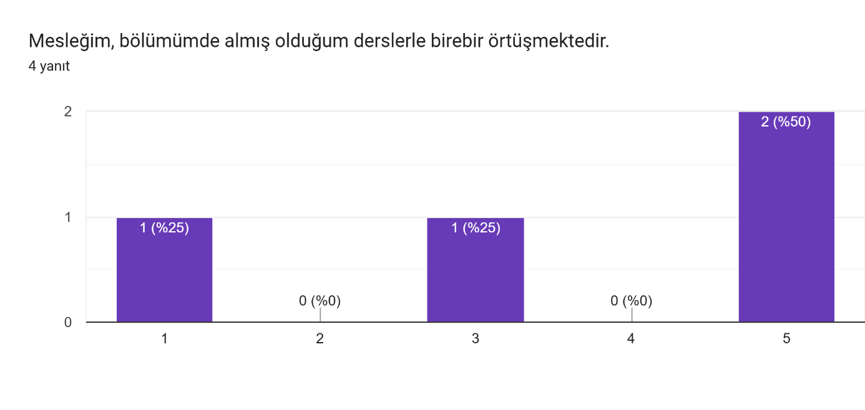

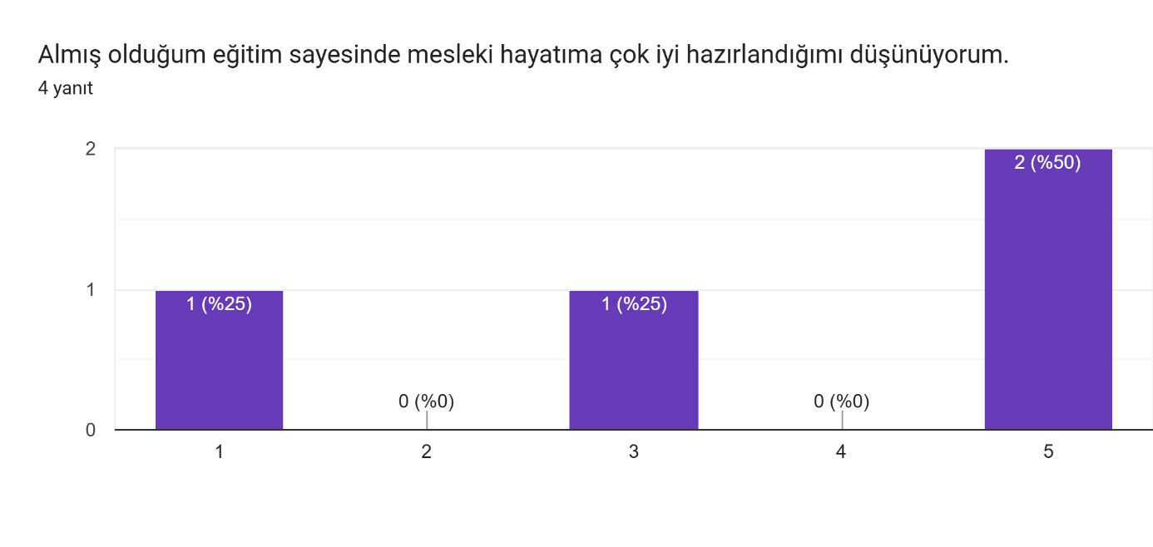

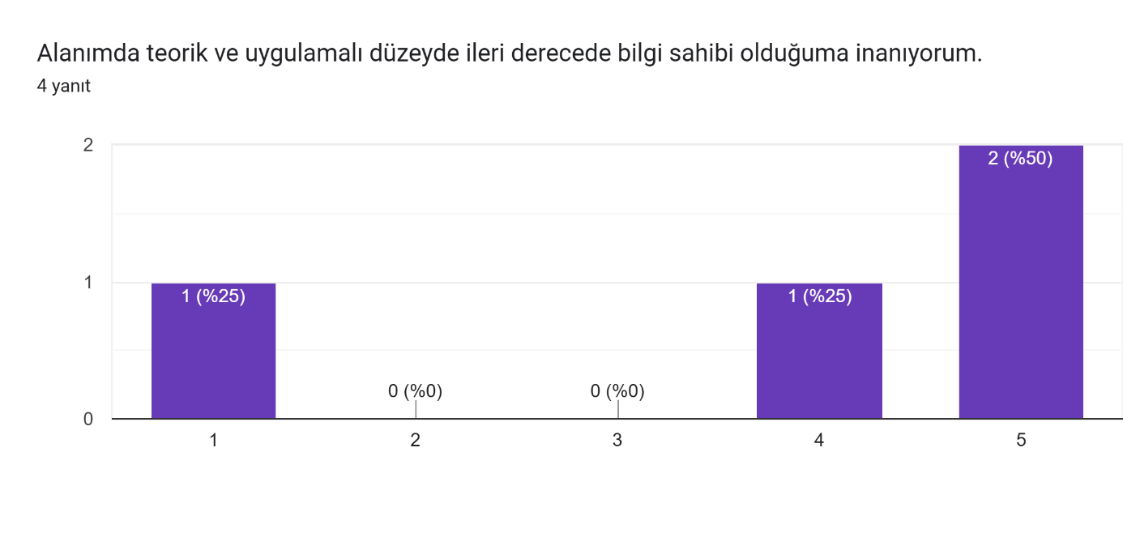

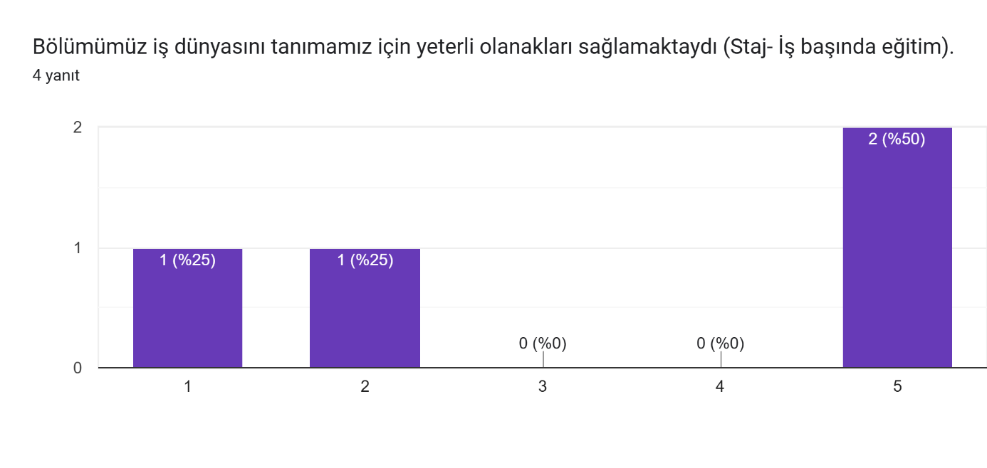

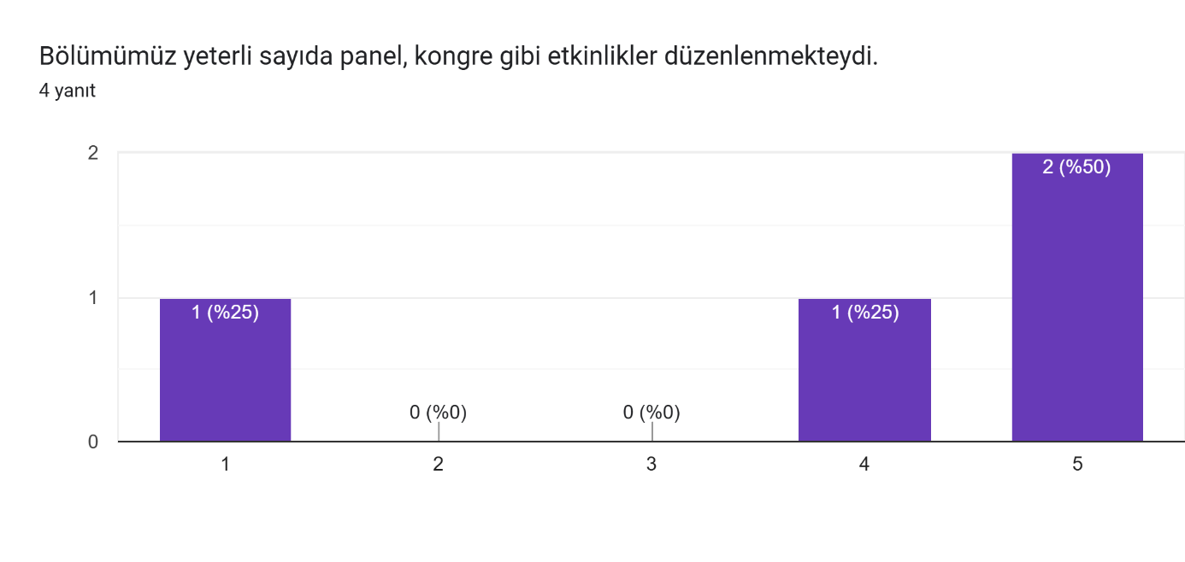

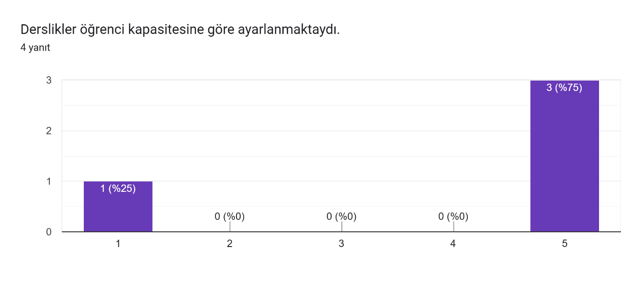

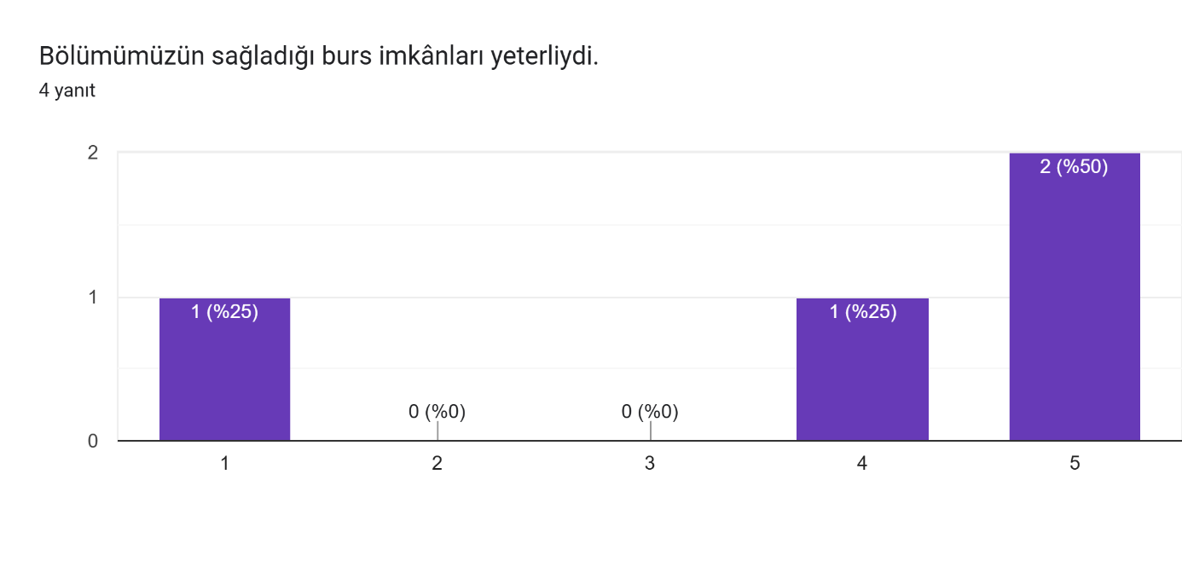

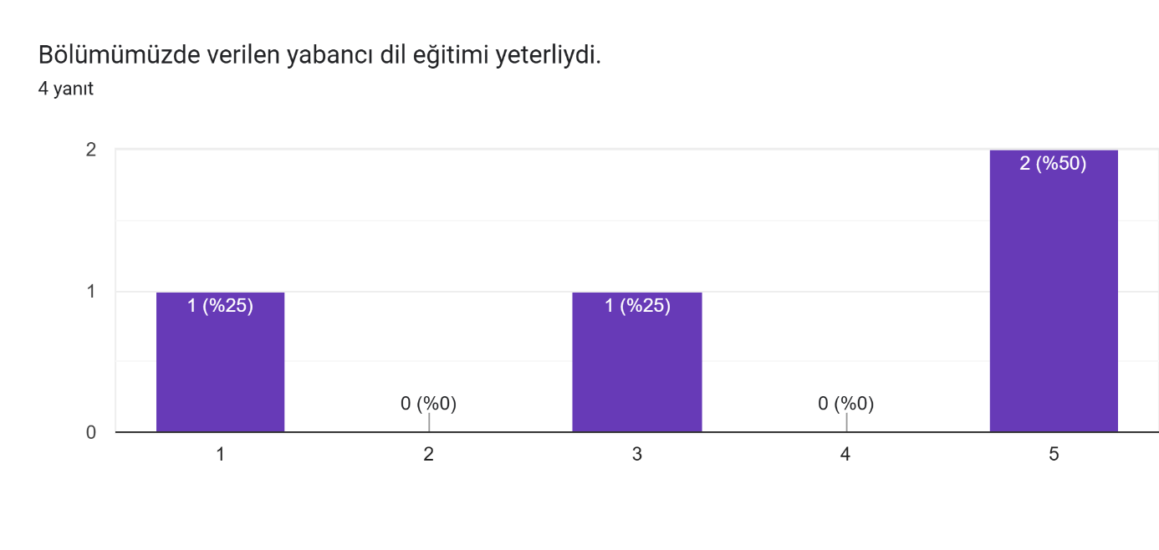

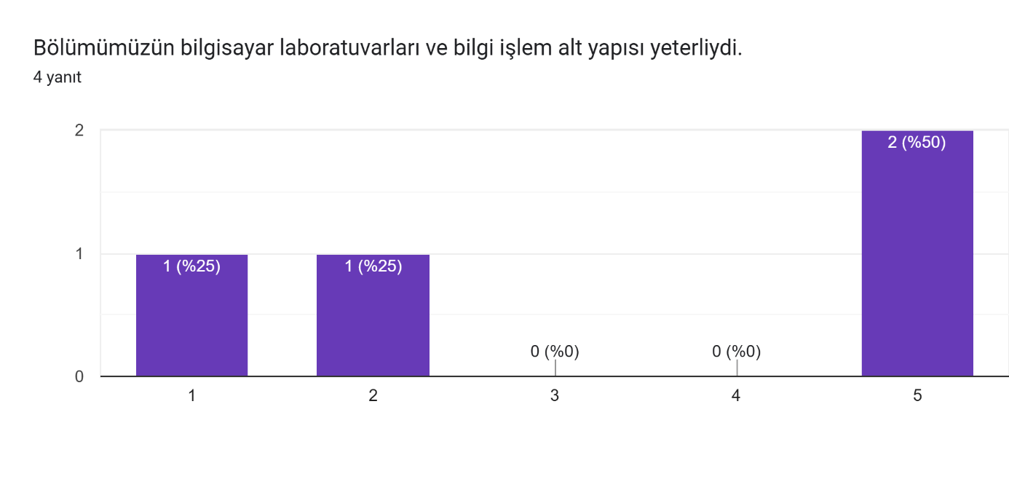

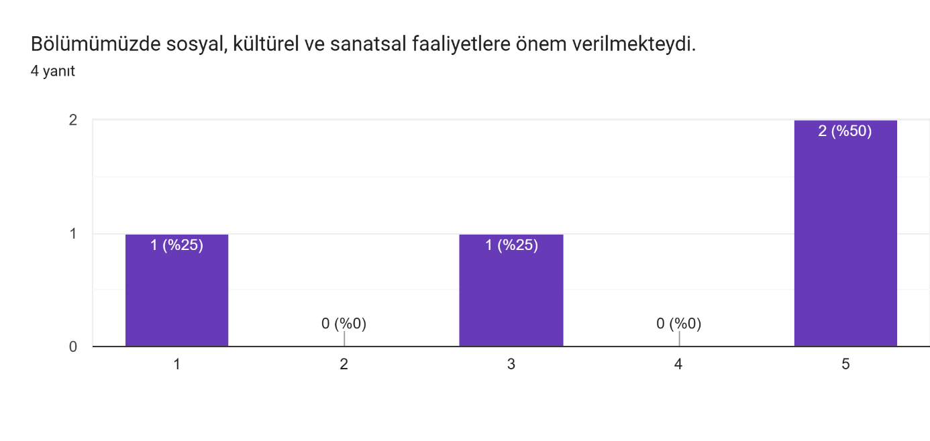

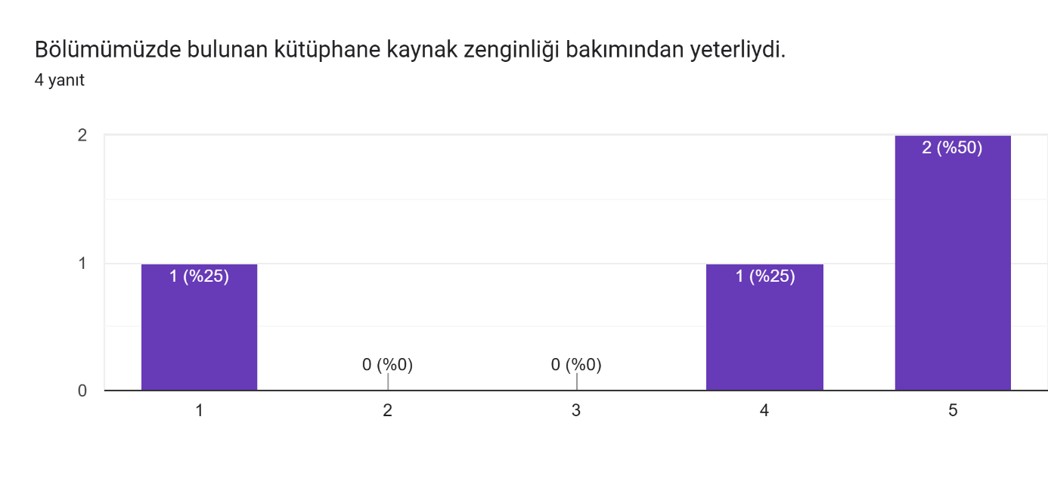

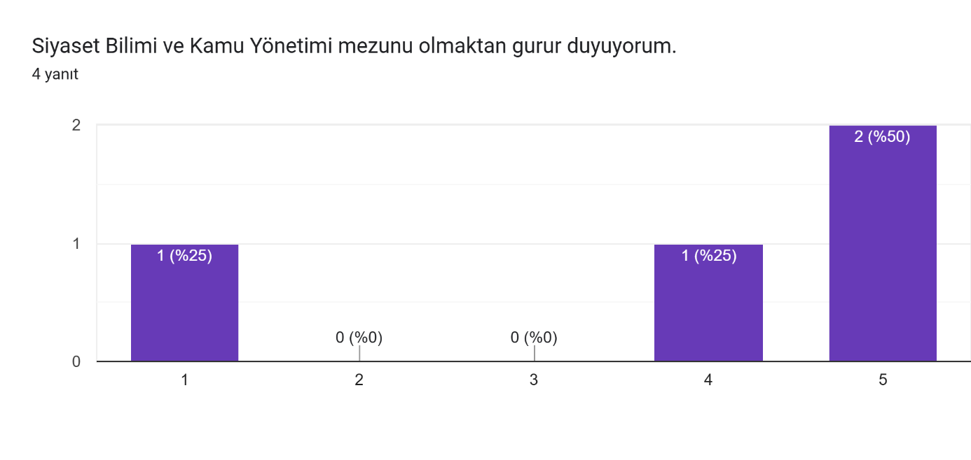

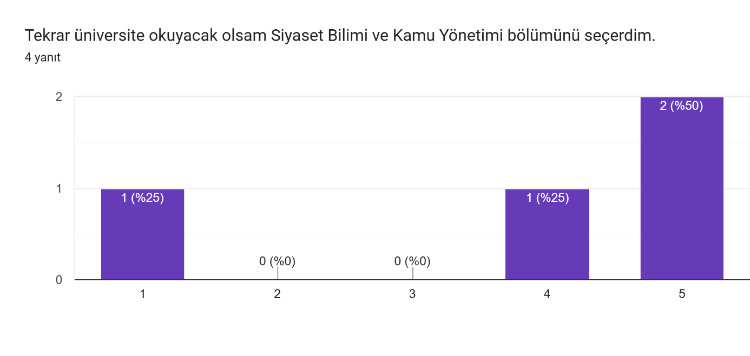

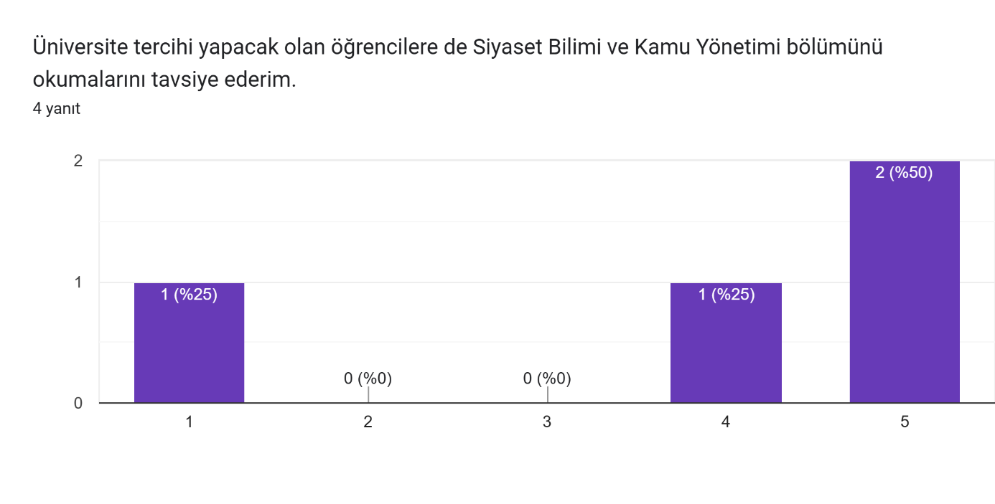

Kanıtlar

Durum | ☐ Uygulama Yok  ☐ Olgunlaşmamış Uygulama  ☐ Örnek Uygulama

4-SÜREKLİ İYİLEŞTİRME
4.1-Kurulan ölçme ve değerlendirme sistemlerinden elde edilen sonuçların programın sürekli iyileştirilmesine yönelik olarak kullanıldığına ilişkin kanıtlar sunulmalıdır.
Siyaset Bilimi ve Kamu Yönetimi Bölümü olarak sürekli iyileştirme çalışmaları kapsamında aşağıdaki toplantıları gerçekleştiriyoruz;
- Bölüm toplantıları
- İç ve dış paydaş toplantıları
- Mezun toplantıları
- Öğrenci ve mezun anketleri
Ayrıca fakültemiz bünyesinde kurulan Uluslararası Öğrenci Danışma Komisyonu aracılığı ile öğrencilerimizin sorunlarını daha yakından takip ederek çözüm yolları geliştirme olanağı sunuyoruz. Bölüm akreditasyon çalışmaları doğrultusunda oluşturulan SBKY Uluslararası Öğrenci Danışma Komisyonu, Siyasal Bilgiler Fakültesi için de ilham kaynağı olmuş ve fakülte bazında da bir komisyon kurulmuştur. Ayrıca Bölümümüzde eğitim gören uluslararası öğrencilere yönelik Gelibolu Tarihi Alan gezisi ile Troya Müzesi ve Ören Yeri gezisi planlanmış ve hazırlık süreci başlatılmıştır.

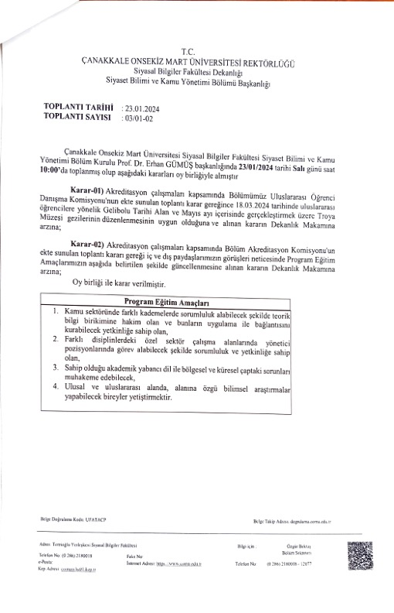
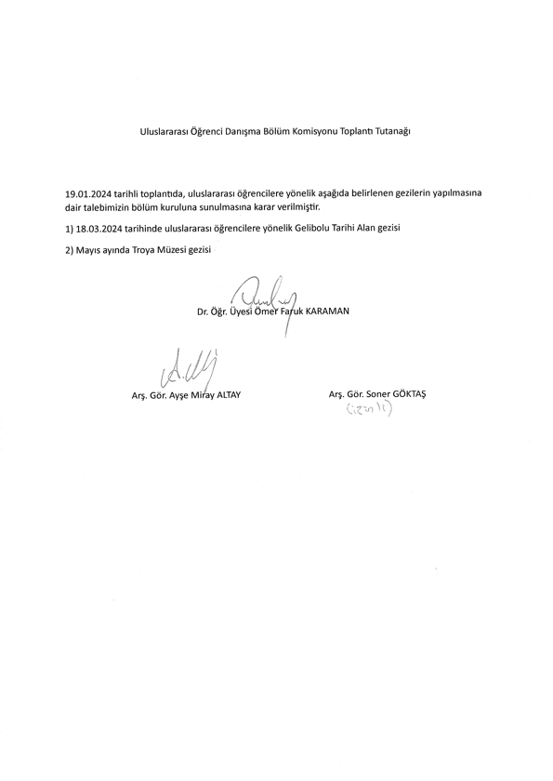

Bölümün Güçlü Yönleri
- Çanakkale’nin merkezinde bulunması,
- Şehrin coğrafi konumu gereği sanayi ve ticaret ağlarına yakınlığımız,
- Alanında gerekli yetkinliğe sahip akademik kadronun varlığı,
- Akademisyenlerimizin, konuları hakkında nitelikli eser üretme kapasitesine sahip olması,
- Akademik personelin öğrencilere bilgi aktarımında yeterli formasyona sahip olması,
- Akademik personel öğrenci iletişiminin istenilen düzeyde olması,
- Akademik personel idari personel iletişimimin istenilen düzeyde olması,
- Akademisyenler ve öğrenciler için Erasmus programından yeterince faydalanma,
- İdari personel öğrenci iletişimin istenilen düzeyde olması,
- Bölümümüzün fiziki konumu ve teknolojik alt yapı noktasında bilgi kaynaklarına erişimin uygun olması,
- Üniversitemizin bölgenin en büyük ve kapsamlı kütüphanelerinden birine sahip olması ve kampüs dışı erişim için öğrencilerimize verilen kullanıcı adı ve şifre ile online kaynaklara ve veri tabanlarına anında erişim sağlaması,
- Üniversitemizde girişimcilik ve yenilik faaliyetleriyle ilgili gerekli organizasyonların yönetim tarafından desteklenmesi ve teşvik edilmesi,
- Konferans salonumuz ve bilgisayar laboratuvarına sahip olmamız, her sınıfta beyaz tahta, projeksiyon bulunması,
- Kongre, toplantı, mezuniyet, konser, tiyatro vb. organizasyonlar için ilçe belediyesinin, yeni yerleşkemizin ve üniversitemiz merkez kampüsünün yeterli fiziki imkânlara sahip olması,
- Öğrencilerin istedikleri konularda öğrenci kulübü kurabilme ve organizasyon yapabilme imkanları,
- Yüksek lisans programının olması,
- YGS ile gelen öğrencilerin kavrama yeteneğinin eğitim ve öğretim düzeyi için yeterli olması,
- YGS ile gelen öğrencilerin gerek teorik ve gerekse pratik bilgi akışını sağlamada daha istekli olmaları.
Bölümün Zayıf Yönleri
- Bilimsel ya da sanayi odaklı proje gerçekleştirme ve bunlara öğrencileri dahil etme eksikliği,
- Öğrencilerin yeterince yabancı dil bilmemesi ve bu nedenle Fulbright, Erasmus gibi programlara gerekli özenin gösterilmemiş olması,
- Akademik ve idari personelin yabancı dil sorunu nedeniyle bu zamana kadar Da Vinci, Fulbright gibi programlardan günümüze kadar faydalanamamış olması,
- Ofis, demirbaş ve sarf malzemesi gibi donanımların etkin bir şekilde tahsis edilememesi,
- Seçmeli derslerin azlığı (zorunlu seçmeli ders sisteminin uygulanıyor olması),
- Öğrenci Bilgi Sisteminde sorunlar yaşanması,
- Uluslararası çalışmalarda akademik personele yeterince ekonomik destek verilmemesi,
- Öğrencilere ve akademisyenlere yönelik teknik gezi, kongre, sempozyum, fuar katılımlarının azlığı,
- Öğrencilerin iş bulma stresleri nedeniyle yeterince motive olamamaları,
Fırsatlar
- Üniversitemizin en büyük yerleşkesi içerisinde yer alması ve boğaz manzaralı, yeni ve modern bir binada eğitim imkanı
- Bulunduğumuz kampüs içerisinde yurt, kütüphane, postane, kırtasiye, yemekhane, market gibi hizmet birimlerinin olması ve ders çalışma, dinlenme, yemek yeme imkânlarının bulunması,
- Ulaşım kolaylığı,
- Sınırsız internet erişiminin olması,
- Öğrenciler için ücretsiz psikolojik danışmanlık hizmetleri sunulması,
- 2023 yılında tamamlanan planlanan boğaz köprüsü sayesinde mevcut ulaşım ağının gelişmesi,
- Bölümümüz öğretim elemanlarının güncel mevzuata hâkim olması ve üniversite-sanayi, üniversite- kamu ilişkilerinin geliştirebilme potansiyelinin var olması,
- Bölümümüz öğretim kadrosunun alanlarında yeterli bilgi ve donanıma sahip olması nedeniyle ulusal ve uluslararası akademik çevrede tanınmaları,
- Aktif öğretim elemanlarına sahip olunması,
- Fakültemizde geçmişe nazaran daha aktif, yönetime katılımı sağlayan, paylaşımcı, eleştiri ve yeniliklere açık her konuda çalışanına ve kuruma destek olmaya çalışan idari bir yapıya sahip olunması,
- Aktif idari personele sahip olunması,
- Bölüm ve diğer üniversite öğretim üyeleri arasındaki ilişkinin yeterli olması,
- Ulusal ve uluslararası projelerde çalışabilecek nitelikte yeterli akademik personele sahip olunması,
- Bölümümüz öğretim kadrosunun tecrübe, yetenek ve gelişme arzusunun yeterli olması.
Tehditler
- Tercih dönemlerinde il dışındaki birçok vakıf üniversitenin tercih danışmanlığı ile tanıtım yapmaları nedeniyle puanları taban puanımızdan daha yüksek olmasına rağmen potansiyel öğrencilerimizin il dışındaki vakıf üniversitelerini tercih etmeleri,
- Öğrencilerin bilimsel bilgiden ziyade gelecek kaygısı taşımaları,
- Öğrencilerin gerçekleştirilen oryantasyon programlarını dikkate almamaları,
- Öğrencilerin ilk yıllarında üniversiteye adaptasyon sorunu yaşamaları ve bunun eğitimlerini etkilemesi.
Kanıt
http://sbky.sbf.comu.edu.tr/kalite-guvencesi-ve-ic-kontrol/swot-analizi-r16.html

Kanıtlar

Durum | ☐ Uygulama Yok  ☐ Olgunlaşmamış Uygulama  ☐ Örnek Uygulama

4.2-Bu iyileştirme çalışmaları, başta Ölçüt 2 ve Ölçüt 3 ile ilgili alanlar olmak üzere, programın gelişmeye açık tüm alanları ile ilgili, sistematik bir biçimde toplanmış, somut verilere dayalı olmalıdır.
Çanakkale Onsekiz Mart Üniversitesi Siyaset Bilimi ve Kamu Yönetimi Programı’nda önceki yıllarda program geliştirme önerileri tüm bölümün öğretim elemanlarını kapsayan toplantılarda ele alınarak uygulamaya geçirilmiştir. İyileştirme süreci, Toplam Kalite Yönetiminin Planla, Uygula, Kontrol Et, Önlem Al (PUKÖ) döngüsünü esas almaktadır.
Siyaset Bilimi ve Kamu Yönetimi Bölümü, program eğitim amaçları ve program çıktılarının sağlanması başta olmak üzere ilgili tüm alanlarda iyileştirme çabası içerisindedir. Bologna süreci çalışmaları kapsamında program öğretim amaçları ve çıktılarını kapsayacak şekilde programa yönelik tüm bilgiler ve program içerisinde verilen tüm derslere yönelik bilgiler Türkçe ve İngilizce olarak hazırlanmıştır. Üniversitemizin 2021-2025 Stratejik Planı kapsamında iyileştirmelere yönelik amaç ve hedefler oluşturulmuştur.
Kanıtlar:
https://ubys.comu.edu.tr/AIS/OutcomeBasedLearning/Home/Index?id=6808&culture=tr-TR
http://sbky.sbf.comu.edu.tr/kalite-guvencesi-ve-ic-kontrol/stratejik-eylem-plani-r15.html
http://sbky.sbf.comu.edu.tr/kalite-guvencesi-ve-ic-kontrol/puko-dongusu-r17.html
http://sbky.sbf.comu.edu.tr/kalite-guvencesi-ve-ic-kontrol/swot-analizi-r16.html

Kanıtlar

Durum | ☐ Uygulama Yok  ☐ Olgunlaşmamış Uygulama  ☐ Örnek Uygulama

5-EĞİTİM PLANI
5.1-Her programın program eğitim amaçlarını ve program çıktılarını destekleyen bir eğitim planı (müfredatı) olmalıdır. Eğitim planı bu ölçütte verilen ortak bileşenler ve disipline özgü bileşenleri içermelidir.
Siyaset Bilimi ve Kamu Yönetimi Bölümü lisans programının temel hedefi, öğrencinin gelecekte sürdüreceği mesleki kariyere ulaşması ve Siyaset Bilimi ve Kamu Yönetimi disiplininde eğitimine yeterli bir bilgi donanımıyla devam etmesi noktasında öğrencilere yetkin bir müfredat çerçevesinde eğitim vermektir. Bu konudaki öne çıkaracak dersler aşağıda sıralanmıştır.
Bu doğrultuda öğrencilere sunulan eğitim planı, Siyaset Bilimi ve Kamu Yönetimi disiplini içerisinde öğrencileri, ulusal ve uluslararası sistemdeki değişimleri yorumlayabilme kapasitesine erişebilmeleri adına; Siyaset Bilimi dersleri ve Kamu Yönetimi dersleri olarak ayrılmıştır. Bu dersler
devlet yönetimi, devletlerin işleyişi, siyaset kurumları, süreçleri, yasal çerçeveleri anlaşılmasının yansıra devletlerarası ilişkiler ve Türkiye'nin kamu kurum ve kuruluşlarının yapıları gibi başlıca konularda bilgilendirmektedir.
Böylelikle öğrencilerin, Siyaset Bilimi ve Kamu Yönetiminin farklı alanlarında bağımsız araştırmacı veya grup çalışmalarının birer üyesi olabilmeleri konusunda bir altyapı kazandırmayı amaçlar.
Programa özgü dersler:
- Araştırma Yöntem ve Teknikleri: Bu ders, Siyaset Bilimi ve Kamu Yönetimi öğrencilerine sadece bilgi tüketen değil, aynı zamanda bilgi üretebilen bireyler olma yolunda ilerlemelerini sağlayarak, onları politika dünyasında gerçek bir etki yaratmaya hazırlar. Sadece olayları değil, aynı zamanda olayların ardındaki nedenleri ve sonuçları anlama konusunda bir üstünlük kazanmalarına olanak tanır.
- Bilgi Yönetimi ve e-Devlet: Bu ders, Siyaset Bilimi ve Kamu Yönetimi öğrencilerine dijital çağın gereksinimlerine uyum sağlamaları için kritik bir avantaj sunar. Bilgi Yönetimi ve e-Devlet dersi, öğrencilere sadece teorik bilgi değil, aynı zamanda dijital hükümet uygulamalarını anlama ve kullanma konusunda pratik yetenekler kazandırarak, onları çağdaş yönetimde öncü yapar.
- Yönetim Psikolojisi: Bu ders, Siyaset Bilimi ve Kamu Yönetimi öğrencilerine sadece politika stratejilerini değil, aynı zamanda bu stratejileri insanlarla etkili bir şekilde uygulama becerisi kazandırır. Yönetim Psikolojisi, liderlikte derin bir anlayış geliştirmelerine ve kamu yönetiminde insan faktörünü kusursuz bir şekilde yönetmelerine olanak tanır, böylece sadece kuralları değil, aynı zamanda insanları da yönetebilen liderler yetiştirir.
- Gönüllülük Çalışmaları: Bu ders, Siyaset Bilimi ve Kamu Yönetimi öğrencilerine sadece kitap bilgisi değil, aynı zamanda toplumlarına duyarlı, sosyal sorumluluk sahibi bireyler olma yolunda ilerlemelerini sağlar. Gönüllülük Çalışmaları dersi, öğrencilere sadece kendi kariyerleri için değil, aynı zamanda topluma katkı sağlama ve değişim yaratma konusundaki güçlerini fark etmelerini sağlayarak, onları sadece mezun olmamış bireyler değil, aynı zamanda toplum liderleri haline getirir.
- Kamu Kurumlarında Stratejik Yönetim: Bu ders, Siyaset Bilimi ve Kamu Yönetimi öğrencilerine sadece kamu hizmetlerini yönetme değil, aynı zamanda bu hizmetleri stratejik bir vizyonla yönlendirme yeteneği kazandırarak, onları sadece görevlerini tamamlayan değil, aynı zamanda öncü ve önder liderler haline getirir. Kamu Kurumlarında Stratejik Yönetim dersi, siyaset bilimi öğrencilerine sektörlerini dönüştürme ve iyileştirme potansiyeliyle donatarak, onları sadece takip eden değil, aynı zamanda yön gösteren liderler olarak yetiştirir.
- İnsan Kaynakları Yönetimi: Bu ders, Siyaset Bilimi ve Kamu Yönetimi öğrencilerine sadece politika yapma değil, aynı zamanda insan kaynaklarını etkili bir şekilde yönetme yeteneği kazandırarak, kurum içi ilişkileri güçlendirmelerine ve liderlik rollerini daha etkili bir şekilde yerine getirmelerine olanak tanır. İnsan Kaynakları Yönetimi dersi, öğrencilere sadece politika stratejilerini değil, aynı zamanda bu stratejileri insanlarla birlikte uygulama becerisi kazandırır.
- Hukuk Dersleri: Hukuk Dersleri, Siyaset Bilimi ve Kamu Yönetimi öğrencilerine sadece mevzuatı bilmekle kalmaz, aynı zamanda hukuki düşünme ve analiz becerileri kazandırarak, politika yapma süreçlerinde daha bilinçli ve etkili kararlar almalarına yardımcı olur. Bu ders, öğrencilere sadece yasal düzenlemeleri anlamakla kalmaz, aynı zamanda bu düzenlemeleri politika oluşturma ve uygulama süreçlerinde etkin bir şekilde kullanma yeteneği kazandırır.
- Sunum Teknikleri: Sunum Teknikleri dersi, Siyaset Bilimi ve Kamu Yönetimi öğrencilerine sadece politika analizi yapma değil, aynı zamanda bu analizleri etkili bir şekilde iletebilme yeteneği kazandırarak, fikirlerini etkili bir şekilde ifade etmelerine ve politika alanında daha etkili iletişim kurmalarına olanak tanır. Bu ders, öğrencilere sadece bilgiye sahip olmakla kalmaz, aynı zamanda bu bilgiyi toplumla paylaşma ve savunma yetenekleri kazandırarak, siyaset sahnesinde daha etkili bir rol almalarına katkı sağlar.
Kanıt 1: Öğretim Planı
https://ubys.comu.edu.tr/AIS/OutcomeBasedLearning/Home/Index?id=K46lMVGMpgzdX5H k94RMoA!xGGx!!xGGx!&culture=tr-TR

Kanıtlar

Durum | ☐ Uygulama Yok  ☐ Olgunlaşmamış Uygulama  ☐ Örnek Uygulama
5.2-Eğitim planının uygulanmasında kullanılacak eğitim yöntemleri, istenen bilgi, beceri ve davranışların öğrencilere kazandırılmasını garanti edebilmelidir.
Program, akademik personeli ve çeşitli eğitim yöntemleri ile öğrencilerden istenilen bilgi, beceri ve davranışlarını geliştirmeye odaklanmaktadır.
Bu yöntemlerin başında; yüz yüze eğitim yöntemi başta olmak üzere, alana yönelik çok sayıda seçmeli dersleri ile eğitim planını uygulamaktadır. Ayrıca bölümümüz öğrencileri isteğe bağlı staj yapma hakkına da sahip olmaktadırlar. Belirlenmiş temel amaçlar için uygulanan yöntemler;
Öğrencilerle sürekli ve düzenli iletişim sağlamak; akademik personel, kendisine ait odalarda bulunan ilan panolarında öğrenci görüşme gün ve saatlerini ilan ederek belirtilen zamanlarda öğrencilerle yüz yüze iletişim kurmaktadır. Bunun yanı sıra online olarak UBYS sistemi üzerinden ve e-posta aracılığıyla da bu iletişim sağlanmaktadır.
Bölümümüz Siyaset Bilimi ve Kamu Yönetimi alanlarının her birine dair akademik bilgi edinebilmeyi sağlamak: Bu akademik bilgi verilen ödevler ile mümkün kılınmak istenmiştir. Ödev verilmesi öğrencilerin kaynak tarayabilmelerini ve analiz becerilerini geliştirmelerini de sağlamaktadır. Örnek ödevler diğer ilgili maddelerde gösterilmiştir.
Örnek olaylar ve kişiler üzerinden alana yönelik uygulamalı eğitim sağlamak: Akademik personel ve bölüm öğrenci topluluklarının ortaklaşa planlamasıyla alana yönelik önemli isimlerin çeşitli sempozyum, panel, söyleşiler aracılığıyla okula davet edilmesi sonucunda, öğrenciler ilerde edinebilecekleri mesleklere yönelik bilgilendirilmektedir.
https://ubys.comu.edu.tr/AIS/OutcomeBasedLearning/Home/Index?id=null&culture=tr-TR
https://sbf.comu.edu.tr/arsiv/haberler/surdurulebilir-kalkinma-hedeflerine-ulasmak-kimin--r1806.html
https://sbf.comu.edu.tr/arsiv/haberler/sbf-ogrencilerinin-tubitak-projeleri-basarisi-r1717.html
Siyaset Bilimi ve Kamu yönetimi bölümü tarafından eğitim planının uygulanmasında kullanılan eğitim yöntemleri aşağıda sıralanmıştır;
Yüz yüze Anlatım: Dersler, öğretim elemanları tarafından tahtada veya slaytlarla öğrencilere anlatılır. Sınıflardaki projeksiyon cihazları aktif olarak kullanılır. Anlatım sonrasında öğrencilerle interaktif bir şekilde konu tartışılır ve beyin fırtınası yapılır. Ayrıca, öğrencilere araştırma konuları verilir ve bu sayede öğrenciler konuları arkadaşlarına ve öğretim elemanına interaktif bir şekilde anlatabilirler.
Muhakeme Yeteneği: Sosyal bilimlere odaklandığı için derste anlatılan konular, sosyal problemleri içerir. Öğretim elemanları, bu problemleri öğrencilere sunar ve değerlendirmeler yapar.
Alıştırma ve Uygulama: Derslerde anlatılan konularla ilgili uygulamalar, konu anlatımı sonrasında veya farklı bir zamanda gerçekleştirilir.
Soru – Cevap: Konu anlatımı sırasında veya sonrasında, uygulama sırasında veya sonrasında öğrencilerin soruları yanıtlanır. Ayrıca, verilen ödevlerde de soru-cevap uygulaması yapılır.
Proje – Ödev: Derste anlatılan konuları daha iyi anlamak için öğrencilere proje veya ödevler verilir. Bu, öğrencilerin problemi tanımalarını, kavramalarını ve çözme becerilerini geliştirmelerini amaçlar.
Akademik Etkinlik: Sosyal bilimler programı olduğundan, öğrencilere konuyla ilgili seminerler ve konferanslar düzenlenir. Bu, öğrencilere konuları daha iyi anlama ve değerlendirme fırsatı sunar.
Online Eğitim: Covid-19 salgını nedeniyle uzaktan eğitim modelinin kullanıldığı dönemde, program online eğitimde Microsoft Teams Programı'nı kullanmıştır. Dersler, toplantılar ve organizasyonlar bu platform üzerinden yürütülmüştür.
Programın zorunlu dersleri Birinci öğretim ve İkinci öğretim olarak iki grupta yapılır. Seçmeli dersler programın ve alanın gereksinimlerine göre değişebilir. Seçmeli dersler, diğer bölümlerden öğretim elemanları veya misafir öğretim üyeleri tarafından verilir. Danışmanlar öğrencilere ders seçimlerinde rehberlik eder ve dersler sırasında interaktif bir öğrenme ortamı sağlar.
Dersler dışında, öğrenciler öğretim elemanlarına veya program danışmanına rahatça ulaşabilirler, öğrenci görüşme saatlerinde görüşebilirler tarafından yapıldıktan sonra interaktif bir konu öğrenci ile tartışılarak, beyin fırtınası yapılarak da yapılmaktadır. Öğrencilere anlatılan konularla ilgili araştırma konuları verilmekte, böylece öğrenci yapılan araştırmaları sınıfta arkadaşları ve öğretim elemanı ile birlikte interaktif bir şekilde anlatabilmektedir. Bu şekilde öğrenciler hem dersleriyle ilgili konuları daha iyi pekiştirip aynı zamanda özgüven sahibi olabilmektedirler. Anlaşılmayan konular öğretim elemanları tarafından tekrar edilmektedir.

Kanıtlar

Durum | ☐ Uygulama Yok  ☐ Olgunlaşmamış Uygulama  ☐ Örnek Uygulama

5.3-Eğitim planının öngörüldüğü biçimde uygulanmasını güvence altına alacak ve sürekli gelişimini sağlayacak bir eğitim yönetim sistemi bulunmalıdır.
Eğitim planının öngörüldüğü biçimde uygulanmasını sağlanması ve eğitim planının sürekli geliştirilmesi amacıyla bölümümüz Kalite Kurulu belirli aralıklarla toplantılar yapmaktadır. Bu süreç özellikle Bölüm Akreditasyon Komisyonunun kurulmasıyla hız belirgin hale gelmiştir. Bu toplantılarda öncelikle iç ve dış paydaşlardan gelen geri bildirimler ışığında, eğitim faaliyetlerinin gidişatı, öğrenim yeterliliklerinin sağlanıp sağlanmadığı, güncel Siyaset Bilimi ve Kamu Yönetimi faaliyetlerinin neler olduğu, birim faaliyetleri, eğitim programları, paydaşlarla ilişkiler gibi konularda ne gibi iyileştirmelerin yapılması gerektiği gibi konular görüşülmektedir. Birim Akreditasyon Komisyonu koordinatörlüğünün güdümünde ve Bölüm Yönetim Kurulunun iş birliğinde bir eğitim yönetim sistemi öngörülmektedir.
Kanıt 1: Bölüm web sayfası
http://sbky.sbf.comu.edu.tr/
Kanıt 2: Akademik personel:
http://sbky.sbf.comu.edu.tr/akademik-kadro-r2.html
Kanıt 3: Eğitim Kataloğu: https://ubys.comu.edu.tr/AIS/OutcomeBasedLearning/Home/Index?id=null&culture=tr-TR
Kanıt 4: Paydaş Toplantıları
Ek 1: İdari Personel Paydaş Toplantısı
https://sbf.comu.edu.tr/arsiv/haberler/idari-personel-ic-paydas-toplantisi-r1234.html
Ek 2: Kalite Güvence Komisyonu ve Öğrenci Temsilcileri Toplantısı
https://sbf.comu.edu.tr/arsiv/haberler/kalite-guvence-komisyonu-ve-kalite-guvence-ogrenci-r1383.html
Kanıtlar

Durum | ☐ Uygulama Yok  ☐ Olgunlaşmamış Uygulama  ☐ Örnek Uygulama

5.4-Eğitim Planı, En az bir yıllık ya da en az 32 kredi ya da en az 60 AKTS kredisi tutarında temel bilim eğitimi içermelidir.
Eğitim programında yer alan Siyaset Bilimine Giriş I, Medeni Hukuk, Siyaset Bilimine Giriş I, Anayasa Hukuku, Siyasal Düşünceler Tarihi, Siyaset Bilimine Giriş II, İdare Hukuku I, Kamu Yönetimi I, Siyasi Tarih I, Yönetim Bilimi, Kamu Maliyesi, Türk Anayasa Düzeni, İdare Hukuku II, Kamu Yönetimi II, Kentleşme Politikası vb. dersler programın temel alan dersleridir.
Kanıt 1: Öğretim Planı
https://ubys.comu.edu.tr/AIS/OutcomeBasedLearning/Home/Index?id=K46lMVGMpgzdX5H k94RMoA!xGGx!!xGGx!&culture=tr-TR

Kanıtlar

Durum | ☐ Uygulama Yok  ☐ Olgunlaşmamış Uygulama  ☐ Örnek Uygulama

5.5-En az bir buçuk yıllık ya da en az 48 kredi ya da en az 90 AKTS kredisi tutarında temel (mühendislik, fen, sağlık vb.) bilimleri ve ilgili disipline uygun meslek eğitimi içermelidir.
Eğitim programında yer alan Avrupa Birliği, Yerel Yönetimler Maliyesi, Çevre Yönetimi ve Politikası, Bilgi Yönetimi ve E-Devlet, Yerel Yönetimler II, Çevre ve Siyaset, Kamu Kurumlarında Stratejik Yönetim, İdari Yargı, Siyaset Sosyolojisi, Türk Yönetim Tarihi, Kamu Yönetiminde Güncel Konular, Çağdaş Devlet Düzenleri vb. dersler programın uzmanlık alan dersleridir.
Kanıt 1: Öğretim Planı
https://ubys.comu.edu.tr/AIS/OutcomeBasedLearning/Home/Index?id=K46lMVGMpgzdX5H k94RMoA!xGGx!!xGGx!&culture=tr-TR

Kanıtlar

Durum | ☐ Uygulama Yok  ☐ Olgunlaşmamış Uygulama  ☐ Örnek Uygulama

5.6-Eğitim programının teknik içeriğini bütünleyen ve program amaçları doğrultusunda genel eğitim olmalıdır.
Eğitim programında yer alan Osmanlı Türkçesi, Halkla İlişkiler, Mesleki Yabancı Dil I, Mesleki Yabancı Dil II, Mesleki Yabancı Dil III, Mesleki Yabancı Dil IV, Mesleki Yabancı Dil V, Mesleki Yabancı Dil VI, Kamu Maliyesi, İcra ve İflas Hukuku, vb. dersler programın yetkinlik tamamlayıcı dersleridir
Kanıt 1: Öğretim Planı
https://ubys.comu.edu.tr/AIS/OutcomeBasedLearning/Home/Index?id=K46lMVGMpgzdX5H k94RMoA!xGGx!!xGGx!&culture=tr-TR

Kanıtlar

Durum | ☐ Uygulama Yok  ☐ Olgunlaşmamış Uygulama  ☐ Örnek Uygulama

5.7-Öğrenciler, önceki derslerde edindikleri bilgi ve becerileri kullanacakları, ilgili standartları ve gerçekçi kısıtları ve koşulları içerecek bir ana uygulama/tasarım deneyimiyle, hazır hale getirilmelidir.
Eğitim planında yer alan dersler, senelere ve dönemlere göre birbirlerini destekleyecek nitelikte, bütünsel bir bakış açısıyla tasarlanmaktadır. Bu doğrultuda sonraki dersin öğrenim gerekliliğini önceden alınan dersin sağlaması sistemi doğrultusunda eğitim planı oluşturulmuştur. Dersler sene bazında kademeli olarak temel eğitimden nitelikli eğitime; genel konulardan daha spesifik konulara olacak şekilde planlanmaktadır. Bu kapsamda birimde ders veren öğretim elemanlarından alınan geri bildirimler neticesinde, Kurullarca eğitim planının güncellenmesi gerçekleştirilmektedir.
Kamu Yönetimi bölümü öğrencilerinin isteğe bağlı staj imkânı bulunmaktadır. Özellikle Cumhurbaşkanlığı İnsan Kaynakları Ofisi Ulusal Staj Programı’nın her yıl tanıtımı yapılmakta ve öğrencilerimizin bu programdan yararlanması teşvik edilmektedir.
Kanıtlar:
https://ubys.comu.edu.tr/AIS/OutcomeBasedLearning/Home/Index?id=6808&culture=tr-TR

https://ubys.comu.edu.tr/AIS/OutcomeBasedLearning/Home/Index?id=null&culture=tr-TR

https://ogrenciisleri.comu.edu.tr/canakkale-onsekiz-mart-universitesi-lisans-egitimi.html

Kanıtlar

Durum | ☐ Uygulama Yok  ☐ Olgunlaşmamış Uygulama  ☐ Örnek Uygulama

6-ÖĞRETİM KADROSU
6.1-Öğretim kadrosu, her biri yeterli düzeyde olmak üzere, öğretim üyesi-öğrenci ilişkisini, öğrenci danışmanlığını, üniversiteye hizmeti, mesleki gelişimi, sanayi, mesleki kuruluşlar ve işverenlerle ilişkiyi sürdürebilmeyi sağlayacak ve programın tüm alanlarını kapsayacak biçimde sayıca yeterli olmalıdır.
Bölümümüz öğretim kadrosunda 8 öğretim üyesi ve 5 araştırma görevlisi bulunmaktadır. Öğretim üyelerinin dağılımı 4 Profesör, 1 Doçent ve 3 Dr. Öğretim Üyesi şekildedir. Araştırma görevlilerinden1’i Doktor Arş. Gör, 4’ü doktora öğrencisidir
Bölümün öğretim kadrosu sadece sayıca değil aynı zamanda akademin formasyonun çeşitliliği açısından da yeterlidir. Bölümümüzdeki 8 öğretim üyesi 5 farklı üniversiten doktora derecelerini almış, 4 araştırma görevlisi ise lisansüstü çalışmalarını sürdürmektedirler.
2025 yılında öğretim elemanı başına düşen öğrenci sayısı 50,1’dir.
Her akademik yılın başında öğrenciler için akademik ve kariyer danışmaları atanmaktadır. Her sınıf için bir öğretim elemanı ve bir araştırma görevlisi danışman olarak belirlenmekte,
danışmanlıkla ilgili bilgiler bölümün internet sayfasında ilan edilmektedir.

Tüm öğretim üyelerinin öğrenci görüşme saatleri, öğretim üyelerine ait duyuru panolarından ve bölüm internet sitesinden ilan edilmektedirler. Tüm öğrencilerin görüşme saatlerinden faydalanabilmesi için, her öğretim üyesinin görüşme saatlerinin iki farklı günde olmasına dikkat edilmektedir.
Öğretim ve danışmanlık faaliyetlerine ek olarak, öğretim kadrosu, bölüm öğrencileri için seminerler düzenlemektedir. Kariyer planlamadan meslek tanıtımına, lisansüstü eğitimden güncel ulusal ve uluslararası gelişmelere kadar pek çok konu seminerlerde ele alınmaktadır. Söz konusu seminerler, kimi zaman bölüm veya fakülte mensupları tarafından kimi zaman üniversite dışından davet edilen konuklar tarafından verilmektedir. Seminerlerin bir listesi, aşağıda kanıt olarak eklenmiş olan, Siyaset Bilimi ve Kamu Yönetimi 2021 Yılı Faaliyet Raporu (sayfa 5, 12) ile Siyaset Bilimi ve Kamu Yönetimi 2024 Yılı Faaliyet Raporu (sayfa 12-4) belgelerinde bulunabilir.
Kanıt 1: Akademik Danışmanlar ve Kariyer Danışmanları
http://sbky.sbf.comu.edu.tr/ogrenci-isleri/kariyer-planlamasi-danismanligi-r25.html
Kanıt 3: Siyaset Bilimi ve Kamu Yönetimi Bölümü 2025 Yılı Faaliyet Raporu
https://sbf.comu.edu.tr/kalite-guvence-komisyonu-ve-faaliyetleri-r68.html

Kanıtlar

Durum | ☐ Uygulama Yok  ☐ Olgunlaşmamış Uygulama  ☐ Örnek Uygulama

6.2-Öğretim kadrosu yeterli niteliklere sahip olmalı ve programın etkin bir şekilde sürdürülmesini, değerlendirilmesini ve geliştirilmesini sağlamalıdır.
Bölümümüzde dört anabilim dalı mevcuttur. Bu dallar Yönetim Bilimleri, Hukuk Bilimleri, Siyaset ve Sosyal Bilimler ile Kentleşme ve Çevre Sorunları anabilim dallarıdır. Siyaset ve Sosyal Bilimler anabilim dalında 2 öğretim üyesi ve 2 araştırma görevlisi ile toplam 4 öğretim bulunmaktadır. Yönetim Bilimleri Anabilim Dalı’nda 2’si öğretim üyesi ve 1’i araştırma görevlisi olmak üzere toplam 3 öğretim elemanı bulunmaktadır. Hukuk Bilimleri anabilim dalının kadrosu ise 1 öğretim üyesi ve 1 araştırma görevlisinden oluşmaktadır. Kentleşme ve Çevre Sorunları anabilim dalında ise 3 öğretim üyesi bulunmaktadır. Bu sayılar, anabilim dalları arasında dengeli bir dağılımın olduğunu göstermektedir.

Anabilim dalı | Öğretim Üyesi ve Öğretim elemanları
Siyaset ve Sosyal Bilimler | Prof. Dr. Ahmet Tunç  Dr. Öğr. Üyesi Olkan Senemoğlu  Arş. Gör. Mustafa Güngör  Arş Gör. Soner Göktaş
Hukuk Bilimleri | Prof. Dr. Erhan Gümüş  Arş. Gör. Ayşe Miray Altay
Yönetim Bilimleri | Prof. Dr. Ali Şahin Örnek  Doç. Dr. Melike Erdoğan  Dr. Öğr. Üyesi Ömer Faruk Karaman  Arş Gör. Serhat Başaran
Kentleşme ve Çevre Sorunları | Prof. Dr. Mustafa Görün  Dr. Öğr. Üyesi Şermin Atak Çobanoğlu  Dr. Arş. Gör. Ahmet Kurnaz

Ders paylaşımları her dönem tüm öğretim üyelerinin katıldıkları bir toplantı ile belirlenmektedir. Dersler dağıtılırken öğretim üyelerinin çalışma konuları ve eğitim deneyimleri dikkate alınmaktadır. İzin durumları hariç, derslerin sık sık el değiştirmemesine, derslerin yürütülmesinde bu anlamında süreklilik olmasına özen gösterilmektedir.

Kanıtlar

Durum | ☐ Uygulama Yok  ☐ Olgunlaşmamış Uygulama  ☐ Örnek Uygulama

6.3-Öğretim üyesi atama ve yükseltme kriterleri yukarıda sıralananları sağlamaya ve geliştirmeye yönelik olarak belirlenmiş ve uygulanıyor olmalıdır.
Çanakkale Onsekiz Mart Üniversitesi Öğretim Üyesi Kadrolarına Atanma ve Yükseltilme Kriterleri üniversite tarafından belirlenmiş olmuş, bölümümüz için aynı şartların sağlanması gerekmektedir. Bu kriterler ayrıntılı bir şekilde Kanıt 1’de yer almaktadır.
A- Profesör kadrolarına başvurmak için;
Profesörlüğe yükseltilme ve atama işlemleri, 2547 sayılı Kanun’un 26. maddesinde tanımlanan koşullara göre yapılır. Bunlara ek olarak Üniversitenin belirlediği ilgili temel alan koşulları aranır.
B- Doçent kadrolarına başvurmak için;
Doçentliğe yükseltilme ve atama işlemleri, 2547 sayılı Kanun’un 24. maddesinde tanımlanan koşullara göre yapılır. Bunlara ek olarak Üniversitenin belirlediği ilgili temel alan koşulları aranır.
C- Doktor Öğretim Üyesi kadrolarına başvurmak için;
Doktor Öğretim Üyeliğine yükseltilme ve atama işlemleri 2547 sayılı Kanun’un 23. maddesinde ayrıntılı biçimde tanımlanmıştır. Bunlara ek olarak ilgili temel alan koşulları aranır.
DOKTOR ÖĞRETİM ÜYESİ KADROSUNA İLK DEFA ATANMA İÇİN:
Doktora ya da sanatta yeterlik tezi kapsamında uluslararası indeksler tarafından taranan hakemli bir dergide en az 1 adet makale yapmış olmak, ayrıca doktora veya sanatta yeterlik sonrası lisansüstü tezlerden üretilmemiş olmak kaydıyla hakemli dergilerde bilimsel makale niteliğine sahip en az 1 adet yayın yapmış olmak,
Akademik etkinlik değerlendirmesinden en az 400 puan almış olmak ve bu puanın en az
%50’sini akademik etkinlik değerlendirmesinin1-12. arası maddelerinden alma
Yeniden atanma için: Tamamlanan atanma dönemi içerisinde gerçekleştirilmiş olan etkinlikler dikkate alınarak;
Akademik etkinlik değerlendirmesinden 2 yıllık görev süresi uzatımı için toplam en az 150 puan, 3 yıllık görev süresi uzatımı için toplam en az 225 puan veya 4 yıl için 300 puan almak, bu puanın en az %65’ini akademik etkinlik değerlendirmesinin 1-12. arası maddelerinden, en az %15’ini de 20-23. arası maddelerinden almış olmak.
Uluslararası indeksler tarafından taranan hakemli bir dergide en az 1 adet makale yapmış olmak
DOÇENT KADROSUNA ATANMA İÇİN:
- Yükseköğretim Kurulu tarafından belirlenen merkezî bir yabancı dil sınavından en az elli beş
(55) puan veya uluslararası geçerliliği Yükseköğretim Kurulu tarafından kabul edilen bir yabancı dil sınavından buna denk bir puan almış olmak, doçentlik bilim alanının belli bir yabancı dille ilgili olması halinde ise (örneğin: İngiliz Dili Eğitimi, İngiliz Dili Edebiyatı, Fransız Dili Edebiyatı gibi) bu sınavı başka bir yabancı dilde vermek ve en az elli beş (55) puan veya uluslararası geçerliliği Yükseköğretim Kurulu tarafından kabul edilen bir yabancı dil sınavından buna denk bir puan almış olmak (YÖK tarafından kabul edilen güncel yabancı dil sınavı eşdeğerlik tablosu geçerli kabul edilecektir).
- Doktora sonrasında akademik etkinlik değerlendirmesinin 1-12. maddelerinden 500 puan almış olmak ve bu puanın en az %50’sini akademik etkinlik değerlendirmesinin 1-5. maddelerinden almak (Güzel Sanatlar temel alanı için 1-7. maddeler arası),
- Bir bilimsel projede görev almış ya da görev alıyor olmak,
- Toplam en az 1000 puan almış olmak, PROFESÖR KADROSUNA ATANMA İÇİN:
- Profesörlük başlıca eseri olarak doçent unvanını aldıktan sonra ilgili bilim alanında uygulamaya yönelik çalışmalar veya uluslararası düzeyde araştırmaya dayalı özgün bir eser yayınlamak, başlıca eserin makale olması halinde eserin SCI, SCI-Expanded, SSCI, ESCI veya AHCI kapsamında yer alan dergilerde yayımlanması,
- Doçentlik sonrası için akademik etkinlik değerlendirmesinin 1-12. arası maddelerinden en az 700 puan almış olmak ve bu puanın en az %50’sini akademik etkinlik değerlendirmesinin 1-
5. maddelerinden almış olmak (Güzel Sanatlar temel alanı için 1-7. maddeler arası),
- Bir bilimsel projede görev almış ya da görev alıyor olmak,
- Doçentlik sonrası kendi bilim alanında en az 2 bilimsel toplantıya/gösteriye katılmak ve sunum yapmış olmak.
Toplam en az 1500 puan almış olmak, veya yukarıdaki kriterler yerine Doçent unvanını aldığı tarihten itibaren profesör kadrosuna başvurduğu tarihe kadar geçen sürede; yürürlükte olan Üniversitelerarası Kurulun geliştirdiği doçentlik kriterlerini bir kez daha sağlamış olmak.
Kanıt 1: Çanakkale Onsekiz Mart Üniversitesi Öğretim Üyesi Kadrolarına Başvuru, Görev Süresi Uzatımı, Atanma ve Yükseltilme Kriterleri:
https://personel.comu.edu.tr/akademik-kadro-atama-kriterleri-r7.html

Kanıtlar

Durum | ☐ Uygulama Yok  ☐ Olgunlaşmamış Uygulama  ☐ Örnek Uygulama

7-ALTYAPI
7.1-Sınıflar, laboratuvarlar ve diğer teçhizat, eğitim amaçlarına ve program çıktılarına ulaşmak için yeterli ve öğrenmeye yönelik bir atmosfer hazırlamaya yardımcı olmalıdır.
Siyasal Bilgiler Fakültesi Siyaset Bilimi ve Kamu Yönetimi bölümü, eğitim öğretim faaliyetleri için Çanakkale Onsekiz Mart Üniversitesi Terzioğlu Yerleşkesinin imkânlarını kullanmaktadır. Yerleşke içinde öğrenci sayısına oranla yeterli miktarda sınıf ve bu sınıflarda dersin daha etkin işlenmesini sağlayacak teçhizat mevcuttur. Çanakkale'nin Merkez ilçesinde 30 bin metrekare bir arazi üzerine kurulmuştur. Bunların yanında Terzioğlu Yerleşkesinde kütüphane, konferans salonu, kafeteryalar, KYK’ya bağlı yurtlar ve kreş imkanları ile öğrencilerin ve öğretim elemanlarının ihtiyaçlarını karşılayacak donanıma sahiptir.
Kanıt 1: Fakülte Bilgileri
https://sbf.comu.edu.tr/fakultemiz/tarihcemiz-r2.html
Tablo 6.1. : Derslik ve Öğrenci Sayıları Dağılımı (Zorunlu)
 | Derslik Adı | Öğrenci Kapasitesi | Derslik _{m}2
1 | D03 | 96 | 80
2 | D04 | 96 | 80
3 | D05 | 72 | 80
4 | Bilgisayar Lab. | 50 | 80
7 | Yüksek Lisans Çalışma Odası | 4 | 15
8 | Doktora Çalışma Odası | 4 | 15

9 | 101 | 72 | 80
10 | 102 | 72 | 80
11 | 103 | 96 | 80
12 | 104 | 96 | 80
13 | 105 | 72 | 80
14 | 106 | 72 | 80
15 | Lisansüstü Derslik | 12 | 20
17 | 201 | 72 | 80
18 | 202 | 72 | 80
19 | 203 | 96 | 80
20 | 204 | 96 | 80
21 | 205 | 72 | 80
22 | 206 | 72 | 80
23 | Toplantı Salonu | 15 | 40
24 | 301 | 72 | 80
25 | 302 | 72 | 80
26 | 303 | 96 | 80
27 | 304 | 96 | 80
28 | 305 | 72 | 80
29 | 306 | 72 | 80
30 | Cemil Meriç Toplantı Salonu | 96 | 120

Tablo 6.2.: Derslik Bilgi
Ad et | Derslik |  |  | Kul. Amacı |  |  | Ders Kap. |  |  | ÖSYM SINAV KAPASİTESİ |  |  | Sınav Kap. |  |  | M² |  |  | Açıklama 1 |  |  | Açıklama 2 |  |  | Projeksiyon |  |  | Yaka Mikrafonu |  | Klima
1 | D03 |  |  | Derslik |  |  | 96 |  |  | 48 |  |  | 48 |  |  | 80 |  |  | Akıllı Tahta |  |  | Bilgisayar  + Ses Sistemi |  |  | Var |  |  | Var |  | 1
2 | D04 |  |  | Derslik |  |  | 96 |  |  | 48 |  |  | 48 |  |  | 80 |  |  | Akıllı Tahta |  |  | Bilgisayar  + Ses Sistem |  |  | Var |  |  | Var |  | 1
3 |  | D05 |  |  |  | Derslik |  |  | 72 |  |  | 36 |  |  | 36 |  |  | 80 |  |  | Akıllı Tahta |  |  | Bilgisayar  + Ses Sistemi |  |  | Var |  |  |  | 1
4 |  | 101 |  |  |  | Derslik |  |  | 72 |  |  | 36 |  |  | 36 |  |  | 80 |  |  | Akıllı Tahta |  |  | Bilgisayar  + Ses Sistemi |  |  | Var |  |  |  | 1
5 |  | 102 |  |  |  | Derslik |  |  | 72 |  |  | 36 |  |  | 36 |  |  | 80 |  |  | Akıllı Tahta |  |  | Bilgisayar  + Ses Sistemi |  |  | Var |  |  |  | 1
6 |  | 103 |  |  |  | Derslik |  |  | 96 |  |  | 48 |  |  | 48 |  |  | 80 |  |  | Akıllı Tahta |  |  | Bilgisayar  + Ses Sistemi |  |  | Var |  |  |  | 1
7 |  | 104 |  |  |  | Derslik |  |  | 96 |  |  | 48 |  |  | 48 |  |  | 80 |  |  | Akıllı Tahta |  |  | Bilgisayar  + Ses Sistemi |  |  | Var |  |  |  | 1
8 |  | 105 |  |  |  | Derslik |  |  | 72 |  |  | 36 |  |  | 36 |  |  | 80 |  |  | Akıllı Tahta |  |  | Bilgisayar  + Ses Sistemi |  |  | Var |  |  |  | 1
9 |  | 106 |  |  |  | Derslik |  |  | 72 |  |  | 36 |  |  | 36 |  |  | 80 |  |  | Akıllı Tahta |  |  | Bilgisayar  + Ses Sistemi |  |  | Var |  |  |  | 1
10 |  | 201 |  |  |  | Derslik |  |  | 72 |  |  | 36 |  |  | 36 |  |  | 80 |  |  | Akıllı Tahta |  |  | Bilgisayar  + Ses Sistemi |  |  | Var |  |  |  | 1
11 |  | 202 |  |  |  | Derslik |  |  | 72 |  |  | 36 |  |  | 36 |  |  | 80 |  |  | Akıllı Tahta |  |  | Bilgisayar  + Ses Sistemi |  |  | Var |  |  |  | 1
12 |  | 203 |  |  |  | Derslik |  |  | 96 |  |  | 48 |  |  | 48 |  |  | 80 |  |  | Akıllı Tahta |  |  | Bilgisayar  + Ses Sistemi |  |  | Var |  |  |  | 1
13 |  | 204 |  |  |  | Derslik |  |  | 96 |  |  | 48 |  |  | 48 |  |  | 80 |  |  | Akıllı Tahta |  |  | Bilgisayar  + Ses Sistemi |  |  | Var |  |  |  | 1
14 |  | 205 |  |  |  | Derslik |  |  | 72 |  |  | 36 |  |  | 36 |  |  | 80 |  |  | Akıllı Tahta |  |  | Bilgisayar  + Ses Sistemi |  |  | Var |  |  |  | 1
15 |  | 206 |  |  |  | Derslik |  |  | 72 |  |  | 36 |  |  | 36 |  |  | 80 |  |  | Akıllı Tahta |  |  | Bilgisayar  + Ses Sistemi
16 |  | Yüksek Lisans Çalışma Odası |  |  |  | Derslik |  |  | 4 |  |  | 2 |  |  | 2 |  |  | 15 |  |  | Yok |  |  | Bilgisayar  + Ses Sistemi |  |  |  |  |  |  | 1
17 |  | Doktora Çalışma Odası |  |  |  | Derslik |  |  | 4 |  |  | 2 |  |  | 2 |  |  | 15 |  |  | Yok |  |  | Bilgisayar  + Ses Sistemi |  |  |  |  |  |  | 1
18 |  |  | 301 |  | Derslik |  |  | 72 |  |  | 36 |  |  | 36 |  |  | 80 |  |  | Akıllı Tahta |  |  | Bilgisayar  + Ses Sistemi |  |  | Var |  |  |  |  |  | 1
19 |  |  | 302 |  | Derslik |  |  | 72 |  |  | 36 |  |  | 36 |  |  | 80 |  |  | Akıllı Tahta |  |  | Bilgisayar  + Ses Sistemi |  |  | Var |  |  |  |  |  | 1
20 |  |  | 303 |  | Derslik |  |  | 96 |  |  | 48 |  |  | 48 |  |  | 80 |  |  | Akıllı Tahta |  |  | Bilgisayar  + Ses Sistemi |  |  | Var |  |  |  |  |  | 1
21 |  |  | 304 |  | Derslik |  |  | 96 |  |  | 48 |  |  | 48 |  |  | 80 |  |  | Akıllı Tahta |  |  | Bilgisayar  + Ses Sistemi |  |  | Var |  |  |  |  |  | 2
22 |  |  | 305 |  | Derslik |  |  | 72 |  |  | 36 |  |  | 36 |  |  | 80 |  |  | Akıllı Tahta |  |  | Bilgisayar  + Ses Sistemi |  |  | Var |  |  |  |  |  | 1
23 |  |  | 306 |  | Derslik |  |  | 72 |  |  | 36 |  |  | 36 |  |  | 80 |  |  | Akıllı Tahta |  |  | Bilgisayar  + Ses Sistemi |  |  | Var
24 |  |  | Lisanüstü Toplantı Salonu |  | Derslik |  |  | 12 |  |  | 6 |  |  | 6 |  |  |  |  |  | Akıllı Tahta |  |  | Bilgisayar  + Ses Sistemi |  |  |  |  |  |  |  |  | 1
25 |  |  | Cemil Meriç Toplantı Salonu |  | Toplantı Salonu |  |  | 96 |  |  |  |  |  | 120 |  |  |  |  |  | Akıllı Tahta |  |  | Bilgisayar  + Ses Sistemi |  |  | Var |  |  | Var |  |  | 1

Siyaset Bilimi ve Kamu Yönetimi Bölümünde yer alan dersliklerin toplam sayısı 24’tür. Zemin katta 3 tane yer almakla birlikte her katta 6’şar derslik bulunmaktadır.
Sonu 3 ve 4 ile biten dersliklerin kapasitesi 96 iken, geri kalan dersliklerin sayısı 72’dir. Dersliklerin alanı her katta eşittir. Bunun yanı sıra sadece lisansüstü öğrencilerin kullanabileceği çalışma odaları mevcuttur. Ayrıca lisansüstü toplantıların yapıldığı bir salon ve daha geniş kapasiteli Cemil Meriç toplantı salonu fakültemizde mevcuttur. Son olarak öğrencilerin kullanabileceği bilgisayar laboratuvarı mevcuttur.

Tablo 6.3. 2025-2026 Eğitim-Öğretim Yılı Bahar Yarıyılında Siyaset Bilimi ve Kamu Yönetimi Bölümünün Sınıf Kapasitelerinin Toplamı ve Ortalamaları
Derslik Kapasiteleri
Toplamı ve Derslik Başına Düşen Ortalaması: 1724/ 71,83 (I. ve II. Öğretim Öğrencileri Toplam Sayı)

Öğrencilerin Siyaset Bilimi ve Kamu Yönetimi programının amaçlarına uygun olarak sosyal becerilerini geliştirebilmesi ve ders dışı etkinliklerde bulunabilmesi için fakültenin bağlı bulunduğu ilçede; Gençlik ve Spor Bakanlığı bünyesinde hizmet veren bir Gençlik Merkezi bulunmaktadır. Ayrıca Terzioğlu Yerleşkesinde ve ilçe merkezinde alana ilişkin materyallere ulaşılabilecek birden çok kitabevi ve kırtasiye yer almaktadır.
Tablo 6.2.: Derslik Bilgi

Tablo 6.3.: 2025-2026 Eğitim-Öğretim Yılı Bahar Yarıyılında Siyaset Bilimi ve Kamu Yönetimi Bölümünün Sınıf Kapasitelerinin Toplamı ve Ortalamaları

Kanıtlar

Durum | ☐ Uygulama Yok  ☐ Olgunlaşmamış Uygulama  ☐ Örnek Uygulama

7.2-Öğrencilerin ders dışı etkinlikler yapmalarına olanak veren, sosyal ve kültürel gereksinimlerini karşılayan, mesleki faaliyetlere ortam yaratarak, mesleki gelişimlerini destekleyen ve öğrenci-öğretim üyesi ilişkilerini canlandıran uygun altyapı mevcut olmalıdır.
Siyaset Bilimi ve Kamu Yönetimi bölümünü bünyesinde barındıran Siyasal Bilgiler Fakültesi, Çanakkale’nin Merkez ilçesinde 30 bin metrekare bir arazi üzerine kurulmuştur. Fakülte’nin bulunduğu Terzioğlu Yerleşkesinde ayrıca bilgisayar laboratuvarı, bilgisayar donanımlı kütüphane, Troya Kültür Merkezi, yemekhane, kantinler, pastane, kırtasiye, internet kafe vb. mekanlar yer almaktadır. Buna ek olarak Terzioğlu Yerleşkesi’nde bulunan toplantı ve konferans salonları, ders dışı etkinliklere ve öğrenci topluluklarının faaliyetlerine açıktır. Bunun yanı sıra ilçe merkezinde kültür ve sanat faaliyetlerine katılabilecekleri tiyatro ve sinema salonlarının yanı sıra, Gençlik ve Spor Bakanlığı bünyesinde faaliyet gösteren Gençlik Merkezi atölyeleri, kapalı spor salonu, yarı olimpik yüzme havuzu ve çalışma salonlarıyla öğrencilerimizin kullanımına açıktır.
Ayrıca Terzioğlu Kampüsünde öğrencilerin ders dışı zamanlarını geçirecekleri sosyal alanlar ve günlük ihtiyaçlarını giderebilecekleri (ATM, kırtasiye, yemekhane vb.) olanaklar yer almaktadır. Öte yandan Terzioğlu Kampüsü bir adet kütüphaneye sahiptir. Kütüphaneler oldukça zengin yerli ve yabancı yayınlara sahiptir. Birimimizin bağlı bulunduğu Merkez ilçesinde Terzioğlu Yerleşkesinde öğrencilerin barınma ihtiyaçlarına yönelik, Kredi Yurtlar Kurumu ile Millî Eğitim Bakanlığı denetimli özel yurt ve pansiyonlar mevcuttur. Ayrıca Kredi Yurtlar Kurumuna bağlı 500 kişilik kız öğrenci yurdu fakülte yerleşkesine yürüme mesafesi uzaklığında yer almaktadır.
Kanıt 1: Yüzme havuzunun açılışı
https://www.comu.edu.tr/duyuru-22044.html
Teams Grubu
Kanıt 2: https://t.me/+oMc1wK4rknY2OTNk
Öğretim elemanı-öğrenci arasındaki iletişimi sağlayan altyapıyla ilgili

Kanıtlar:
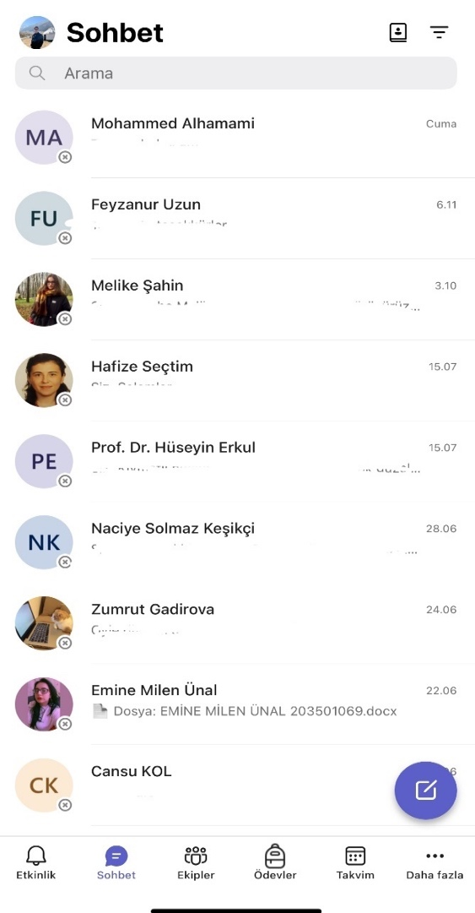
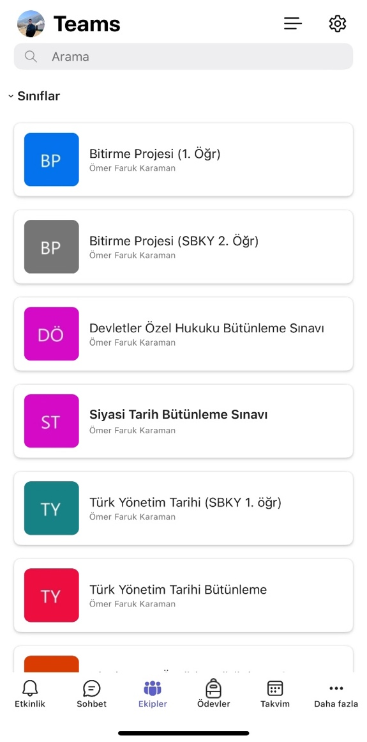

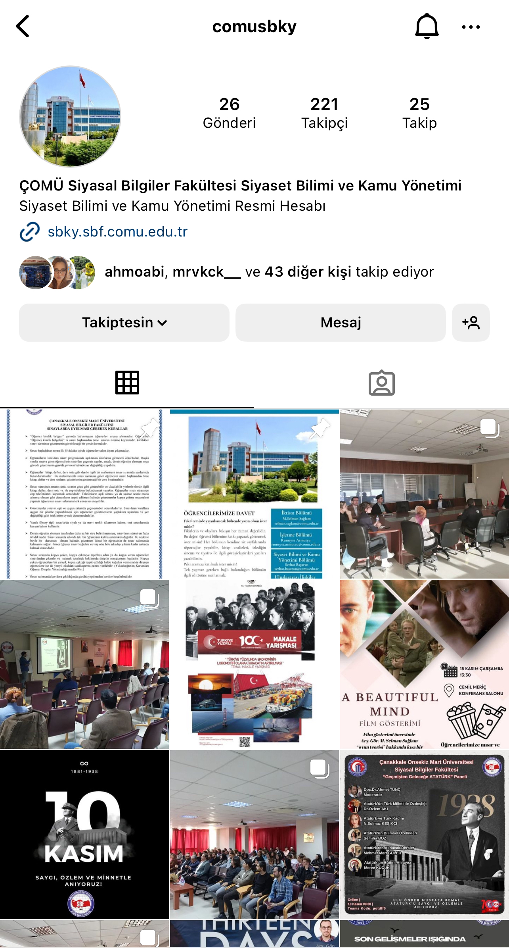

Kanıtlar

Durum | ☐ Uygulama Yok  ☐ Olgunlaşmamış Uygulama  ☐ Örnek Uygulama

7.3-Programlar öğrencilerine modern mühendislik araçlarını kullanmayı öğrenebilecekleri olanakları sağlamalıdır. Bilgisayar ve enformatik altyapıları, programın eğitim amaçlarını destekleyecek doğrultuda, öğrenci ve öğretim üyelerinin bilimsel ve eğitsel çalışmaları için yeterli düzeyde olmalıdır.
Üniversitemiz tarafından kullanılan AVESİS yazılımı ile akademik etkinliklerin envanteri çıkarılmakta, kurum, birim, bölüm ve kişi performansları ölçülerek değerlendirilebilmekte ve sürdürülebilir bir kalite güvence sisteminin oluşturulabilmesine olanak sağlanmaktadır. Üniversitemiz akademik personeli, AVESİS ile eşgüdümlenebilen ORCID, Google Scholar, Yöksis ya da ScopusID veritabanları aracılığıyla güncel akademik faaliyetlerini tek bir çatı altında toplayabilmektedir. Böylelikle kamu yönetimi bölümü öğrencileri, ORCID AVESİS üzerinden öğretim elemanlarının akademik faaliyetlerini güncel bir biçimde takip edebilmektedir. Üniversitemiz tarafından kullanılan bir başka elektronik platform olan Üniversite Bilgi Yönetim Sistemi (UBYS), üniversite çatısı altında yer alan tüm birimlerdeki her türlü idari ve akademik faaliyeti kapsayacak şekilde entegre modülleri öğrencilerin erişimine sunan bir e-üniversite projesidir. Öğrenciler UBYS üzerinden her bir ders ya da program için gereken bilgi, beceri ve yetkinlikleri öğrenebilmektedir.
6 Şubat 2023 tarihinde yaşanan deprem felaketi sonrasında ülke genelinde yükseköğretim kamu hizmetinin uzaktan eğitim biçiminde gördürülmesine, ardından hibrit bir modele geçilmesine karar verilmiştir. Hibrit modele geçiş neticesinde hem örgün eğitime katılacak öğrencilerin hem de uzaktan katılım sağlamaya devam edecek öğrencilerin derse erişimi sağlanabilmesi için hibrit eğitimin gerektirdiği fiziki ve bilişsel yeterlilikler gereğince üniversite altyapımız iyileştirilmektedir.
Siyasal Bilgiler Fakültesi bünyesinde 21 adet derslik mevcut olup, bunların tamamında projeksiyon cihazı bulunmaktadır. Altyapı iyileştirme politikası kapsamında dersliklere kurulumu sağlanabilecek olan bilgisayar sayısının artırılması ve dersliklerdeki ağ bağlantısı kalitesinin iyileştirilmesi hedeflenmektedir. Fakülte içerisinde bulunan bilgisayar laboratuvarı ve donanımlı konferans salonu ile öğrencilere dersleri uygulamalı olarak alma imkânı verilmektedir. Konferans salonlarında işlenen dersler ile öğretim üyeleri, derslerine görsel öğeleri de ekleyerek öğrencilerin gerekli olanaklardan daha verimli faydalanmasını sağlamaktadır. Bunlara ek olarak, bölümlere ait seminer salonlarında yapılan lisansüstü dersleri alan öğrencilerin sunum kabiliyetlerini arttırmak amacıyla, her seminer salonunda bilgisayar ve projeksiyon cihazı bulunmaktadır. Toplantı ve konferans salonları, ders dışı etkinlikler, kariyer günleri söyleşiler ya da öğrenci kulüpleri çalışmaları için ihtiyaç duyulduğunda kullanılmaktadır.

Kanıtlar:
http://lib.comu.edu.tr/

Kanıtlar

Durum | ☐ Uygulama Yok  ☐ Olgunlaşmamış Uygulama  ☐ Örnek Uygulama

7.4-Öğrencilere sunulan kütüphane olanakları eğitim amaçlarına ve program çıktılarına ulaşmak için yeterli düzeyde olmalıdır.
Kütüphanemizin Terzioğlu Yerleşkesindeki ilk kapasitesi 5000 m2 olmak üzere tasarlanmıştır. Öğrencilere sunulan kütüphane olanakları eğitim amaçlarına ve program çıktılarına ulaşmak için yeterli düzeyde olmalıdır. Çanakkale Onsekiz Mart Üniversitesi Kütüphane ve Dokümantasyon Daire Başkanlığı 20.10.1993 tarihinde Anafartalar Kampusu içerisinde faaliyete başlamış ve 2005–2006 eğitim öğretim yılından itibaren Terzioğlu Yerleşkesindeki 5.000 m² kapalı alana sahip mevcut binasına taşınmıştır. 2014 yılında kullanıma açılan ek binası ile birlikte şu an 8000 m2 kapalı alanda 1000 kişilik oturma alanı 17 km raf uzunluğuna sahip zengin basılı ve elektronik koleksiyonu ile kullanıcılarına hizmet vermeye devam etmektedir.
Ayrıca Çanakkale-Tübingen Troia Vakfı M. Osman Kütüphanesi ile Üniversitemiz kütüphanesi arasında yapılan iş birliği anlaşmasıyla 10.000 cildin üzerindeki özel koleksiyon üniversitemiz kullancılarının hizmetine sunulmuştur. ÇOMÜ Kütüphanesi, gösterdiği dikkat çekici performansıyla Türkiye’nin en hızlı büyüyen Üniversite kütüphanesi olmuştur.
ÇOMÜ Kütüphanesi açık raf sistemi ve Dewey Decimal Classification konusal sınıflama sistemi ile kullanıcılarına hizmet vererek araştırmacılarının kolaylıkla aradıkları yayınlara ulaşabilmesini amaçlamaktadır. Kütüphanede bulunan yayınlara ait künye bilgilerine, kütüphane web sitesinde yer alan online katalog tarama sorgulamasından erişilebilir.
Kütüphanemizde 100’ün üzerinde veri tabanı ve indeks, 5000+ günlük gazete, 2 milyon+ elektronik tez, 3 milyondan fazla ücretsiz e-kitap ve dergiye ulaşım olanağı sunulmaktadır. E-kaynaklara kablosuz ağ vasıtasıyla kişisel erişim cihazlarından ve kütüphanemize tahsis edilmiş 6 adet terminalden erişilebilmektedir. Kütüphanemiz, resmi tatil günleri hariç 08.00-19.00 saatleri arasında hizmet vermekte olup sınav dönemlerinde 7/24 periyoduyla açık olmaktadır. Öğrenci ve öğretim üyelerimiz, 7/24 kütüphane hizmetlerinden, çalışma salonu ve odalarından, online hizmetlerinden faydalanabilmektedir.
Çanakkale Onsekiz Mart Üniversitesi kütüphaneleri koleksiyonunda bulunmayan yayınların, kullanıcıların akademik bilgi ihtiyaçlarının karşılanması amacıyla ülkemizdeki yurtiçi bilgi merkezleri ve kütüphanelerinden getirtilmesi de “Kütüphaneler arası Ödünç” hizmeti ile mümkün olabilmektedir. Yayınlar elektronik güvenlik sistemiyle korunmaktadır. Kütüphanelerin fiziki güvenliği ise kapalı devre güvenlik kamera sistemi ve elektronik yangın alarmı vasıtasıyla sağlanmaktadır.
Kanıt 1: Kütüphane https://lib.comu.edu.tr/

Kanıtlar

Durum | ☐ Uygulama Yok  ☐ Olgunlaşmamış Uygulama  ☐ Örnek Uygulama

7.5-Öğretim ortamında ve öğrenci laboratuvarlarında gerekli güvenlik önlemleri alınmış olmalıdır. Engelliler için altyapı düzenlemesi yapılmış olmalıdır.
Üniversitemiz tarafından akademik personele sunulan BitDefender antivirüs lisansı ile bölüm öğretim elemanlarımız ÇOMÜ Tek Hesapları üzerinden senelik ücretsiz lisans anahtarına ulaşabilmektedir. Bu yolla lisans eğitim öğretim kamu hizmetinin siber yönden güvenliğine katkı sunulmaktadır.
Kapalı devre güvenlik kamera sistemi ve elektronik yangın alarmı bulunan üniversite kütüphanemizde yayınlar elektronik güvenlik sistemi ile korunmaktadır. Ayrıca Çanakkale Onsekiz Mart Üniversitesi tarafından tüm akademik, idari personele ve öğrencilere kurumsal webmail hizmeti verilmektedir. Üniversitemiz Turkcell tarafından geliştirilen ücretsiz e-posta servisi “Kurumsal Yaani Mail” hizmetlerine geçiş yaparak daha güvenli e-posta sistemi ve istenmeyen postalar ile mücadeleyi güçlendirmiştir. Uzaktan eğitim sürecinde eğitim-öğretim faaliyetini Microsoft Teams Okul-İş yazılımı üzerinden gerçekleştiren üniversitemizde çevrimiçi derslere ilişkin veri güvenliği Microsoft altyapısı tarafından güvence altına alınmıştır. Kütüphane erişimi, kurumsal webmail hizmetleri ve Microsoft Teams hakkında doğabilecek tüm sorunlarda üniversitenin Bilgi İşlem Dairesi sorunların giderilmesi için yardımcı olmaktadır.
Engelliler için tasarlanmış kabartmalı sarı şeritler ve rampalar mevcuttur. Ayrıca koridorlardaki boşlukların engellenmesi ve can güvenliğini sağlamak için koridorlar arasına file ipler gerilmiştir. Merdivenlerde de kaymayı önleyecek kayma önleyici bantlar yapılmıştır. Talep edilmesi halinde ayrıca engelli öğrencilerimiz için sınavlarda yardımcı olacak öğretim elemanları görevlendirilir.
Kanıt 1: Bilgi İşlem Dairesi Başkanlığı https://bidb.comu.edu.tr/
Kanıt 2: Fakültedeki resimler

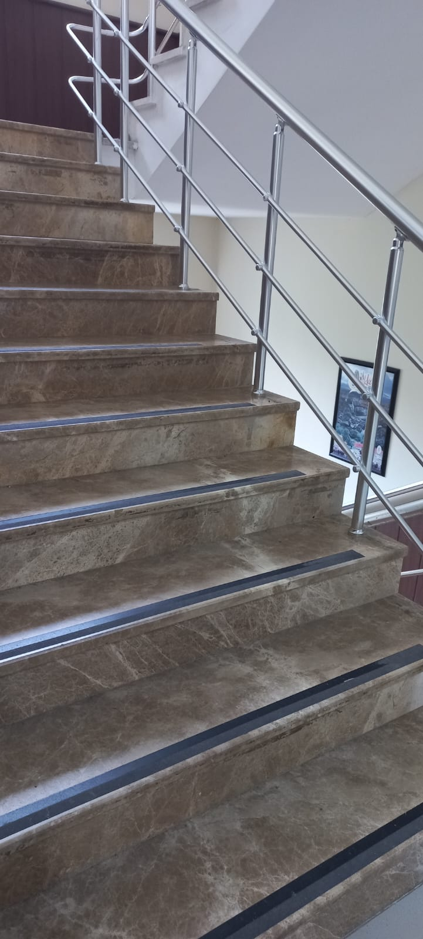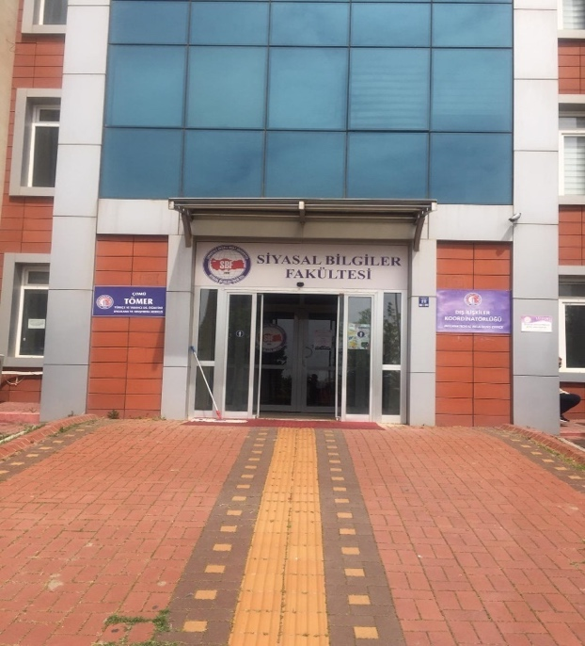
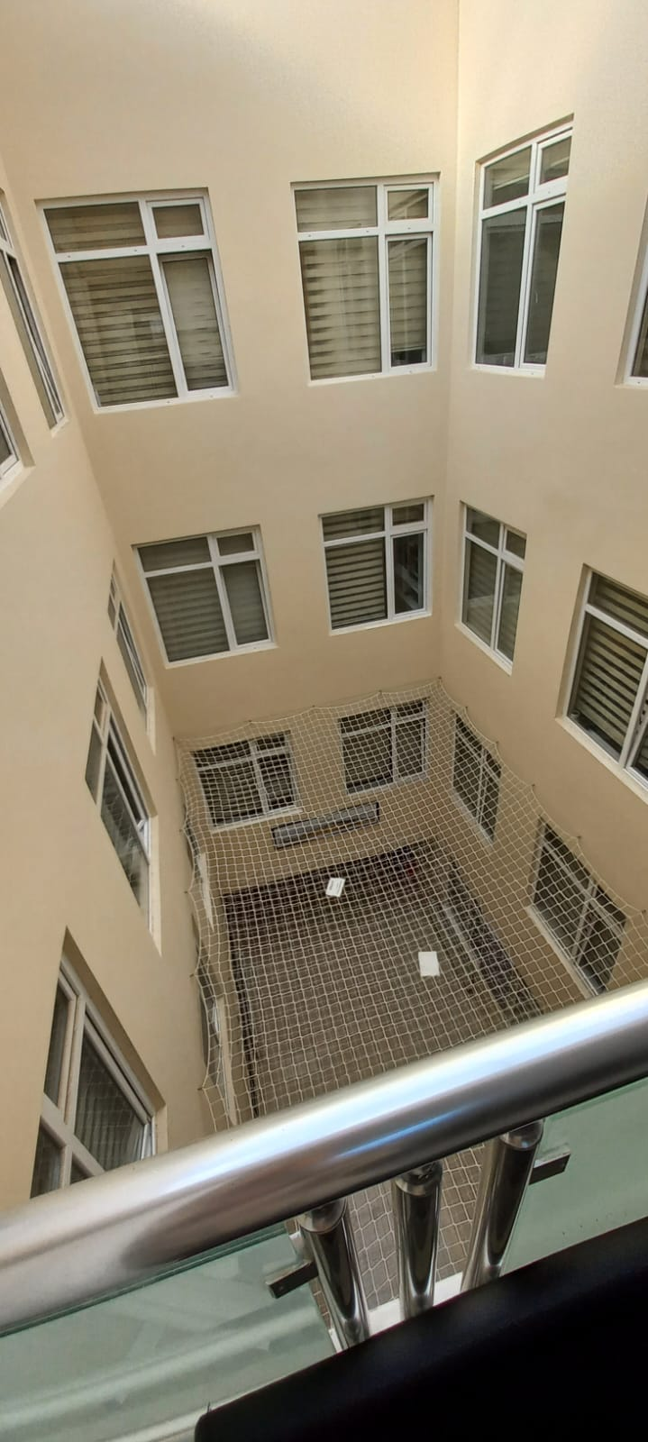

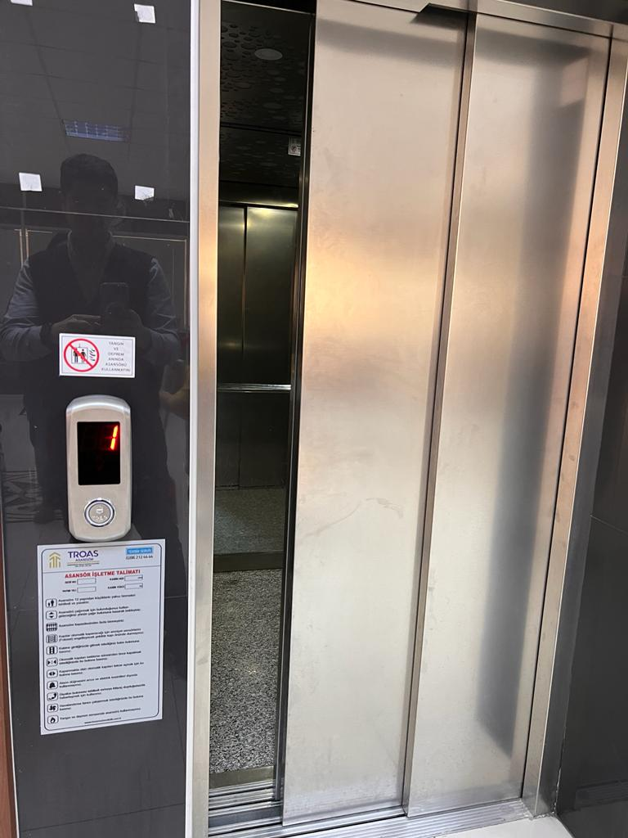

Asansör yıllık bakım etiketi:
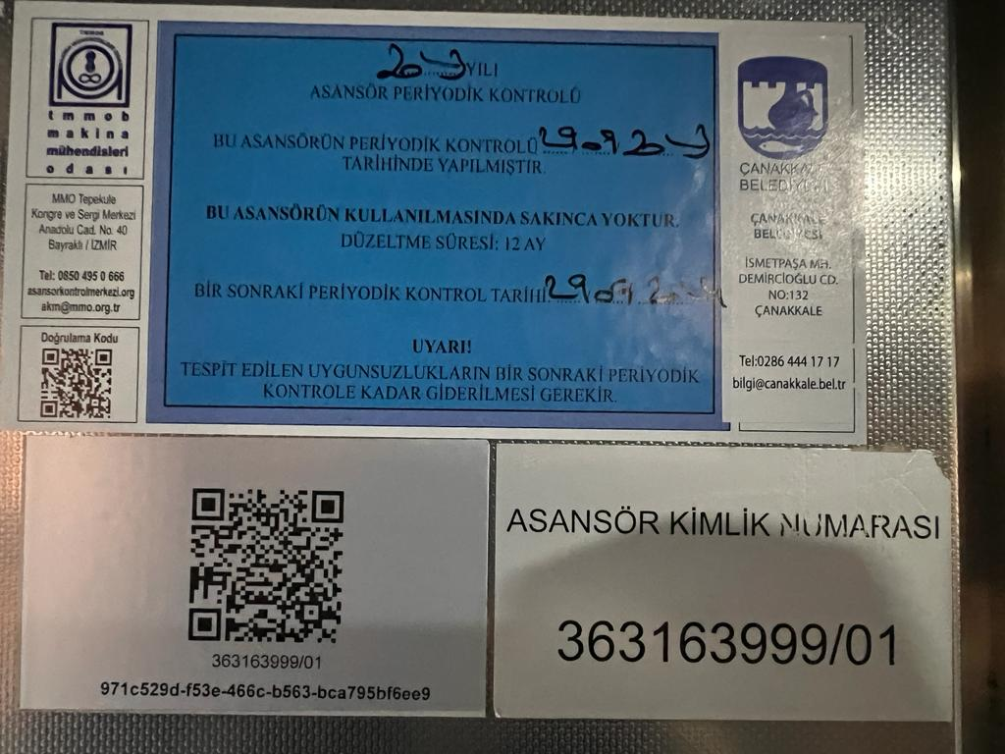
Engellilere ait her katta bulunan tuvaletler:

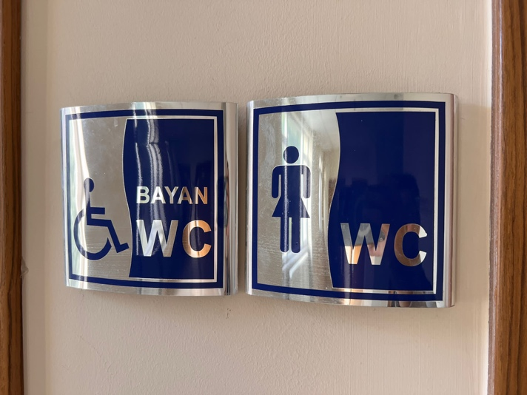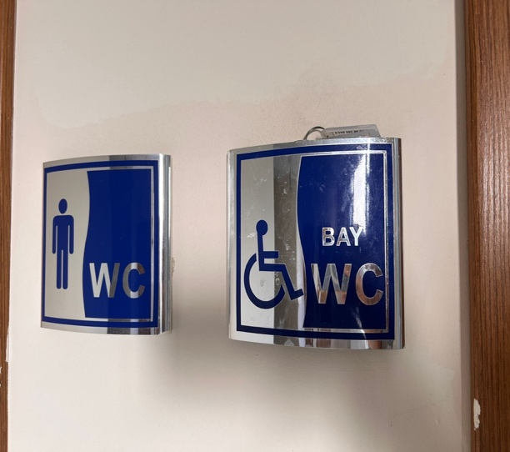

Kanıtlar

Durum | ☐ Uygulama Yok  ☐ Olgunlaşmamış Uygulama  ☐ Örnek Uygulama

8-KURUM DESTEĞİ VE PARASAL KAYNAKLAR
8.1-Üniversitenin idari desteği, yapıcı liderliği, parasal kaynaklar ve dağıtımında izlenen strateji, programın kalitesini ve bunun sürdürülebilmesini sağlayacak düzeyde olmalıdır.
Çanakkale Onsekiz Mart Üniversitesi, kalite odaklı, girişimci ve yenilikçi bir üniversite anlayışıyla, bulunduğu bölgenin en iyi üniversitesi olmayı ve ülkenin ve dünyanın güçlü bir bilim kurumu haline gelmeyi Kalite Güvence Politikası olarak belirlemiştir. Bu amaçlara ulaşmak için gerekli idari destek ve parasal kaynaklar üniversite tarafından sağlanmaktadır.
Fakültede yapılan harcamaların temel kaynağını katma bütçe gelirleri oluşturmaktadır. Katma Bütçe Maliye Bakanlığı tarafından her yıl üniversitelerden gelen öneriler dikkate alınarak yılbaşında üniversitelere aktarılmaktadır. Dolayısıyla bir devlet Üniversitesi olan Çanakkale Onsekiz Mart Üniversitesi'nin bütçesi, ilgili yasal düzenlemelere uygun olarak her yıl TBMM Plan ve Bütçe Komisyonu'nda üniversiteler için yapılan bütçe görüşmelerinin ardından belirlenmektedir. Ardından bu bütçe üniversitenin Strateji Geliştirme Daire Başkanlığı'nca birimler arasında gerekli ihtiyaç ve talepler gözetilerek dağıtılmaktadır.
Siyasal Bilgiler Fakültesi bünyesinde yer alan bölümümüz hedeflerine ulaşmak için ihtiyaç duyduğu takdirde fakülte olanakları ölçüsünde kendisine parasal kaynak sağlanmaktadır. Fakültenin 2025 yılı bütçe giderleri şöyledir:

BÜTÇE GİDERLERİ TOPLAMI: 43.673.274,00

GERÇEKLEŞME TOPLAMI: 42.850.482,54

GERÇEKLEŞME ORANI: % 98

Personel Giderleri Bütçe Başlangıç Ödeneği: 39.680.336,81

Gerçekleşme toplamı: 38.888.078,23

Gerçekleşme oranı: % 98

Sosyal Güvenlik Kurumlarına Devlet Primi Giderleri Bütçe başlangıç ödeneği: 3.903.637,19

Gerçekleşme toplamı: 3.902.210,96

Gerçekleşme oranı: %100
- - Mal ve Hizmet Alım Giderleri Bütçe ödeneği ve ek ödenek toplamı: 89.300,00
- - Gerçekleşme toplamı: 60.193,35
Gerçekleşme oranı: % 67
İnsan kaynaklarının yönetimi stratejileri üniversite personel daire başkanlığı ve strateji daire başkanlığı bünyesinde birimlerin oluşturdukları norm kadro sayılarına ve atama kriterlerine göre planlanmakta olup takibi rektörlük ve genel sekreterlik tarafından yapılmaktadır. Akademik ve idari ve destek hizmetleri sunan birimlerinde görev alan tüm personelin eğitim ve liyakatlerinin üstlendikleri görevlerle uyumunu sağlamak üzere hizmet içi eğitimler düzenlenmektedir.

Kanıtlar

Durum | ☐ Uygulama Yok  ☐ Olgunlaşmamış Uygulama  ☐ Örnek Uygulama

8.2-Kaynaklar, nitelikli bir öğretim kadrosunu çekecek, tutacak ve mesleki gelişimini sürdürmesini sağlayacak yeterlilikte olmalıdır.
Devlet Üniversitesi’ne bağlı bir fakülte olan SBKY Bölümünün bütçesi kısıtlıdır. İnsan kaynaklarının yönetimi stratejileri ÇOMÜ Personel Daire Başkanlığı ve Strateji Daire Başkanlığı bünyesinde birimlerin oluşturdukları norm kadro sayılarına ve atama kriterlerine göre planlanmakta olup takibi rektörlük ve genel sekreterlik tarafından yapılmaktadır. Bölüm öğretim elemanlarının maaş ve ek ders ücretleri SBKY bütçesinden, döner sermaye gelirleri ise Rektörlük Döner Sermaye bütçesinden karşılanmaktadır. Öğretim üyelerinin maaşları 657 sayılı devlet memuru kanunu ve 2547 sayılı kanunun akademik personel maaş ücretleri hesaplama usullerine bakılarak hesaplanmaktadır. Öğretim elemanlarının ek ders ücretleri 2547 nolu kanunun Ek Ders Usulü ve Esasları’na göre düzenlenmektedir.

14 Kasım 2014’te yürürlüğe giren Yükseköğretim Personel Kanunu’nda Değişiklik Yapılmasına Dair Kanunla Öğretim Üye ve Yardımcılarının maaşlarında olumlu bir iyileştirmeye gidilmiş olması ülkemizde nitelikli öğretim kadrosunu çekme ve devamlılığını sağlama noktasında önemli bir teşvik sağlamıştır. Öğretim elemanlarımız yaptıkları TÜBİTAK ve BAP projeleri kanalıyla da ek gelir ve teçhizat edinme imkânına sahiptir. Ayrıca program öğretim elemanlarının bazıları üniversitemizin Bilimsel Araştırma Projeleri (BAP) ile bazıları ise sanayi ortaklı projeler ile bilimsel çalışmalara katkıda bulunmaktadırlar.

Üniversite bünyesinde TÜBİTAK, AB, çeşitli bakanlıklar ve Kalkınma Ajansları gibi kurumların desteklerinden faydalanmak üzere proje hazırlamak isteyen akademisyenlere başvuru, proje hazırlama ve yürütme süreçlerinde danışmanlık hizmeti vermek, proje hazırlama konusunda eğitim ve etkinlikler düzenlemek amacıyla kurulan Proje Koordinasyon Merkezi mevcuttur. Ayrıca ÇOMÜ Bilimsel Araştırma Projeleri Koordinasyon Birimi, araştırma altyapısının ve üniversitenin proje kültürünün geliştirilmesi amacıyla bilimsel ve sanatsal araştırmalar için mali destek sağlamaktadır.
Öğretim Üye ve Yardımcılarının istekleri doğrultusunda kütüphaneye kitap alımları gerçekleştirilmekte, üye olunan bilimsel veri tabanı sayısı arttırılarak bilimsel yayınlara ulaşım imkânları genişletilmektedir.

Kanıtlar

Durum | ☐ Uygulama Yok  ☐ Olgunlaşmamış Uygulama  ☐ Örnek Uygulama

8.3-Program için gereken altyapıyı temin etmeye, bakımını yapmaya ve işletmeye yetecek parasal kaynak sağlanmalıdır.
Fakültemizde toplam 22 derslik bulunmaktadır. Siyaset Bilimi ve Kamu Yönetimi bölümü dersleri tıpkı Fakülte bünyesinde bulunan diğer bölümler gibi bu derslik ve amfilerde gerçekleşmektedir. Dersliklerin yanı sıra, Siyaset Bilimi ve Kamu Yönetimi Bölümü'ne tahsis edilen ve yüksek lisans / doktora derslerinde de kullanılan 1 adet toplantı salonu bulunmaktadır. Tüm temel derslikler ve toplantı salonunda bilgisayar sistemi ve projeksiyon cihazı kullanıma hazır şekilde bulunmaktadır. Ayrıca öğrencilerimizin ihtiyaç duydukları takdirde kullanabilmeleri amacıyla hizmete sunulmuş bir bilgisayar laboratuvarı ve sınırsız wifi hizmeti bulunmaktadır.
Bölüm için gerekli altyapı ve teçhizat desteği, fakülte bütçesinden karşılanmaktadır. Bölümler alt yapı ile ilgili isteklerini müdürlüğe yazılı olarak bildirir. Fakülte ilgili ihtiyaç ve istekleri Rektörlük Yapı İşleri ve Teknik Daire Başkanlığına bildirerek bütçe imkânları dâhilinde bölümlerin alt yapı istekleri giderilmeye çalışılmaktadır. Bölümlerin makine teçhizat alım, tamirat ve bakım-onarım giderleri yine fakülteye bildirilir. Fakülte ilgili istekleri inceleyerek kendi bütçe imkânları dâhilinde yapılması gerekenleri yerine getirmektedir. İlgili istek ve ihtiyaçların fakülte bütçesini aştığı durumlarda, rektörlük tarafından karşılanır. Fakülte bütçesinin tamamı kullanıldığında gerekirse ek bütçe talebinde bulunulur ve alınan ek bütçe ile bölümlere gerekli destek sağlanır. Modern bir yapıya sahip olan dersliklerde eğitim ve öğretim gerçekleştirilmektedir.
Kanıtlar:
http://yapiisleri.comu.edu.tr/
http://imid.comu.edu.tr/
Kanıtlar

Durum | ☐ Uygulama Yok  ☐ Olgunlaşmamış Uygulama  ☐ Örnek Uygulama

8.4-Program gereksinimlerini karşılayacak destek personeli ve kurumsal hizmetler sağlanmalıdır. Teknik ve idari kadrolar, program çıktılarını sağlamaya destek verecek sayı ve nitelikte olmalıdır.
ÇOMÜ SBKY bünyesinde görev yapan teknik ve idari personel tarafından programın ihtiyaç duyduğu gereksinimler karşılanmaktadır. Fakültemizde Bölümle ilgili idari konularda gerekli desteği sağlayan 657 sayılı kanuna tabi 9 idari personel 3 temizlik elemanı bölüme gerekli teknik ve idari hizmeti sunmak için hazır bulunmaktadırlar.
İç kontrol standartlarına uyum eylem planının sorumluluğu idari personel açısından fakülte sekreterindedir. Bu da yetki paylaşımı açısından önem arz etmektedir. Organizasyon bünyesinde görev ve sorumluluklar bellidir. Yönetim sorumluluğu ilgili prosedürlerde ayrıntılı olarak belirtilmiştir.
Kanıt 1: SBKY Web Sayfası İdari Kadromuz
https://sbf.comu.edu.tr/personel/idari-kadromuz-r12.html
Kanıt 2: SBKY Web Sayfası Görev Tanımları
https://sbf.comu.edu.tr/fakultemiz/idari-kadromuz-r12.html
Kanıt 3: SBKY Web Sayfası Fakültemiz Süreç Akış Şemaları
https://sbf.comu.edu.tr/yazi-isleri-is-akis-semasi-r78.html
https://sbf.comu.edu.tr/ogrenci-isleri-is-akis-semasir77.html
https://sbf.comu.edu.tr/muhasebe-is-akis-r76.html

Kanıtlar

Durum | ☐ Uygulama Yok  ☐ Olgunlaşmamış Uygulama  ☐ Örnek Uygulama

9-ORGANİZASYON VE KARAR ALMA SÜREÇLERİ
9.1-Yükseköğretim kurumunun organizasyonu ile rektörlük, fakülte, bölüm ve varsa diğer alt birimlerin kendi içlerindeki ve aralarındaki tüm karar alma süreçleri, program çıktılarının gerçekleştirilmesini ve eğitim amaçlarına ulaşılmasını destekleyecek şekilde düzenlenmelidir.
Üniversitemiz yönetim ve organizasyonunda 2547 sayılı Yüksek Öğretim Kanunu hükümlerini uygulamaktadır. Üniversitenin yönetim organları Rektör, Üniversite Senatosu ve Üniversite Yönetim Kuruludur.
2547 sayılı kanunun 17. maddesi; “Fakülte Kurulu: Madde 17 – a. Kuruluş ve işleyişi: Fakülte kurulu, dekanın başkanlığında fakülteye bağlı bölümlerin başkanları ile varsa fakülteye bağlı enstitü ve yüksekokul müdürlerinden ve üç yıl için fakültedeki profesörlerin kendi aralarından seçecekleri üç, doçentlerin kendi aralarından seçecekleri iki, doktor öğretim üyelerinin kendi aralarından seçecekleri bir öğretim üyesinden oluşur. (1) Fakülte kurulu normal olarak her yarı yıl başında ve sonunda toplanır. Dekan gerekli gördüğü hallerde fakülte kurulunu toplantıya çağırır” uyarınca kamu yönetimi bölümü bölüm başkanı aracılığıyla temsil edilmektedir. SBF Bölüm yönetimi ise 1 bölüm başkanı ve 2 bölüm başkan yardımcısı olmak üzere 3 kişiden oluşmaktadır.
Fakülte ve fakülteye bağlı diğer bölümler tarafından gerçekleştirilen etkinlikler Program öğrenme çıktılarını sağlamak noktasında önemli katkı göstermektedir.
Kanıt 1: Fakülte Teşkilat Şeması
https://sbf.comu.edu.tr/teskilat-semasi-r20.html
Kanıt 2: SBKY Web Sayfası Görev Tanımları
https://sbf.comu.edu.tr/personel/idari-kadromuz-r12.html
Kanıt 3: SBKY Web Sayfası Fakültemiz Süreç Akış Şemaları
https://sbf.comu.edu.tr/yazi-isleri-is-akis-semasi-r78.html
https://sbf.comu.edu.tr/ogrenci-isleri-is-akis-semasi-r77.html
https://sbf.comu.edu.tr/muhasebe-is-akis-r76.html

Kanıtlar

Durum | ☐ Uygulama Yok  ☐ Olgunlaşmamış Uygulama  ☐ Örnek Uygulama

10-PROGRAMA ÖZGÜ ÖLÇÜTLER
10.1-Programa Özgü Ölçütler sağlanmalıdır.
Siyaset Bilimi ve Kamu Yönetimi programı lisans düzeyinde tam zamanlı öğrenim veren bir program olup Yüksek Öğrenim Kurumu tarafından belirlenen taban puanı esas alınarak öğrenci almaktadır. 240 AKTS ile derslerin tümünü başarıyla tamamlayan öğrencilere "Siyaset Bilimi ve Kamu Yönetimi" alanında lisans diploması verilmektedir. Siyaset Bilimi ve Kamu Yönetimi programından mezun olabilmek için öğrencilerin öğretim programındaki tüm derslerden 4.00 üzerinden en az 2.00 genel not ortalamasına sahip olmaları zorunludur.

Bölüm; Yönetim Bilimleri, Hukuk Bilimleri, Kentleşme ve Çevre Sorunları ile Siyaset ve Sosyal Bilimler olmak üzere 4 ayrı anabilim dalına ayrılmıştır. Bölümün mezunları kamu kurumları ve özel sektörde çalışabilmekte, lisansüstü programlarda öğrenim görmek üzere başvuruda bulunabilmektedir. Mezunlar Siyaset Bilimi ve Kamu Yönetimi alanında güncel bilgileri içeren ileri düzeydeki kurumsal ve uygulamalı bilgilere sahip olmakta, Siyaset Bilimi ve Kamu Yönetimi alanıyla ilgili bilgi sistemleri alanındaki yenilikleri takip etme ve kullanabilme becerisine kavuşmaktadır.
Bölüm mezunları kamu kurum ve kuruluşları, siyasi kurumlar, özel sektör ve sivil toplum kuruluşlarının insan kaynakları, halkla ilişkiler, mali yönetim ve denetim gibi alanlarında çeşitli düzeylerde görev alabilecek niteliklere sahip olmaktadır. Siyaset Bilimi ve Kamu Yönetimi Bölümü mezunları, kaymakamlık, idari yargı hâkimliği, müfettişlik, denetmenlik, kontrolörlük ve uzman yardımcılığı gibi kamu yönetiminin kariyer alanlarında kendini geliştirme potansiyel ve becerisini haiz olmaktadır. Bölümden mezun olan tüm öğrenciler program çıktılarında yer alan yetkinlikleri kazanmış olarak mezun olmaktadırlar.
Kanıtlar:
http://sbky.sbf.comu.edu.tr/
https://ubys.comu.edu.tr/AIS/OutcomeBasedLearning/Home/Index?id=6808&culture=tr-TR

Kanıtlar

Durum | ☐ Uygulama Yok  ☐ Olgunlaşmamış Uygulama  ☐ Örnek Uygulama

SONUÇ
Üniversitemizin Kalite Güvencesi çalışmaları kapsamında bölümümüz gerekli görülen çalışmaları yerine getirmiştir. Bu bağlamda bölümümüzde 2025 yılında özdeğerlendirme raporu ve stratejik plan hazırlanmış, bölümüze ait bir web sitesi kurulmuş, stratejik planı doğrultusunda öğretim elemanlarına anket uygulanmıştır.
Fakültenin bulunduğu yerleşke içinde kütüphane, spor salonu, yemekhane, kantin, konferans salonu, bilgisayar laboratuvarı vb. alanların olması öğrencilerin ders dışı zamanlarını değerlendirmeleri bakımından önemlidir. Ayrıca sınıflarda projeksiyon, sunum perdesi, klima gibi ekipmanların varlığı öğretim üyeleri ve öğrenciler için dersin kalitesinin arttırılması noktasında önemlidir. Mücbir sebepler halinde gerçekleştirilen uzaktan eğitim faaliyetine ilişkin fakültenin uyum kapasitesi de dikkate değerdir.
Kanıtlar:
http://sbky.sbf.comu.edu.tr/kalite-guvencesi-ve-ic-kontrol/puko-dongusu-r17.html
http://sbky.sbf.comu.edu.tr/kalite-guvencesi-ve-ic-kontrol/stratejik-eylem-plani-r15.html
http://sbky.sbf.comu.edu.tr/kalite-guvencesi-ve-ic-kontrol/kidr-ve-yonetici-ozetleri-r34.html

Kanıtlar

Durum | ☐ Uygulama Yok  ☐ Olgunlaşmamış Uygulama  ☐ Örnek Uygulama

